ΕΛΛΗΝΙΚΗ ΔΗΜΟΚΡΑΤΙΑ  ΝΟΜΟΣ ΗΡΑΚΛΕΙΟΥ  ΔΗΜΟΣ ΗΡΑΚΛΕΙΟΥ ΚΡΗΤΗΣ  ΔΙΕΥΘΥΝΣΗ ΤΕΧΝΙΚΩΝ ΕΓΩΝ ΚΑΙ ΜΕΛΕΤΩΝ  ΕΠΙΤΡΟΠΗ ΚΥΚΛΟΦΟΡΙΑΣ  ΔΗΜΟΥ ΗΡΑΚΛΕΙΟΥ | Ηράκλειο 10./08/2020  Α.Π.: 69197  ΠΡΟΣ: Την Επιτροπή Ποιότητας Ζωής

ΠΡΑΚΤΙΚΟ ΑΡ. 03 / 2020
Η Επιτροπή Κυκλοφορίας στην αίθουσα συνεδριάσεων του κτιρίου της Δημοτικής Ενότητας Αλικαρνασσού (πρώην Δημαρχείο Αλικαρνασσού) την Δευτέρα 27/7//2020 και ώρα 12:30 μ.μ. ύστερα από πρόσκληση του Προέδρου Αναστασάκη Ιωάννη.
Η σύνθεση της επιτροπής σύμφωνα με την τροποποίηση της αριθμ. 924/2019 Απόφαση του Δημοτικού Συμβουλίου είναι η ακόλουθη:
Ιωάννης Αναστασάκης, Αντιδήμαρχος Τεχνικών Έργων, Πρασίνου και καθημερινότητας (πρόεδρος), Παττακός Μαρίνος, τακτικό μέλος με αναπληρωτή του τον κ. Βουρεξάκη Γιώργο, Εκπρόσωποι της δημοτικής παράταξης «Δύναμη Πολιτών» , Ερμίδης Συμεών, τακτικό μέλος με αναπληρωτή του τον κ. Καραντεμοίρη Μανόλη, Εκπρόσωποι της δημοτικής παράταξης «Λαϊκή Συσπείρωση», Αποστολάκης Σπύρος, τακτικό μέλος με αναπληρωτή του τον κ. Μακρυλάκη Δημήτρη, Εκπρόσωποι της δημοτικής παράταξης «συν-ΠΡΑΞΗ Δημοτών Ηρακλείου», Καλαϊτζάκης Ιωάννης – Γεώργιος , τακτικό μέλος με αναπληρωτή του τον κ. Αγριόγιαννο Μιχάλη, Εκπρόσωποι της δημοτικής παράταξης «Ηράκλεια Πρωτοβουλία», Ψαράκη Αριστείδη, τακτικό μέλος με αναπληρωτή του τον κ. Μαρκοδημητράκη Μενέλαο, Εκπρόσωποι της δημοτικής παράταξης «Ηράκλειο Για Όλους» , Μουρτζάκης Εμμανουήλ, Διοικητής Τροχαίας Ηρακλείου, τακτικό μέλος με αναπληρωτή του τον κ. Καρακούδη Στυλιανό, Πλατάκη Παρασκευή, Διευθύντρια της Δημοτικής Αστυνομίας, τακτικό μέλος, με αναπληρώτρια την κα Μακριδάκη Σοφία, Αγαπάκη Γεώργιο Α.Τ.Μ τακτικό μέλος με αναπληρωτή του τον κ. Δρακωνάκη Γεώργιο Α.Τ.Μ, Εκπρόσωποι του ΤΕΕ Τμήματος Ανατολικής Κρήτης, Κουμαντάκης Μανόλης, Πρόεδρος Ε.Σ.Η., τακτικό μέλος με αναπληρωτή του τον κ. Χουστουλάκη Αλέξανδρο, Εκπρόσωποι του Εμπορικού Συλλόγου Ηρακλείου, Βουλγαράκης Καλλέργος, Πρόεδρος του Αστικού ΚΤΕΛ Ηρακλείου, τακτικό μέλος με αναπληρωτή του τον κ. Δοξαστάκη Ευάγγελο, κ. Φοινίτση Ιωάννη τακτικό μέλος με αναπληρωτή του τον κ. Πετράκη Ελευθέριο, Εκπρόσωποι του Συλλόγου Επαγγελματιών Ιδιοκτητών Επιβατηγών Αυτοκινήτων Ταξί Ηρακλείου, Παπαδάκης Χαρίτος, Εκπρόσωπος ιδιοκτητών Σταθμών Αυτοκινήτων με αναπληρωτή του τον κ. Αλεξανδράκη Κων/νος, Βιδάκης, Γεώργιος, τακτικό μέλος με αναπληρωτές τους κ.κ. Γερώνυμο Χαράλαμπο ή Παπαδάκη Παύλο, Εκπρόσωποι του Συλλόγου ΑμεΑ, Μαράκης Μενέλαος, τακτικό μέλος με αναπληρωτή του τον κ. Κρανιωτάκη Εμμανουήλ, Εκπρόσωποι του Συλλόγου ιδιοκτητών Γραφείων Εκμισθώσεως Επιβατηγών Αυτοκινήτων και Δίκυκλων Ι.Χ. «ΗΝΙΟΧΟΣ», Σαρρής Επαμεινώνδας, Πρόεδρος ΠΟΗ ΚΑΣΤΡΟ, τακτικό μέλος με αναπληρωτή του τον κ. Σαρρή Μιχαήλ, Νιταδώρος Ιωάννης Ιδιώτης Πολιτικός Μηχανικός – Συγκοινωνιολόγος, Χαιρέτη Πελαγία Πολιτικός Μηχανικός Έργων Υποδομής, υπάλληλος του Τμήματος Κυκλοφορίας της Τεχνικής Υπηρεσίας του Δήμου Ηρακλείου, Εκπρόσωπος της δημοτικής παράταξης «Ηράκλειο 3.7.5» ο Δημοτικός Σύμβουλος κ. Ψαρράς Ιωάννης με αναπληρώτριά του την κ. Πατεροπούλου Μαρία, Εκπρόσωπος της δημοτικής παράταξης «Ενεργοί Πολίτες» ο κ. Νεονάκης Ιωάννης με αναπληρωτή του τον κ. Τσαγκαράκη Εμμανουήλ, ο κ. Μεϊμαράκης Αλέξανδρος, Πρόεδρο Σωματείου Εκπαιδευτών Υποψηφίων Οδηγών Ηρακλείου, ως τακτικό μέλος με αναπληρωτή του τον κ. Λεκάκη Χαράλαμπο, Πρόεδρο ΟΕΒΕΝΗ, Εκπρόσωπος της δημοτικής παράταξης «ΗράκλειΟΝ Αξίζει», Εκπρόσωπος της δημοτικής παράταξης «ΣυνΕργασία για το Ηράκλειο».
Παρόντες στη συνεδρίαση είναι οι: Ιωάννης Αναστασάκης (πρόεδρος), Ερμείδης Συμεών τακτικό μέλος, Καλαϊτζάκης Ιωάννης – Γεώργιος , τακτικό μέλος, Μαρκοδημητράκη Μενέλαο αναπληρωματικό μέλος,Πλατάκη Παρασκευή, τακτικό μέλος, Στέλιος Καρακούδης εκπρόσωπος της Τροχαίας Ηρακλείου, Δρακωνάκης Γεώργιος αναπληρωματικό μέλος, Καλλέργος Βουλγαράκης τακτικό μέλος, Πετράκης Ελευθέριος αναπληρωματικό μέλος, Μαράκης Μενέλαος τακτικό μέλος, Σαρρής Επαμεινώνδας τακτικό μέλος, Ιωάννης Νιταδώρος τακτικό μέλος, Πελαγία Χαιρέτη, κα. Πατεροπούλου Μαρία αναπληρωματικό μέλος, Μεϊμαράκης Αλέξανδρος τακτικό μέλος.
Στην συνεδρίαση παραστάθηκαν από την 2^{η} Δημοτική Κοινότητα η κα. Ανυφαντή Αικατερίνη η κα. Γιανναδάκη Αικατερίνη η κα. Γουμενάκη Ελένη και ο κ. Παγωμένος Νικόλαος, από την 4^{η} Δημοτική Κοινότητα παραστάθηκε ο κ. Ζερβάκης Κωνσταντίνος και από την 1^{η} Δημοτική Κοινότητα παραστάθηκε ο κ. Καναβάκης Γιώργος.

ΘΕΜΑΤΑ ΗΜΕΡΗΣΙΑΣ ΔΙΑΤΑΞΗΣ

ΘΕΜΑ 1^{Ο}
Συμπληρωματικές παρεμβάσεις στην περιοχή Μεσαμπελιές. Δημιουργία υπερυψωμένης διασταύρωσης/διάβασης πεζών στη συμβολή Ανθέων και Ευμαθίου για λόγους ενίσχυσης της οδικής ασφάλειας.

Η Διεύθυνση Τεχνικών Έργων και Μελετών του Δήμου Ηρακλείου σχεδιάζει την υλοποίηση της ανάπλασης της οδού Παπά Πέτρου Γαβαλά και στο πλαίσιο της εν λόγω ανάπλασης και σαν πρόδρομη εργασία το Τμήμα Κυκλοφορίας & Συγκοινωνιών της Διεύθυνσης Τεχνικών Έργων και Μελετών του Δήμου Ηρακλείου σχεδίασε και έχει προς έγκριση μια πρώτη προσέγγιση για την κυκλοφοριακή οργάνωση της περιοχής.
Προκειμένου να υπάρχει μια ολοκληρωμένη κυκλοφοριακή πρόταση προσδιορίστηκε μία ευρύτερη υπό εξέταση περιοχή, η οποία περικλείεται από την οδό Ούλαφ Πάλμε (προς Δυσμάς), την οδό Ευμαθίου (προς Νότο), την οδό Ακροπόλεως (προς Βορρά) και την οδό Εθνομαρτύρων/Ανθέων (προς Ανατολάς). Στην πρόταση αυτή αποτυπώθηκαν όλα τα οικοδομικά τετράγωνα του εγκεκριμένου σχεδίου πόλης, οι δημόσιοι χώροι δηλαδή οι κοινόχρηστοι χώροι και οι κοινωφελείς χώροι (νηπιαγωγείο, δημοτικό σχολείο, γυμνάσιο και λύκειο) και εντοπίστηκαν οι θέσεις όπου υπάρχουν αδιάνοικτα τμήματα των δρόμων του εγκεκριμένου σχεδίου πόλης. Η πρόταση για τη νέα κυκλοφοριακή οργάνωση στην περιοχή περιλαμβάνει μονοδρομήσεις, αντιδρομήσεις, αλλαγή ορίου ταχύτητας, περιοχές ήπιας κυκλοφορίας, ρυθμίσεις για διαμόρφωση πεζοδρομίων, προσθήκες διαβάσεων πεζών, ρυθμίσεις για την απαγόρευση στάσης/ στάθμευσης και άλλα, και έχει εγκριθεί από τα αρμόδια όργανα του Δήμου και το ΔΣ έχει λάβει σχετική απόφαση 780/2019 .
Παρατηρώντας ωστόσο εκτενώς τις συνθήκες οδικής ασφάλειας στην περιοχή, εντοπίζεται ότι η συμβολή των οδών Ανθέων και Ευμαθίου συγκεντρώνει πληθώρα τροχαίων συγκρούσεων που σχετίζονται αφενός με τη μη παραχώρηση προτεραιότητας και τη μειωμένη ορατότητα και αφετέρου με τη μεγάλη ταχύτητα προσέγγισης του σημείου.
Η παρούσα τεχνική έκθεση εκπονείται με στόχο την τεκμηρίωση της αναγκαιότητας προσθήκης υπερυψωμένης διασταύρωσης (με ένωση διαβάσεων πεζών) στην παραπάνω συμβολή οδών που αναμένεται να αυξήσει σημαντικά την ετοιμότητα των οδηγών, να μειώσει την ταχύτητα προσέγγισής τους στο σημείο, να βελτιώσει τη δυνατότητα ασφαλούς διάσχισης των πεζών και ευάλωτων χρηστών και εν τέλει να μειώσει τις πιθανότητες πρόσκρουσης.
Σημειώνεται ότι το Τμήμα μας έχει λάβει και σχετικό αίτημα από κατοίκους των παρακείμενων οδών καθώς και από το Τμήμα Τροχαίας Ηρακλείου.
Οι διαβάσεις πεζών λειτουργούν ως νησίδες σύνδεσης των πεζοδρομίων και των οικοδομικών τετραγώνων. Η επιστήμη ορίζει ότι πεζοδρόμια/ λωρίδες πεζών και διαβάσεις θα πρέπει να αποτελούν ενιαία υποδομή- διαδρομή για τον πεζό με συνεκτικά χαρακτηριστικά που θα κάνουν φιλόξενο τον οδικό δημόσιο χώρο.
Η επιστήμη ορίζει επιπλέον επιτακτικά την αναγκαιότητα τοποθέτησης διαβάσεων για τη διάσχιση οδών ανά 80-100 περίπου μέτρα καθώς και σε σημεία που παρατηρείται αυξημένη διέλευση πεζών.
Σκοπός ειδικότερα των υπερυψωμένων διαβάσεων και διασταυρώσεων είναι να εξασφαλίζουν την με ασφάλεια επικοινωνία μεταξύ των απέναντι πεζοδρομίων σε κοινό υψόμετρο και να ειδοποιούν τον οδηγό με τη βοήθεια του φυσικού σχεδιασμού να ελαττώσει ταχύτητα και να σταματά αντιλαμβανόμενος ότι θα διασχίσει ένα πολύ διαφορετικό τμήμα δρόμου όπου προτεραιότητα έχει ο πεζός. Ανάλογη υποχρέωση έχει και ο πεζός όπου εφόσον υπάρχει διάβαση οφείλει να διασχίζει την οδό από αυτήν σύμφωνα με το αρ. 38 του ΚΟΚ.
Οι υπερυψωμένες διαβάσεις και διασταυρώσεις τοποθετούνται είτε σε νέα σημεία όπου εντοπίζεται αυξημένη ανάγκη είτε σε ήδη υφιστάμενες αδειοδοτημένες διαβάσεις χωρίς να προσθέτουν σημεία διάσχισης.

- Αξιολόγηση υφιστάμενης κατάστασης Περιοχής Μελέτης
Η περιοχή μελέτης περιλαμβάνεται από τις οδούς Ούλαφ Πάλμε (προς Δυσμάς), την οδό Ευμαθίου (προς Νότο), την οδό Ακροπόλεως (προς Βορρά) και την οδό Εθνομαρτύρων/Ανθέων (προς Ανατολάς) και έχει αξιολογηθεί στο πλαίσιο της άνωθεν αναφερόμενης μελέτης του τμήματός μας.
Στον παρακάτω χάρτη παρουσιάζονται οι συνολικές παρεμβάσεις:

Ειδικότερα για τη διασταύρωση των οδών Ανθέων και Ευμαθίου έχουν προταθεί οι κάτωθι παρεμβάσεις που την αφορούν:
- Δημιουργία πλέγματος διαβάσεων πεζών,
- Διατήρηση της υφιστάμενης σήμανσης προτεραιότητας (με προτεραιότητα της Ευμαθίου έναντι της Ανθέων),
- Διατήρηση της διπλής κατεύθυνσης και για τις δύο οδούς,
- Όριο ταχύτητας 30χλμ/ω.
Επιπρόσθετα έχουν καθοριστεί τα κάτωθι:
η οδός Ούλαφ Πάλμε χαρακτηρίζεται ως κύρια αρτηρία, η οδός Ευμαθίου και η οδός Στέλιου Φουσταλιέρη/Τιρύνθου/Τελχινών χαρακτηρίζονται ως κύριες συλλεκτήριες και οι όλες οι υπόλοιπες οδοί θεωρούνται τοπικές οδοί (αφού δεν έχουν κάποιο ιδιαίτερο χαρακτηρισμό).
Για την οδό Ευμαθίου σημειώνονται τα παρακάτω:
Το υπό μελέτη τμήμα βρίσκεται μεταξύ των οδών Ούλωφ Πάλμε και Ανθέων και έχει μήκος 257μ.
Σε όλο το μήκος της η οδός είναι σήμερα αμφίδρομη, δεν υπάρχουν διαμορφωμένες θέσεις στάθμευσης στο σύνολο της παρόλο που σήμερα σταθμεύουν εκατέρωθεν αυτής σε σημεία της.
Οι λωρίδες κυκλοφορίας έχουν ακανόνιστο πλάτος που κυμαίνεται από 2,5 έως 5μ. ενώ τα πεζοδρόμια έχουν ακανόνιστο πλάτος που κυμαίνεται από 0 έως 1,5μ.
Σημειώνεται ότι η Ευμαθίου είναι χαρακτηρισμένη οδός κύρια συλλεκτήρια από το ΓΠΣ Ηρακλείου ενώ και στην παρούσα μελέτη παραμένει οδός πρώτης προτεραιότητας.
Σε αυτήν αναπτύσσονται ταχύτητες 30χλμ/ω έως και 60χλμ/ω, ενώ κατά τις ώρες προσέλευσης- αποχώρησης των μαθητών στα παρακείμενα σχολικά συγκροτήματα οι ταχύτητες μπορούν να ξεπερνούν τα 45χλμ/ω, απουσία σχετικών ρυθμίσεων και παρεμβάσεων.
Περαιτέρω η επικινδυνότητα της οδού αυξάνεται λόγω απουσίας συνεκτικού και επαρκούς δικτύου πεζού (πεζοδρόμια, διαβάσεις πεζών, τοπικές διαπλατύνσεις για εξασφάλιση ορατότητας κ.α.).
Κατά μήκος του τμήματος αυτού συναντώνται χρήσεις γης όπως: κατοικία, γραφεία, καταστήματα εμπορίου, ελεύθεροι χώροι.
Η πεζή κυκλοφορία στην περιοχή παρουσιάζει χαμηλές προς μεσαίες φορτίσεις επιπέδου γειτονιάς μέχρι και τις 8.30 μ.μ. Ειδικότερα κατά τις ώρες αιχμής του σχολείου διέρχονται κατά μέσο όρο 25 πεζοί/ 15 λεπτά, ήτοι 100 πεζοί/ ώρα.
Στο εξεταζόμενο τμήμα 7 ισόπεδες διασταυρώσεις, εκ των οποίων οι 5 είναι τύπου Τ και οι 2 τύπου Χ. Όλες οι διασταυρώσεις έχουν την βασική σχετική σήμανση ρυθμιστικού χαρακτήρα για είσοδο ή απαγόρευση εισόδου στις καθέτους εκτός και εάν η διασταύρωση επιτρέπει όλες τις κινήσεις οπότε και δεν υπάρχει σχετική σήμανση. Δεν εντοπίζεται σε κανένα σημείο της σήμανση για απαγόρευση στάσης- στάθμευσης ή άλλη σχετικού χαρακτήρα.
Ο φόρτος των οχημάτων στο υπό εξέταση τμήμα είναι χαμηλός και μάλιστα δεν είναι ούτε στη χαμηλότερη στάθμη ώστε να χαρακτηρίζεται «με δυνατότητες καταγραφής» από την πλατφόρμα παρακολούθησης φόρτου πραγματικού χρόνου του GoogleMaps.
Ενδεικτική διατομή της οδού Ευμαθίου σήμερα στο σημείο πλησίον της διασταύρωσης με την οδό Ανθέων παρουσιάζεται παρακάτω:
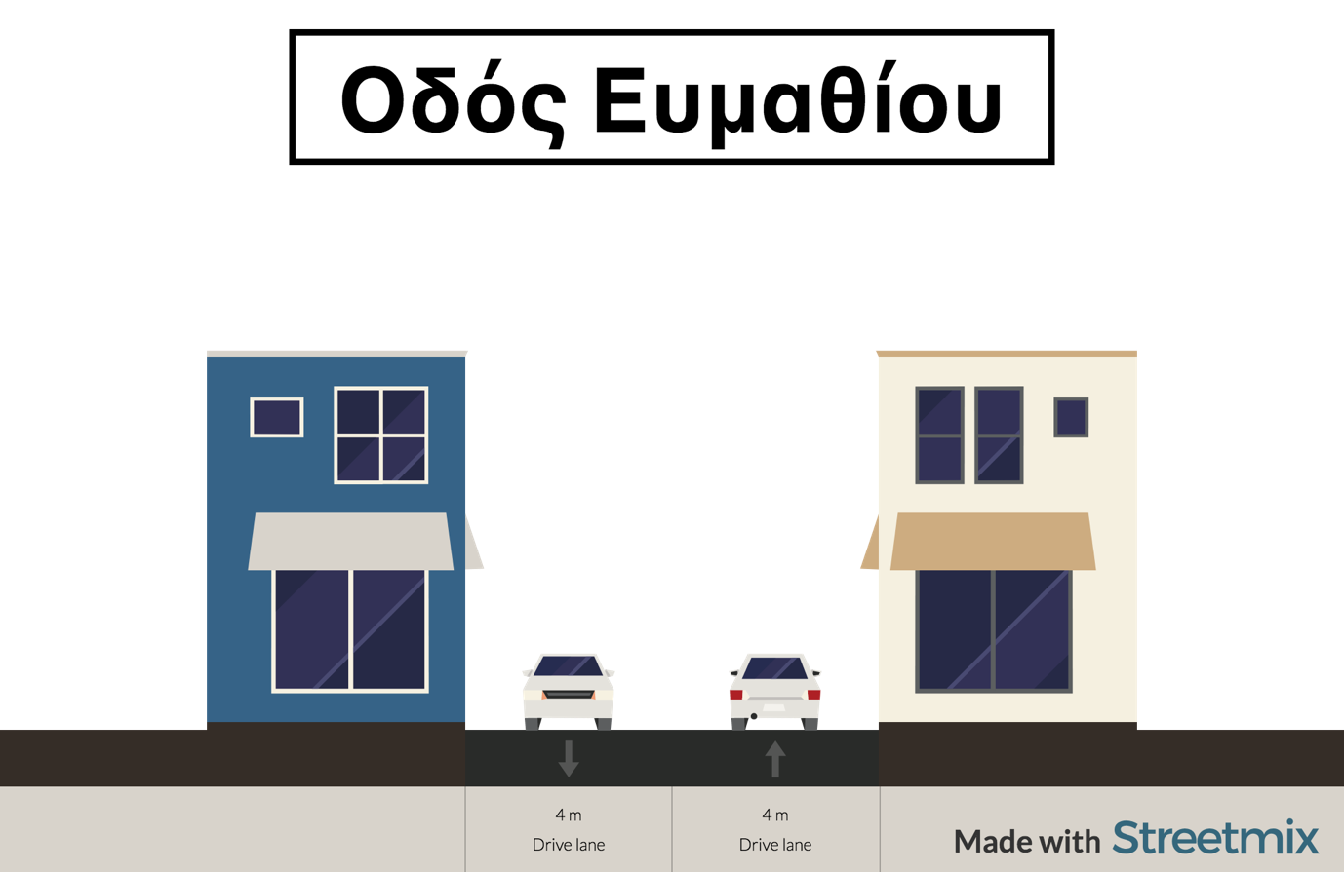
Εικόνα 1. Διαγραμματική απεικόνιση οδού Ευμαθίου
Στο σύνολο του εξεταζόμενου τμήματος της οδού Ευμαθίου εντοπίζεται μόνο μία διάβαση στη συμβολή της με την οδό Ούλωφ Πάλμε.
Από την Ευμαθίου δεν διέρχεται λεωφορείο αστικής ή δημοτικής συγκοινωνίας.
Παρατηρείται επιπλέον ότι δεν φαίνεται ο άξονας του δρόμου (η γραμμή οριοθέτησης των λωρίδων κυκλοφορίας, της επιτρεπόμενης ή μη στάθμευσης, σημεία παραχώρησης προτεραιότητας) κ.λπ.

Για την οδό Ανθέων σημειώνονται τα παρακάτω:
Η οδός Ανθέων ως οδός πρώτης προτεραιότητας η οποία παραμένει αμφίδρομη παρουσιάζει ανάλογα ζητήματα περιορισμένης ασφάλειας για τους πεζούς ενώ σημαντικά είναι και τα προβλήματα σχετικά με την άναρχη στάθμευση, την ελλιπή ορατότητα των διασταυρώσεων, την απουσία πεζοδρομίων, το μεταβλητό πλάτος λωρίδας κ.α.
Στην μελέτη του τμήματός μας αποτελεί σημείο εισόδου στην καθορισμένη και εγκεκριμένη περιοχή ήπιας κυκλοφορίας που περιβάλλεται από τις Ούλαφ Πάλμε, Ευμαθίου, Ανθέων, Εθνομαρτύρων και Φώσκολου.
Όμοια με την Ευμαθίου έχει χαμηλό φόρτο, αυξημένη παρουσία πεζών κατά τις ώρες αιχμής και αναπτύσσονται υψηλές ταχύτητες κατά μήκος της. Επιπρόσθετα δεν διέρχεται από την οδό λεωφορείο αστικής ή δημοτικής συγκοινωνίας ούτε φαίνεται ο άξονας της οδού (η γραμμή οριοθέτησης των λωρίδων κυκλοφορίας, της επιτρεπόμενης ή μη στάθμευσης, σημεία παραχώρησης προτεραιότητας) κ.λπ.

Γ. Προτεινόμενες παρεμβάσεις
Σύμφωνα με την παραπάνω ανάλυση στην υπό αξιολόγηση περιοχή εντοπίζεται η αναγκαιότητα προσθήκης υπερυψωμένης διασταύρωσης/ διάβασης πεζών στην παραπάνω συμβολή οδών Ανθέων και Ευμαθίου με στόχο να αυξήσει σημαντικά την ετοιμότητα των οδηγών, να μειώσει την ταχύτητα προσέγγισής τους στο σημείο, να βελτιώσει τη δυνατότητα ασφαλούς διάσχισης των πεζών και ευάλωτων χρηστών και κυρίως να μειώσει τις πιθανότητες πρόσκρουσης στο σημείο.
Για την έγκαιρη προειδοποίηση των μετακινούμενων απαιτείται συνοδευτικά η προσθήκη σχετικής κατακόρυφης σήμανσης (Κ-10) καθώς και η προσθήκη μειωτήρων ταχύτητας (πλέγμα με μάτια γάτας ή σαμαράκια).
Επιπρόσθετα των άνωθεν κρίνεται σκόπιμη και η δημιουργία πεζοδρομίων στις δύο οδούς ελαχίστου πλάτους 1,5μ. (ελεύθερης διέλευσης) για μήκος τουλάχιστον 20 μέτρα πριν τη διασταύρωση καθώς και η τοποθέτηση σχετικών πινακίδων κινδύνου Κ-05 λόγω στένωσης (πριν την προσέγγιση στη διασταύρωση).
Η παραπάνω υπερυψωμένη διασταύρωση/ διάβαση τοποθετείται και συνδέει ήδη αδειοδοτημένες διαβάσεις χωρίς να προσθέτει σημεία διάσχισης.
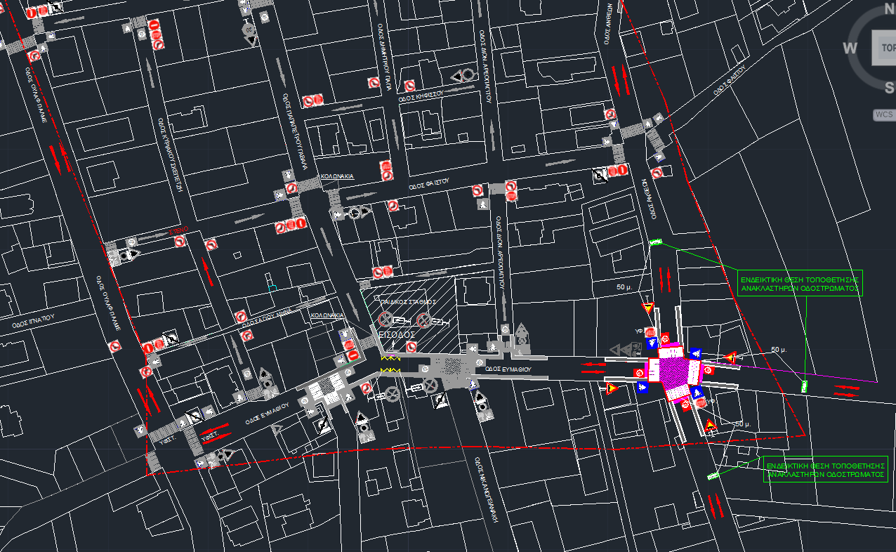
Σχέδιο διαμόρφωσης

Τοποθετείται για μείωση των συμβάντων οδικής ασφάλειας με χαρακτηριστικά που σέβονται την εθνική νομοθεσία αλλά και τις συστάσεις των διεθνών οργανισμών μεταφορών για ελάχιστο μήκος υπερυψωμένων διασταυρώσεων 6 μέτρα, για περιορισμό έως 5 υπερυψωμένων διασταυρώσεων ή διαβάσεων σε δεδομένη διαδρομή λεωφορείου, για περιορισμό ύψους διαβάσεων έως 75mm και κλίσεις ανόδου/ καθόδου κατά το μέγιστο 1/20, γεωμετρίες που έχουν κατοχυρωθεί ως ασφαλής σε Γερμανία και Ηνωμένο Βασίλειο.

Το θέμα εισηγήθηκε η κα, Χαιρέτη αναλύοντας την πρόταση της υπηρεσίας στην συγκεκριμένη
συμβολή των οδών που έρχεται σε συνέχεια μελέτης που έχει εγκριθεί από την Επιτροπή κυκλοφορίας για την ευρύτερη περιοχή της οδού Παπά Πέτρου Γαβαλά.
Ο κ. Σαρρής ρώτησε εάν υπάρχει ενδεχόμενο να γίνει κόμβος στο συγκεκριμένο σημείο με τυχόν απαλλοτριώσεις αλλά ο πρόεδρος της επιτροπής διευκρίνισε ότι η διαδικασία των απαλλοτριώσεων απαιτεί πολύ χρόνο και γι’ αυτό προσφεύγουμε στην εφαρμογή κυκλοφοριακών ρυθμίσεων που θα αμβλύνουν το πρόβλημα. Ο κ. Ερμείδης ρώτησε αν υπάρχει θέμα επί της οδού Ανθέων λόγω της κλίσης μετά την διασταύρωση (προς νότο) για την κατασκευή της υπερυψωμένης διάβασης και διευκρινίστηκε από την κα Χαιρέτη ότι τα θέματα αυτά θα λυθούν με τη μελέτη εφαρμογής που θα εκπονηθεί πριν την υλοποίηση του έργου

Πρόταση προς την Επιτροπή Ποιότητας Ζωής

Η επιτροπή γνωμοδότησε ομόφωνα θετικά για τις συμπληρωματικές παρεμβάσεις στην περιοχή
Μεσαμπελιών και την δημιουργία υπερυψωμένης διασταύρωσης/διάβασης πεζών στη συμβολή Ανθέων και
Ευμαθίου για λόγους ενίσχυσης της οδικής ασφάλειας, όπως αποτυπώνεται στο συν. σχέδιο 1.
ΘΕΜΑ 2^{Ο}
Ενίσχυση οριζόντιας και κατακόρυφης σήμανσης στο οδικό δίκτυο. Τοποθέτηση ρυθμιστικών πινακίδων Ρ-2 (υποχρεωτική διακοπή πορείας) στη συμβολή των οδών Δ και Π στη Βιομηχανική Περιοχή Ηρακλείου.

Α. Εισαγωγικό πλαίσιο
Η πόλη του Ηρακλείου μέχρι και σήμερα (4/2020), με εξαίρεση την Παλιά Πόλη (τμήμα εντός Τειχών), δεν διαθέτει θεσμοθετημένη και εν ισχύ Κυκλοφοριακή Μελέτη και ως εκ τούτου οι όποιες ρυθμίσεις ισχύουν σήμερα στο πολεοδομικό συγκρότημα και στις επιμέρους περιοχές του Ηρακλείου έχουν προκύψει ή προκύπτουν σύμφωνα με τα κάτωθι:
α) τις κατευθύνσεις του ισχύοντος ΓΠΣ αναφορικά με την ιεράρχηση του δικτύου,
β) τις κατευθύνσεις και προβλέψεις των ενεργών πολεοδομικών μελετών και πράξεων εφαρμογής,
γ) τις κατευθύνσεις του αρμόδιου Τμήματος Κυκλοφορίας και Συγκοινωνιών του Δ. Ηρακλείου,
δ) τις παρεμβάσεις μόνιμων κατοίκων και των αρμόδιων φορέων (Ενδ. Τροχαία) λόγω εντοπισμού ελλείψεων, αστοχιών ή άλλων προβληματικών οι οποίες προωθούνται- αξιολογούνται και μελετώνται και διαχειρίζονται από την Τεχνική Υπηρεσία του Δήμου και ειδικότερα το Τμήμα Κυκλοφορίας και Συγκοινωνιών,
ε) τις όποιες αναπλάσεις σε γραμμικές επιφάνειες/ κύριες- δευτερεύουσες αρτηρίες και σημειακές παρεμβάσεις σε γειτονιές για την διαμόρφωση κοινοχρήστων χώρων οι οποίες εντάσσονταν ως υπό διαμόρφωση τόσο στη Μελέτη Εφαρμογής της κυκλοφοριακής μελέτης (Δοκουμετζίδης) ή σε άλλες κατά περίπτωση επιμέρους μελέτες, πολεοδομικές μελέτες.
Οι ειδικού χαρακτήρα περιοχές, όπως η ΒΙΠΕ Ηρακλείου, δεν έχουν ολοκληρωμένο κυκλοφοριακό σχεδιασμό και ως εκ τούτου οι όποιες ρυθμίσεις προκύπτουν σύμφωνα με την αρχική τους πολεοδόμηση (Ρυμοτομικό ΒΙΠΕ 2007 και τροποποιήσεις) και τις επιμέρους συνθήκες κυκλοφορίας καθώς και από την παρακολούθηση των δεδομένων ασφαλείας.
Στόχος της παρούσας είναι η διασφάλιση της ομαλής διέλευσης των οχημάτων από δεδομένη οδό (Ανώνυμη) εντός ΒΙΠΕ και η αποτροπή τροχαίων συμβάντων με την αποκατάσταση σήμανσης προτεραιότητας για την εύρυθμη λειτουργία του συνόλου των όμορρων επιχειρήσεων στην εξεταζόμενη διασταύρωση.

Β. Αξιολόγηση υφιστάμενης κατάστασης Περιοχής Μελέτης
Η υπό αξιολόγηση περιοχή βρίσκεται πλησίον του οικισμού Καλλιθέα εντός ΒΙΠΕ (νότιο- ανατολικά) και περιλαμβάνει τις οδούς Δ, Π και S καθώς και την Ανώνυμη Κοινόχρηστη οδό που συνδέει τις παραπάνω με την επιχείρηση ‘Μεταφορική Κούτρης’.
Στο σύνολο των οδών η σήμανση είναι ελλιπής. Λειτουργούν όλες ως αμφίδρομες και δεν διαθέτουν ειδική υποδομή για στάθμευση (εσοχές), χώρο πεζών (αποκλειστική υποδομή εκατέρωθεν) κ.λπ.

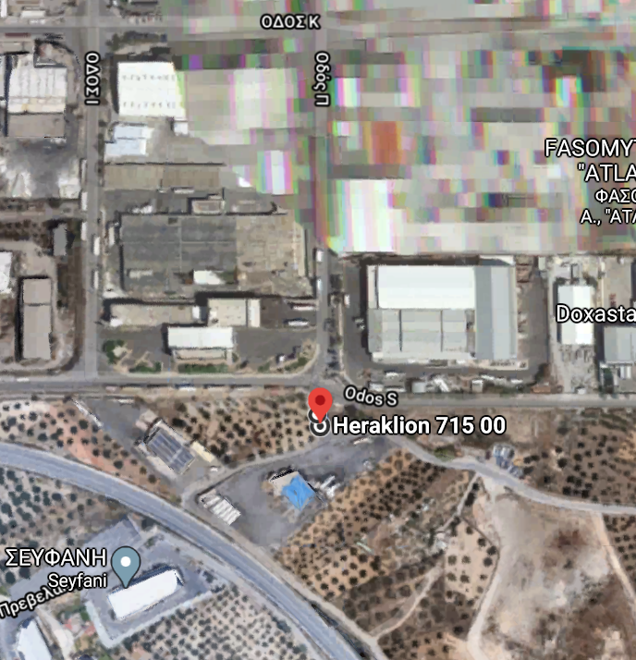
Εικόνα 2. Εντοπισμός περιοχής μελέτης
Ειδικότερα η οδός Δ:
- Αποτελεί δίκτυο της ΒΙΠΕ (κοινόχρηστη οδός),
- Έχει μέσο πλάτος 8.20 μ.
- Είναι αμφίδρομη,
- Έχει πεζοδρόμιο στη βόρεια πλευρά της,
- Συνδέει τις οδούς Ι και Π,
- Συγκεντρώνει παράνομη στάθμευση παρά την οδό,
- Εντοπίζονται αρκετές επιχειρήσεις με πρόσωπο επί αυτής.
Η οδός Π:
- Αποτελεί δίκτυο της ΒΙΠΕ (κοινόχρηστη οδός),
- Έχει μέσο πλάτος 11.00 μ.
- Είναι αμφίδρομη,
- Έχει πεζοδρόμιο στη δυτική πλευρά της,
- Συνδέει τις οδούς Δ και Κ,
- Συγκεντρώνει στάθμευση παρά την οδό χωρίς ειδικό καθεστώς (εσοχές),
- Εντοπίζονται αρκετές επιχειρήσεις με πρόσωπο επί αυτής.

Η Ανώνυμη οδός που συμβάλλει στις παραπάνω (συνέχεια της Π):
- Αποτελεί δίκτυο της ΒΙΠΕ (κοινόχρηστη οδός- συνέχεια της οδού Π προς Νότο),
- Έχει κυμαινόμενο πλάτος 7-8,5μ.
- Είναι αμφίδρομη,
- Δεν εντοπίζεται πεζοδρόμιο εκατέρωθεν αυτής,
- Συνδέει τις οδούς Δ και S με την επιχείρηση νότια της συμβολής,
- Συγκεντρώνει μεμονωμένα στάθμευση παρά την οδό χωρίς ειδικό καθεστώς (εσοχές),

Η οδός Σ:
- Αποτελεί δίκτυο της ΒΙΠΕ (κοινόχρηστη οδός),
- Έχει κυμαινόμενο πλάτος 5-7,5μ.
- Είναι αμφίδρομη,
- Δεν εντοπίζεται πεζοδρόμιο εκατέρωθεν αυτής,
- Συνδέει τις οδούς Π και S,
- Συγκεντρώνει μεμονωμένα στάθμευση παρά την οδό χωρίς ειδικό καθεστώς (εσοχές),
- Στο νότιο τμήμα αυτής δεν εντοπίζονται πολλές επιχειρήσεις με πρόσωπο επί αυτής.

Σημειώνεται ότι οι εξεταζόμενες οδοί έχουν χαμηλό κυκλοφοριακό φόρτο και χρησιμοποιούνται αποκλειστικά για την εξυπηρέτηση των παρακείμενων επιχειρήσεων (με αυξημένη συχνότητα διέλευσης βαρέων οχημάτων).

Το σύνολο των οδών είναι οδοί διπλής κυκλοφορίας με μία λωρίδα ανά κατεύθυνση, χωρίς διαχωριστικές νησίδες ή άλλα στοιχεία ενίσχυσης της οδικής ασφάλειας.

Βασική προβληματική της συμβολής των παραπάνω οδών είναι η απουσία ρύθμισης σχετικά με την προτεραιότητα των χρηστών που συμβάλλουν, και κρίνεται απαραίτητη η ρύθμιση με σχετική οριζόντια και κατακόρυφη σήμανση, ώστε να σημαίνεται η οδός που έχει προτεραιότητα και το σημείο στάσης για έλεγχο διερχόμενων στο σύνολο των συμβαλλόμενων οδών.

Γ. Προτεινόμενες παρεμβάσεις | Εισήγηση
Σύμφωνα με την παραπάνω ανάλυση, στην υπό αξιολόγηση περιοχή έχει παρατηρηθεί ότι στη συμβολή των οδών Δ, Π και S εντοπίζονται ζητήματα μειωμένης οδικής ασφάλειας λόγω απουσίας σχετικών ρυθμίσεων, αυξημένη διέλευση βαρέων, ασαφές καθεστώς προτεραιότητας κ.α.
Ως εκ τούτου το τμήμα μας εισηγείται:
Την λήψη μέτρων για οριοθέτηση προτεραιότητας της οδού Δ (σε συνέχεια και της Σ),
την τοποθέτηση πινακίδων και οριζόντιας σήμανσης STOP (Ρ-2) στις οδούς που συμβάλλουν σε αυτή και ειδικότερα στα σημεία που παρουσιάζονται στον παρακάτω χάρτη επί της Ανώνυμης οδού (συνέχεια της οδού Π).

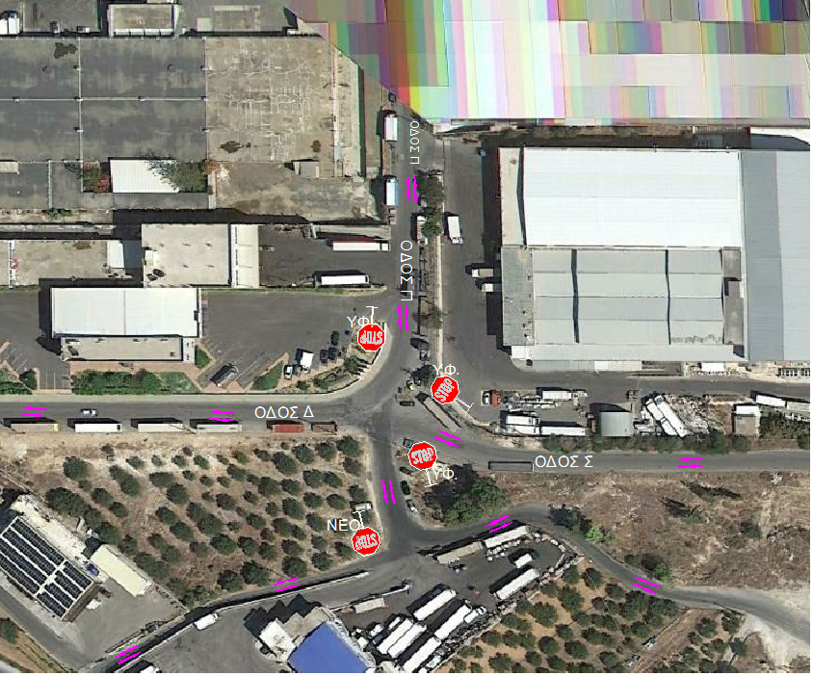
Σχέδιο διαμόρφωσης

Σημειώνεται ότι η διατομή των λωρίδων κυκλοφορίας των υπό εξέταση οδών δεν θα αλλάξει, καθώς οι ρυθμιστικές σημάνσεις που απαιτούνται δεν μειώνουν το ωφέλιμο πλάτος της οδού.

Δεν μεταβάλλεται επιπλέον οτιδήποτε αφορά στις κατευθύνσεις κίνησης των οχημάτων.
Σημειώνεται τέλος ότι για την υλοποίηση των παραπάνω περιγραφόμενων μέτρων ρύθμισης της κυκλοφορίας και ενίσχυσης της οδικής ασφάλειας των ευάλωτων χρηστών, δε θα προκύψει πρόσθετη δαπάνη στον εγκεκριμένο προϋπολογισμό του Δήμου Ηρακλείου.

Πρόταση προς την Επιτροπή Ποιότητας Ζωής
Μετά από διαλογική συζήτηση η επιτροπή γνωμοδότησε ομόφωνα θετικά για τοποθέτηση ρυθμιστικών πινακίδων Ρ-2 (υποχρεωτική διακοπή πορείας) στη συμβολή των οδών Δ και Π στη Βιομηχανική Περιοχή Ηρακλείου, όπως αποτυπώνεται στο συν. σχ. 2.

ΘΕΜΑ 3^{Ο}
Παρεμβάσεις γύρω από εγκαταστάσεις εκπαιδευτικών μονάδων, ήπιες κυκλοφοριακές ρυθμίσεις γύρω από το 1ο Δημοτικό Σχολείο, περιοχή Αγίας Τριάδας.
Η πόλη του Ηρακλείου μέχρι και σήμερα (5/2020), με εξαίρεση την Παλιά Πόλη (τμήμα εντός Τειχών), δεν διαθέτει θεσμοθετημένη και εν ισχύ Κυκλοφοριακή Μελέτη και ως εκ τούτου οι όποιες ρυθμίσεις ισχύουν σήμερα στο πολεοδομικό συγκρότημα έχουν προκύψει ή προκύπτουν σύμφωνα με τα κάτωθι:
Α) τις κατευθύνσεις του ισχύοντος ΓΠΣ αναφορικά με την ιεράρχηση του δικτύου,
Β) τις κατευθύνσεις και προβλέψεις των ενεργών πολεοδομικών μελετών και πράξεων εφαρμογής,
Γ) τις κατευθύνσεις του αρμόδιου Τμήματος Κυκλοφορίας και Συγκοινωνιών του Δ. Ηρακλείου,
Δ) τις παρεμβάσεις μόνιμων κατοίκων και φορέων λόγω εντοπισμού ελλείψεων, αστοχιών ή άλλων προβληματικών οι οποίες προωθούνται- αξιολογούνται και διαχειρίζονται από την Τεχνική Υπηρεσία του Δήμου Τμ. Κυκλοφορίας,
Ε) τις όποιες αναπλάσεις σε γραμμικές επιφάνειες/ κύριες- δευτερεύουσες αρτηρίες και σημειακές παρεμβάσεις σε γειτονιές για την διαμόρφωση κοινοχρήστων χώρων οι οποίες εντάσσονταν ως υπό διαμόρφωση τόσο στη Μελέτη Εφαρμογής ΚΜ (Δοκουμετζίδης) ή σε άλλες κατά περίπτωση επιμέρους μελέτες, πολεοδομικές μελέτες, Π.Ε.,
Εν αναμονή του επερχόμενου Σχεδίου Βιώσιμης Αστικής Κινητικότητας καθώς και της αναθεώρησης της Κυκλοφοριακής Μελέτης για την περίπτωση της Παλιάς Πόλης, ο δήμος Ηρακλείου και ειδικότερα το Τμήμα Κυκλοφοριακών και Συγκοινωνιών, παρεμβαίνει σε προβληματικά σημεία του δικτύου που δεν έχουν ακόμα αξιολογηθεί στο πλαίσιο ευρύτερου κυκλοφοριακού σχεδιασμού με στόχο την άρση των αστοχιών και την αποκατάσταση της ισόρροπης κυκλοφορίας όλων των χρηστών του δικτύου, με έμφαση την ασφαλή διέλευση των πεζών και ευάλωτων χρηστών (βλ. παιδιά, ΑΜΕΑ, εμποδιζόμενα άτομα κ.α.).
Οι περιοχές που ευρίσκονται πέριξ εκπαιδευτικών συγκροτημάτων και/ ή αθλητικών εγκαταστάσεων σε κέντρα γειτονιών χρήζουν ιδιαίτερων παρεμβάσεων λόγω της πληθώρας των ευάλωτων χρηστών (παιδιών) που κινούνται καθημερινά στο δίκτυο. Ως εκ τούτου το Τμήμα Κυκλοφορίας και Συγκοινωνιών του Δήμου μελετά, αξιολογεί και προτείνει παρεμβάσεις για ανάλογες ζώνες σύμφωνα με την υπάρχουσα κατάσταση και τις οδηγίες της κείμενης νομοθεσίας, με γνώμονα την ασφαλή μετακίνηση όλων των διερχόμενων χρηστών (οχημάτων και πεζών).
Οι παρεμβάσεις που κατά κανόνα προτείνονται από το Τμήμα μας πέριξ των σχολικών συγκροτημάτων, σε ζώνη από 0-500 μ., περιλαμβάνουν: τη δημιουργία διαβάσεων, την υπερύψωση διαβάσεων, την ενίσχυση οριζόντιας και κατακόρυφης σήμανσης, την τοποθέτηση οριοδεικτών και σήμανσης για απαγόρευση στάθμευσης, ακουστικών λωρίδων ή άλλων ρυθμίσεων για μείωση ταχύτητας, τη μείωση των ορίων ταχύτητας, κυκλοφοριακές ρυθμίσεις (μονοδρομήσεις ή αντιδρομήσεις οδών, παροδικές πεζοδρομήσεις κ.α.) και πλήθος άλλων που απορρέουν τόσο από την κείμενη εθνική νομοθεσία, όσο και από διεθνείς και ευρωπαϊκούς οδηγούς/ κανονισμούς αστικού σχεδιασμού και ενίσχυσης της βιώσιμης κινητικότητας με έμφαση τον ευάλωτο χρήστη και κυρίως τον ανήλικο μετακινούμενο σε ομάδες ή κατά μόνας.
Στην παραπάνω κατεύθυνση, το Τμήμα μας εστιάζει με την παρούσα μελέτη σε περιοχή που γειτνιάζει με το 2^{ο} Δημοτικό Σχολείο (Μποδοσάκειο) στην περιοχή της Αγίας Τριάδας και προτείνει παρεμβάσεις για την ενίσχυση της οδικής ασφάλειας στην περιοχή.
Σημειώνεται ότι η Αγία Τριάδα απέκτησε πρόσφατα ρυμοτομικό σχέδιο με το ΦΕΚ 150/ΑΑΠ/27.7.2018 σύμφωνα με το οποίο δίδονται όροι και περιορισμοί δόμησης στην περιοχή, ενώ προσδιορίζονται και πλήθος κοινόχρηστων χώρων και πεζόδρομων σε αυτή. Στην παρούσα μελέτη του τμήματός μας οι προτεινόμενες ρυθμίσεις ακολουθούν τις κατευθύνσεις του νέου ρυμοτομικού και προτείνουν την υλοποίηση των προτεινόμενων πεζοδρόμων σύμφωνα με το ΦΕΚ.

Β. Αξιολόγηση υφιστάμενης κατάστασης Περιοχής Μελέτης
Η υπό αξιολόγηση περιοχή περιλαμβάνει τα οικοδομικά τετράγωνα με αριθμούς 64, 75, 75A, 77, 84 και περικλείεται από τις οδούς Λ. Σοφ. Βενιζέλου, Γιαμαλάκη, Μηριόνου και Γοργολαίνη.
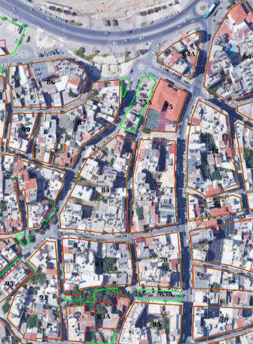
Εικόνα 3. Καθορισμός περιοχής υπό αξιολόγηση
Σύμφωνα το Γενικό Πολεοδομικό Σχέδιο Ηρακλείου, η περιοχή βρίσκεται στα όρια πολεοδομικού κέντρου και γενικής κατοικίας με την Λεωφ. Σοφ. Βενιζέλου να αποτελεί συλλεκτήρια (Στο τμήμα εντός Π. Πόλης) και τη Γιαμαλάκη να αποτελεί επίσης συλλεκτήρια. Το σύνολο των λοιπών οδών στην περιοχή είναι τοπικό δίκτυο, ενώ σύμφωνα με το ΦΕΚ του ρυμοτομικού της περιοχής οι οδοί Δελημάρκου και Γαλ. Καζαντζάκη προορίζονται για πεζόδρομοι.
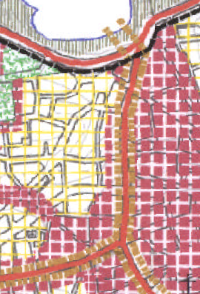
Εικόνα 4. Παρουσίαση περιοχής χωροθέτησης στο χάρτη ΓΠΣ Ηρακλείου
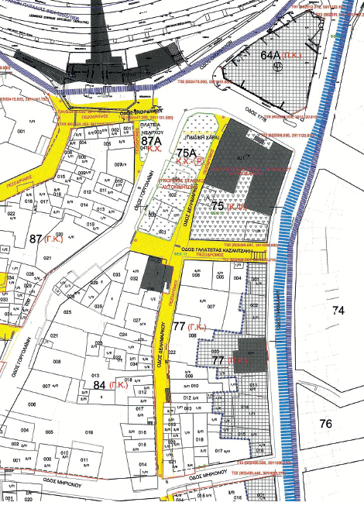
Εικόνα 5. Παρουσίαση περιοχής χωροθέτησης στο χάρτη του νέου Ρυμοτομικού

Αποτελεί περιοχή που ενσωματώνει το 2^{ο} δημοτικό σχολείο και γειτνιάζει με πολλούς κοινόχρηστους χώρους.
Η περιοχή έχει μέση προς ψηλή οικιστική πυκνότητα καθώς και χαμηλό κυκλοφοριακό φόρτο (εντός της) με αυξημένους φόρτους στην παραλιακή Λεωφόρο και στην οδό Γιαμαλάκη.
Το τοπικό δίκτυο βαρύνεται σημαντικά κατά τις ώρες προσέλευσης και αποχώρησης των μαθητών στο 2^{ο} δημοτικό σχολείο.
Οι οδοί που εξετάζονται στην παρούσα τεχνική έκθεση κατά προτεραιότητα – αναφορικά με τις παρεμβάσεις για λόγους ενίσχυσης της οδικής ασφάλειας- αποτελούν τμήματα των Γιαμαλάκη, Δελημάρκου, 1878, Γοργολαίνη, Σκορδυλών και Μηριόνου.
Στις οδούς έχουν εντοπιστεί ζητήματα συστηματικού εμποδισμού διέλευσης ευάλωτων χρηστών του δικτύου λόγω απουσίας ρυθμίσεων αν και τα γεωμετρικά χαρακτηριστικά των οδών επιτρέπουν την ασφαλή διέλευση τους υπό την προϋπόθεση κανονιστικών ρυθμίσεων και ελέγχου εφαρμογής. Σημειώνεται ότι στις οδούς (εκτός Γιαμαλάκη και Βενιζέλου) παρατηρείται σημαντικό πρόβλημα άναρχης στάθμευσης, απουσία δικτύου πεζών (πεζοδρόμια εκτός προδιαγραφών και λίγες διαβάσεις πεζών).
Στην περιοχή υπάρχει όριο ταχύτητας 30χλμ/ω.

Οι οδοί εντός της περιοχής μελέτης χρησιμοποιούνται μόνο για την τοπική εξυπηρέτηση γειτονιάς ενώ οι οδοί Σκορδυλών και Γοργολαίνη αποτελούν ζώνες αναζήτησης στάθμευσης από τους εργαζόμενους στην ευρύτερη περιοχή.
Αναλυτικά για την οδό Γιαμαλάκη ισχύουν τα παρακάτω:
- Αποτελεί συλλεκτήρια οδό του Π.Σ. Ηρακλείου με αμφίδρομη εξυπηρέτηση,
- Τα πεζοδρόμιά της είναι πλάτους μικρότερου των 2μ. ενώ σε σημεία της εκκρεμούν απαλλοτριώσεις με αποτέλεσμα ο πεζός να κινείται επί του οδοστρώματος,
- Κατά μήκος της εντοπίζονται χρήσεις όπως γραφεία, εμπόριο, εκπαίδευση, υπηρεσίες κ.α.,
- Δεν φιλοξενεί σήμερα παράνομη στάθμευση παρά μόνο σε γωνίες ΟΤ,
- Λόγω των γεωμετρικών χαρακτηριστικών της οδού, της πυκνότητας των διασταυρώσεων, του φόρτου, της κλίσης της σε σημεία και του χαρακτήρα της γειτονιάς, η μέση ταχύτητα των οχημάτων κυμαίνεται μεταξύ 15-35 χλμ/h
- Ο φόρτος των οχημάτων στην οδό είναι μεσαίος με καθυστερήσεις κυρίως κατά τις πρωινές/ μεσημβρινές ώρες, όπως επιβεβαιώνεται μετά από δειγματοληπτικό έλεγχο στην πλατφόρμα παρακολούθησης φόρτου πραγματικού χρόνου του GoogleMaps
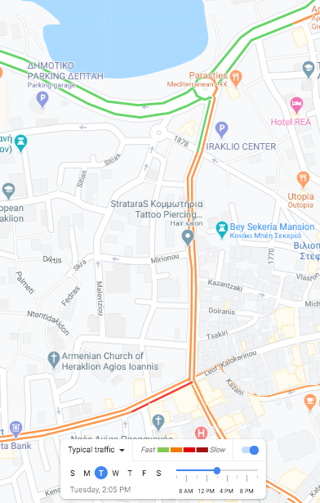
Εικόνα 6. Απεικόνιση φόρτων στην πλατφόρμα παρακολούθησης φόρτου πραγματικού χρόνου του GoogleMaps (παρουσιάζεται το υπό αξιολόγηση τμήμα στην ευρύτερη περιοχή για τυπική ημέρα Τρίτη)
- Στο σύνολο της υπάρχουν 3 διαβάσεις πεζών.
- Δεν παρουσιάζεται επιπλέον σήμανση για προειδοποίηση παρουσίας παιδιών λόγω παρουσίας σχολείου (πινακίδες Κ16).
- Από την οδό διέρχεται λεωφορείο αστικής ή δημοτικής συγκοινωνίας.
- Παρατηρείται ότι φαίνεται ο άξονας του δρόμου και μάλιστα διαχωρίζεται με πλαστικά επαναφερόμενα κολωνάκια.
Για την οδό Δελημάρκου ισχύουν τα παρακάτω:
- Αποτελεί τοπική μονόδρομη οδό,
- Τα πεζοδρόμιά της εντοπίζονται σημειακά και είναι πλάτους μικρότερου του 1,5μ. ενώ σε σημεία της απουσιάζουν πλήρως με αποτέλεσμα ο πεζός να κινείται επί του οδοστρώματος,
- Κατά μήκος της εντοπίζονται χρήσεις όπως γραφεία, εκπαίδευση, κατοικία,
- Η στάθμευση πραγματοποιείται χωρίς ειδικές ρυθμίσεις,
- Λόγω των γεωμετρικών χαρακτηριστικών της οδού, της πυκνότητας των διασταυρώσεων, του φόρτου, της κλίσης της σε σημεία και του χαρακτήρα της γειτονιάς, η μέση ταχύτητα των οχημάτων δεν ξεπερνά τα 30χλμ/ω,
- Ο φόρτος των οχημάτων στην οδό είναι χαμηλός χωρίς καθυστερήσεις,
- Στο σύνολο της υπάρχει 1 διάβαση πεζών.
- Δεν παρουσιάζεται επιπλέον σήμανση για προειδοποίηση παρουσίας παιδιών λόγω παρουσίας σχολείου (πινακίδες Κ16).
- Από την οδό δεν διέρχεται λεωφορείο αστικής ή δημοτικής συγκοινωνίας.
- Παρατηρείται ότι δεν φαίνεται ο άξονας του δρόμου ή άλλες επιμέρους ρυθμίσεις με οριζόντια σήμανση.
Για την οδό 1878 ισχύουν τα παρακάτω:
- Αποτελεί τοπική αμφίδρομη οδό,
- Τα πεζοδρόμιά της έχουν ικανοποιητικό πλάτος αλλά παρουσιάζουν εμπόδια που δυσχεραίνουν την προσπελασιμότητά τους,
- Κατά μήκος της εντοπίζονται χρήσεις όπως γραφεία, εκπαίδευση, αναψυχή, κατοικία,
- Η στάθμευση πραγματοποιείται σε εσοχές,
- Λόγω των γεωμετρικών χαρακτηριστικών της οδού, της πυκνότητας των διασταυρώσεων, του φόρτου, της κλίσης της σε σημεία και του χαρακτήρα της γειτονιάς, η μέση ταχύτητα των οχημάτων δεν ξεπερνά τα 30χλμ/ω,
- Ο φόρτος των οχημάτων στην οδό είναι χαμηλός χωρίς καθυστερήσεις,
- Στο σύνολο της υπάρχει 1 διάβαση πεζών.
- Δεν παρουσιάζεται επιπλέον σήμανση για προειδοποίηση παρουσίας παιδιών λόγω παρουσίας σχολείου (πινακίδες Κ16).
- Από την οδό δεν διέρχεται λεωφορείο αστικής ή δημοτικής συγκοινωνίας.
- Παρατηρείται ότι τα δύο ρεύματα κυκλοφορίας διαχωρίζονται με νησίδα.

Για την οδό Γοργολαίνη ισχύουν τα παρακάτω:
- Αποτελεί τοπική οδό μονόδρομη με εναλλαγή,
- Τα πεζοδρόμιά της εντοπίζονται σημειακά και είναι πλάτους μικρότερου του 1,5μ. ενώ σε σημεία της απουσιάζουν πλήρως με αποτέλεσμα ο πεζός να κινείται επί του οδοστρώματος,
- Κατά μήκος της εντοπίζονται χρήσεις όπως γραφεία, κατοικία,
- Η στάθμευση πραγματοποιείται χωρίς ειδικές ρυθμίσεις σε όσα σημεία είναι επαρκούς πλάτους,
- Λόγω των γεωμετρικών χαρακτηριστικών της οδού, της πυκνότητας των διασταυρώσεων, του φόρτου, της κλίσης της σε σημεία και του χαρακτήρα της γειτονιάς, η μέση ταχύτητα των οχημάτων δεν ξεπερνά τα 30χλμ/ω,
- Ο φόρτος των οχημάτων στην οδό είναι χαμηλός χωρίς καθυστερήσεις,
- Στο σύνολο της δεν υπάρχει διάβαση πεζών.
- Δεν παρουσιάζεται επιπλέον σήμανση για προειδοποίηση παρουσίας παιδιών λόγω παρουσίας σχολείου (πινακίδες Κ16).
- Από την οδό δεν διέρχεται λεωφορείο αστικής ή δημοτικής συγκοινωνίας.

Για την οδό Σκορδυλών ισχύουν τα παρακάτω:
- Αποτελεί τοπική μονόδρομη οδό,
- Τα πεζοδρόμιά της εντοπίζονται σημειακά και είναι πλάτους μικρότερου του 1,5μ. ενώ σε σημεία της απουσιάζουν πλήρως με αποτέλεσμα ο πεζός να κινείται επί του οδοστρώματος,
- Κατά μήκος της εντοπίζονται χρήσεις όπως γραφεία, κοινόχρηστοι χώροι, κ.α.,
- Η στάθμευση πραγματοποιείται χωρίς ειδικές ρυθμίσεις σε όσα σημεία είναι επαρκούς πλάτους,
- Λόγω των γεωμετρικών χαρακτηριστικών της οδού, της πυκνότητας των διασταυρώσεων, του φόρτου, της κλίσης της σε σημεία και του χαρακτήρα της γειτονιάς, η μέση ταχύτητα των οχημάτων δεν ξεπερνά τα 30χλμ/ω,
- Ο φόρτος των οχημάτων στην οδό είναι χαμηλός χωρίς καθυστερήσεις,
- Στο σύνολο της δεν υπάρχει διάβαση πεζών.
- Δεν παρουσιάζεται επιπλέον σήμανση για προειδοποίηση παρουσίας παιδιών λόγω παρουσίας σχολείου (πινακίδες Κ16).
- Από την οδό δεν διέρχεται λεωφορείο αστικής ή δημοτικής συγκοινωνίας.
Για την οδό Μηριόνου ισχύουν τα παρακάτω:
- Αποτελεί τοπική μονόδρομη οδό,
- Τα πεζοδρόμιά της εντοπίζονται σημειακά και είναι πλάτους μικρότερου του 1,5μ. ενώ σε σημεία της απουσιάζουν πλήρως με αποτέλεσμα ο πεζός να κινείται επί του οδοστρώματος,
- Κατά μήκος της εντοπίζονται χρήσεις όπως γραφεία, κατοικίες κ.α.,
- Η στάθμευση πραγματοποιείται χωρίς ειδικές ρυθμίσεις σε όσα σημεία είναι επαρκούς πλάτους,
- Λόγω των γεωμετρικών χαρακτηριστικών της οδού, της πυκνότητας των διασταυρώσεων, του φόρτου, της κλίσης της σε σημεία και του χαρακτήρα της γειτονιάς, η μέση ταχύτητα των οχημάτων δεν ξεπερνά τα 30χλμ/ω,
- Ο φόρτος των οχημάτων στην οδό είναι χαμηλός χωρίς καθυστερήσεις,
- Στο σύνολο της δεν υπάρχει διάβαση πεζών.
- Δεν παρουσιάζεται επιπλέον σήμανση για προειδοποίηση παρουσίας παιδιών λόγω παρουσίας σχολείου (πινακίδες Κ16).
- Από την οδό δεν διέρχεται λεωφορείο αστικής ή δημοτικής συγκοινωνίας.

Γ. Προτεινόμενες παρεμβάσεις | Εισήγηση
Σύμφωνα με την παραπάνω ανάλυση στην υπό αξιολόγηση περιοχή παρατηρούνται σημειακές ελλείψεις σε επίπεδο υποδομών για τους ευάλωτους χρήστες και μειωμένη ασφάλεια των ευάλωτων χρηστών, λόγω της απουσίας ρυθμίσεων ή των περιορισμένων ρυθμίσεων.
Κρίσιμα σημεία για την οδική ασφάλεια πεζών μετακινούμενων εντοπίζονται στα σημεία που παρουσιάζονται στον παρακάτω χάρτη, περιλαμβανομένων και όσων σημείων παρατηρείται συστηματική παράνομη στάθμευση ή άλλο ζήτημα που χρήζει ρύθμισης. Ο επισυναπτόμενος χάρτης παρουσιάζει το σύνολο των εντοπισμένων προβληματικών σημείων με έμφαση στις οδούς γύρω από το σχολείο.
Εικόνα 7. Απόσπασμα χάρτη αποτύπωσης κρίσιμων σημείων
Για την άρση όλων των παραπάνω αστοχιών και με στόχο την ενίσχυση της Οδικής Ασφάλειας στην περιοχή μελέτης, προτείνονται σε οι παρακάτω παρεμβάσεις:
Γ.1 Για λόγους εξασφάλισης των μειωμένων ταχυτήτων στα σημεία που παρατηρείται ζήτημα οδικής ασφάλειας για τους διερχόμενους πεζούς, ευάλωτους χρήστες και μηχανοκίνητη κυκλοφορία:
- Πύκνωση οριζόντιας και κατακόρυφης σήμανσης σε 30 χλμ/ω (υφιστάμενο όριο περιοχής),
- σήμανση Κ.16 παιδιά & επιγραφή ’ προσοχή σχολείο’ και ‘αργά’ στα κρίσιμα σημεία κατά το ΦΕΚ 2302/Β/16.09.2013 που σημειώνονται στο χάρτη (πλέον των υφιστάμενων στη συμβολή της οδού.

Γ.2 για λόγους βελτίωσης της κυκλοφορίας πεζών, ήπιων μέσων και μηχανοκίνητων μέσων στην περιοχή:
- Πεζοδρόμηση των οδών Δελημάρκου και Γαλάτειας Καζαντζάκη (κατά το ΦΕΚ Ρυμοτομικού),
- Κατακόρυφη σήμανση για προσέγγιση σε όλες τις νέες διαβάσεις της περιοχής και σήμανση για νέους πεζόδρομους,
- Σήμανση για απαγόρευση στάσης- στάθμευσης στα σημεία που προσδιορίζονται στον επισυναπτόμενο χάρτη (σύνολο οδού 1878, Σκορδυλών κ.α., γωνίες ΟΤ),
- Επισήμανση ορίου ταχύτητας με οριζόντια και κατακόρυφη σήμανση,
- Δημιουργία ενιαίου καταστρώματος οδού στην οδό Γοργολαίνη και επανακαθορισμός σήμανσης για μονόδρομη κυκλοφορία,
- αποκατάσταση προσβασιμότητας (ανισοσταθμίες, εμπόδια, ελάχιστο πλάτος) σε πεζοδρόμια της περιοχής μελέτης,
- απαγόρευση στάσης και στάθμευσης σε απόσταση στα σημεία πλησίον των διαβάσεων,
- δημιουργία των απαραίτητων ραμπών για την εξυπηρέτηση ΑΜΕΑ σε κάθε διάβαση πεζών και κάθε πέρας πεζοδρομίου στις διασταυρώσεις πέριξ του σχολείου.
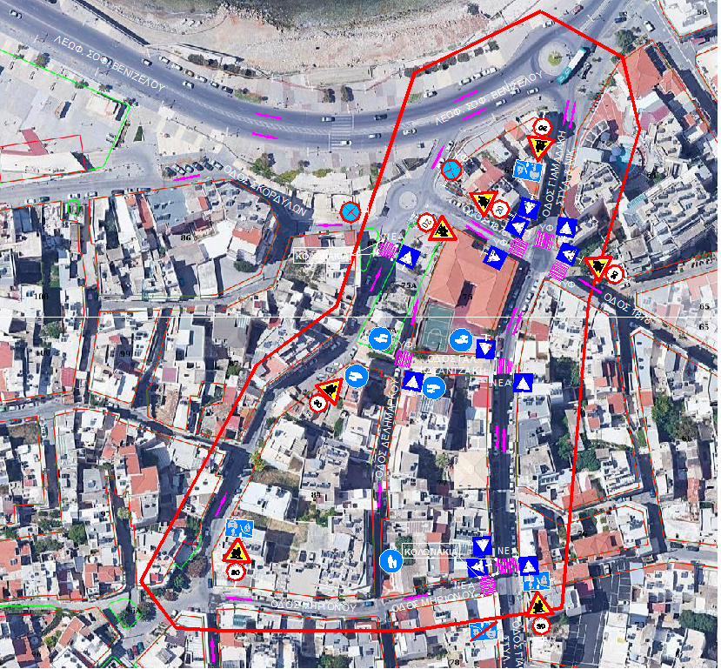
Σχέδιο διαμόρφωσης

Οι προβλεπόμενες διαβάσεις πεζών περιλαμβάνουν υποχρεωτικά και τη δημιουργία ραμπών για την εξυπηρέτηση εμποδιζόμενων ατόμων κατά τα αναγραφόμενα στην Απόφαση Υ.ΠΕ.ΚΑ. 52907/2009.
Σημειώνεται ότι η διατομή των τμημάτων των υπό εξέταση οδών δεν θα αλλάξει, καθώς οι κατασκευαστικές παρεμβάσεις που απαιτούνται δεν μειώνουν το ωφέλιμο πλάτος της οδού αλλά αξιοποιούν τις υφιστάμενες εσοχές και εξοχές στις διασταυρώσεις ή το υφιστάμενο πλάτος από ΡΓ σε ΡΓ. Η διατομή της οδού αλλάζει μόνο στα σημεία όπου προβλέπεται υπερυψωμένη διάβαση κατά το ΦΕΚ 2302/Β/16.09.2013 χωρίς να μεταβάλλει το ωφέλιμο πλάτος λωρίδας καθώς αξιοποιείται χώρος που κατά τον ΚΟΚ απαγορεύεται η στάση και στάθμευση. Δεν μεταβάλλεται επιπλέον οτιδήποτε αφορά στις κατευθύνσεις κίνησης των οχημάτων.

Σημειώνεται τέλος ότι για την υλοποίηση των παραπάνω περιγραφόμενων μέτρων ρύθμισης της κυκλοφορίας και ενίσχυσης της οδικής ασφάλειας των ευάλωτων χρηστών, δε θα προκύψει πρόσθετη δαπάνη στον εγκεκριμένο προϋπολογισμό του δήμου Ηρακλείου.

Το θέμα εισηγήθηκε η κα Χαιρέτη εξηγώντας τις κυκλοφοριακές ρυθμίσεις που προτείνονται στην συγκεκριμένη μελέτη. Στην συνέχεια πήρε τον λόγο ο κ. Ερμείδης και εξέφρασε τις αντιρρήσεις του όσο αφορά την πεζοδρόμηση της οδού Δελημάρκου λόγω του ότι είναι βασική οδός εξόδου των οχημάτων προς τη Λ. Σοφοκλή Βενιζέλου ,ενώ ήταν θετικός για την όλη πρόταση.

Πρόταση προς την Επιτροπή Ποιότητας Ζωής
Μετά από συζήτηση η επιτροπή γνωμοδότησε θετικά για τις παρεμβάσεις γύρω από εγκαταστάσεις εκπαιδευτικών μονάδων, ήπιες κυκλοφοριακές ρυθμίσεις γύρω από το 1^{Ο} Δημοτικό Σχολείο, περιοχή Αγίας Τριάδας, όπως αποτυπώνεται στο συν. σχ. 3.
Ο κ Ερμείδης ψήφισε θετικά για την πρόταση και αρνητικά για την πεζοδρόμηση της οδού Δελημάρκου.
ΘΕΜΑ 4^{Ο}
Κυκλοφοριακές ρυθμίσεις για την ενίσχυση της πεζή προσβασιμότητας στον άξονα Γ. Γεωργιάδη περιοχή Κομμένο Μπεντένι.

Η πόλη του Ηρακλείου μέχρι και σήμερα (9/2019), με εξαίρεση την Παλιά Πόλη (τμήμα εντός Τειχών), δεν διαθέτει θεσμοθετημένη και εν ισχύ Κυκλοφοριακή Μελέτη και ως εκ τούτου οι όποιες ρυθμίσεις ισχύουν σήμερα στο πολεοδομικό συγκρότημα έχουν προκύψει ή προκύπτουν σύμφωνα με τα κάτωθι:
Α) τις κατευθύνσεις του ισχύοντος ΓΠΣ αναφορικά με την ιεράρχηση του δικτύου,
Β) τις κατευθύνσεις και προβλέψεις των ενεργών πολεοδομικών μελετών και πράξεων εφαρμογής,
Γ) τις κατευθύνσεις του αρμόδιου Τμήματος Κυκλοφορίας και Συγκοινωνιών του Δ. Ηρακλείου,
Δ) τις παρεμβάσεις μόνιμων κατοίκων λόγω εντοπισμού ελλείψεων, αστοχιών ή άλλων προβληματικών οι οποίες προωθούνται- αξιολογούνται και διαχειρίζονται από την Τεχνική Υπηρεσία του Δήμου Τμ. Κυκλοφορίας,
Ε) τις όποιες αναπλάσεις σε γραμμικές επιφάνειες/ κύριες- δευτερεύουσες αρτηρίες και σημειακές παρεμβάσεις σε γειτονιές για την διαμόρφωση κοινοχρήστων χώρων οι οποίες εντάσσονταν ως υπό διαμόρφωση τόσο στη Μελέτη Εφαρμογής ΚΜ (Δοκουμετζίδης) ή σε άλλες κατά περίπτωση επιμέρους μελέτες, πολεοδομικές μελέτες, Π.Ε.,
Εν αναμονή του επερχόμενου Σχεδίου Βιώσιμης Αστικής Κινητικότητας και της Κυκλοφοριακής Μελέτης Π. Πόλης, ο δήμος Ηρακλείου και ειδικότερα το Τμήμα Κυκλοφοριακών και Συγκοινωνιών, παρεμβαίνει σε προβληματικά σημεία του δικτύου που δεν έχουν ακόμα αξιολογηθεί στο πλαίσιο ευρύτερου κυκλοφοριακού σχεδιασμού με στόχο την άρση των αστοχιών και την αποκατάσταση της ισόρροπης κυκλοφορίας όλων των χρηστών του δικτύου, με έμφαση την ασφαλή διέλευση των πεζών και ευάλωτων χρηστών (βλ. ΑΜΕΑ, εμποδιζόμενα άτομα, παιδιά, ηλικιωμένοι κ.α.).
Η παρούσα τεχνική έκθεση εκπονείται με στόχο την τεκμηρίωση της αναγκαιότητας κυκλοφοριακών ρυθμίσεων με έμφαση στην προσθήκη διαβάσεων πεζών και ενίσχυση της προσβασιμότητας στην περιοχή Κομμένο Μπεντένι και ειδικότερα στην οδό Γ. Γεωργιάδη που βρίσκεται εφαπτομενικά των Ενετικών Τειχών Ηρακλείου. Σημειώνεται ότι σήμερα στην οδό εντοπίζεται εκτεταμένη παράνομη στάθμευση, ελλιπή γεωμετρικά χαρακτηριστικά για το δίκτυο πεζού ενώ αποτελεί οδό με συχνή διέλευση πεζών.
Οι διαβάσεις προτείνονται προς τοποθέτηση καθώς έχει παρατηρηθεί εκτενώς τόσο η εμποδιζόμενη μετακίνηση ενηλίκων πεζών που κινούνται όμορά των Τειχών όσο και η αδυναμία κίνησης στην έναντι πλευρά της οδού λόγω απουσίας διαβάσεων, ανισοσταθμιών πεζοδρομίων κ.α.
Σημειώνεται ότι το Τμήμα μας έχει λάβει και σχετικά αίτημα από κατοίκους της οδού και των παρακείμενων οδών ενώ έχει γίνει και συλλογή υπογραφών για την αναβάθμισή της.
Οι διαβάσεις πεζών λειτουργούν ως νησίδες σύνδεσης των πεζοδρομίων και των οικοδομικών τετραγώνων. Η επιστήμη ορίζει ότι πεζοδρόμια και διαβάσεις θα πρέπει να αποτελούν ενιαία υποδομή- διαδρομή για τον πεζό με συνεκτικά χαρακτηριστικά που θα κάνουν φιλόξενο τον οδικό χώρο.
Σκοπός των διαβάσεων είναι να εξασφαλίζουν την με ασφάλεια επικοινωνία μεταξύ των απέναντι πεζοδρομίων και να ειδοποιούν τον οδηγό να σταματά αντιλαμβανόμενος ότι θα διασχίσει ένα πολύ διαφορετικό τμήμα δρόμου όπου προτεραιότητα έχει ο πεζός. Ανάλογη υποχρέωση έχει και ο πεζός όπου εφόσον υπάρχει διάβαση οφείλει να διασχίζει την οδό από αυτήν σύμφωνα με το αρ. 38 του ΚΟΚ.
Στις ελληνικές πόλεις - και σύμφωνα με εκτιμήσεις του τμήματός μας και στην πόλη του Ηρακλείου- παρότι η μέση ταχύτητα των οχημάτων είναι περίπου η μισή σε σχέση με εκείνη στο υπεραστικό δίκτυο (<50χλμ/ω), η μεγάλη πυκνότητα της κυκλοφορίας και διασταυρώσεων οδηγεί σε αυξημένο αριθμό εμπλοκών και αντίστοιχα σε μεγαλύτερη πιθανότητα πρόκλησης ατυχημάτων, ειδικότερα σε περιπτώσεις όπου η συνεκτικότητα του δικτύου πεζού δεν είναι εξασφαλισμένη.
Στο παραπάνω πλαίσιο εντάσσεται και η παρούσα πρόταση που προκρίνεται προς έγκριση για μέτρα ρύθμισης της κυκλοφορίας και ειδικότερα ενίσχυσης της ασφαλούς διέλευσης πεζών μέσω διαβάσεων στο τμήμα της Γεωργιάδη.

Β. Αξιολόγηση υφιστάμενης κατάστασης Περιοχής Μελέτης
Η υπό αξιολόγηση περιοχή περιλαμβάνει τα οικοδομικά τετράγωνα και τον ελεύθερο χώρο εκατέρωθεν της οδού Γ. Γεωργιάδη από τη συμβολή της με την Παπανδρέου έως και την Κονδυλάκη και φαίνεται στο παρακάτω απόσπασμα.
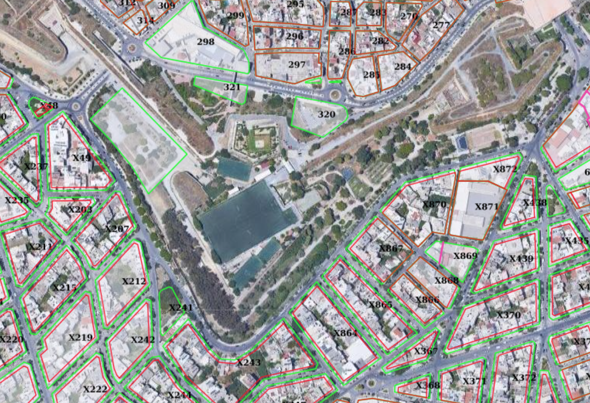
Figure 1. Καθορισμός περιοχής υπό αξιολόγηση
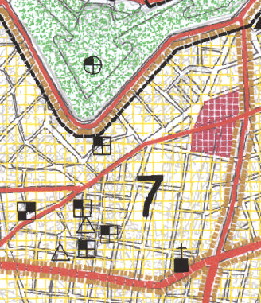
Figure 2. Παρουσίαση ευρύτερης περιοχής χωροθέτησης επί του ΓΠΣ Ηρακλείου
Αποτελεί περιοχή που γειτνιάζει άμεσα με τα Ενετικά Τείχη και θεωρείται περιμετρική των Τειχών (εκτός Τειχών). Γειτνιάζει με σημαντικές πολιτιστικές και αθλητικές εγκαταστάσεις ενώ φιλοξενεί γραφεία, επιχειρήσεις και κατοικία.
Στην ευρύτερη περιοχής μελέτης συναντώνται πληθώρα χρήσεων γης που έλκουν καθημερινές μετακινήσεις κατοίκων τόσο για βασικές εξυπηρετήσεις όσο και για ειδικές υπηρεσίες.
Έχει μέση οικιστική πυκνότητα και μεσαίο κυκλοφοριακό φόρτο καθ’ όλη τη διάρκεια της ημέρας, που μειώνεται σαφώς μετά τη λήξη του εργασιακού ωραρίου.
Δεν παρατηρείται συχνή διέλευση βαρέων οχημάτων και δεν διέρχεται λεωφορείο αστικής συγκοινωνίας.
Τα γεωμετρικά χαρακτηριστικά της οδού παρουσιάζουν σαφείς ελλείψεις που εντοπίζονται κυρίως στην απουσία ικανού πλάτους πεζοδρομίων, στο ασαφές και άναρχο πλάτος λωρίδας κυκλοφορίας, την επιτρεπόμενη ημι-παράνομη και παράνομη στάθμευση παρά το κράσπεδο κ.α.
Σημειώνεται ότι η Γεωργιάδη και η Παπανδρέου (Ακαδημίας) σύμφωνα τόσο με το ΓΠΣ όσο και με τα λειτουργικά τους χαρακτηριστικά λειτουργούν ως κύριες συλλεκτήριες αρτηρίες.
Σε τμήματα της οδού Γεωργιάδη (πλησίον της συμβολής με Παπανδρέου) έχουν γίνει σημειακές διαπλατύνσεις πεζοδρομίου ώστε να αποκαθίσταται η προσβασιμότητα λόγω παρουσίας δέντρων.
Σημαντικό προβληματικό σημείο στην οδό είναι το τμήμα της από Ερωφίλης έως Στεργιογιάννη όπου αφενός η έναντι των Τειχών πλευρά της οδού είναι απροσπέλαστη και αφετέρου η βόρεια πλευρά έχει αστοχίες στα πεζοδρόμια.
Στο σύνολο του εξεταζόμενου τμήματος απουσιάζουν πλήρως διαβάσεις πεζών.
Το όριο ταχύτητας στην οδό έχει πρόσφατα μεταβληθεί σε 30χλμ/ω και παρατηρείται ότι δεν υπάρχουν προβλήματα υπέρβασής του.
Το σύνολο του εξεταζόμενου τμήματος έχει μήκος 833μ.
Μικρό τμήμα αυτής είναι μονόδρομος (από Παπανδρέου έως Ρόλεν) ενώ το λοιπό εξυπηρετεί δύο κατευθύνσεις. Σημειώνεται ότι με την επερχόμενη Αναθεώρηση της Κυκλοφοριακής Μελέτης για την Π. Πόλη κρίνεται σκόπιμη η μονοδρόμηση της οδού.

Το πλάτος της οδού (οδοστρώματος) είναι κυμαινόμενο από 8-10μ., ενώ τα πεζοδρόμια κυμαίνονται από 0,50 έως 2μ. Η οδός έχει μικρή κλίση περί το 2%.
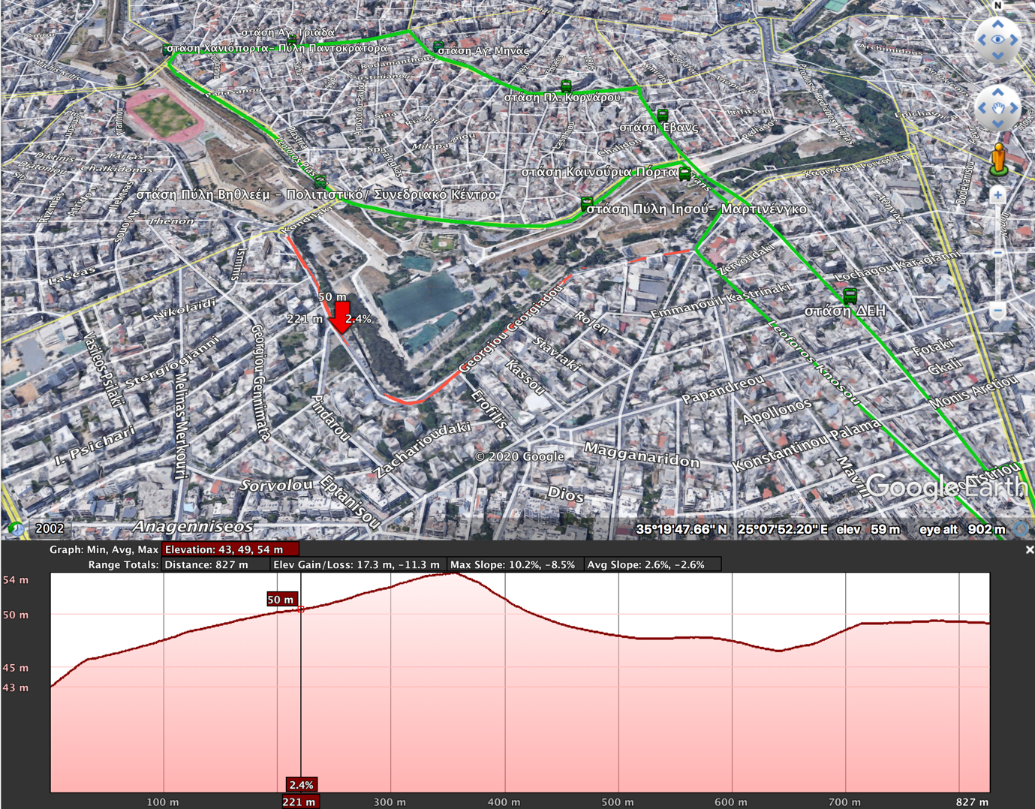
Figure 3. Προφίλ ανύψωσης στο εξεταζόμενο τμήμα της οδού Γεωργιάδη
Η πεζή κυκλοφορία στην περιοχή παρουσιάζει υψηλές φορτίσεις ειδικότερα τα απογεύματα λόγω των ανοικτών χώρων των Τειχών.
Στο εξεταζόμενο τμήμα αυτό εντοπίζονται 10 ισόπεδες διασταυρώσεις εκ των οποίων οι 8 είναι τύπου Τ και οι 2 τύπου Χ.
Όλες οι διασταυρώσεις έχουν τη σχετική σήμανση ρυθμιστικού χαρακτήρα για είσοδο ή απαγόρευση εισόδου στις καθέτους εκτός και εάν η διασταύρωση επιτρέπει όλες τις κινήσεις οπότε και δεν υπάρχει σχετική σήμανση.
Δεν εντοπίζεται σήμανση για απαγόρευση στάσης- στάθμευσης σε σημεία της οδού αλλά λόγω πλάτους απαγορεύεται στο μεγαλύτερο μήκος όπου είναι αμφίδρομη λόγω σχετικής ρύθμισης του ΚΟΚ. Διαβάσεις πεζών δεν εντοπίζονται σε κανένα σημείο στην Οδό εντός της περιοχής μελέτης εκτός της διασταύρωσης με την οδό Ακαδημίας/ Παπανδρέου και Κνωσού.
Ο φόρτος των οχημάτων στο υπό εξέταση τμήμα είναι μεσαίος με αιχμές κατά τις πρωινές και μεσημεριανές ώρες όπου σημειώνονται σημειακές καθυστερήσεις, όπως φαίνεται στην παρακάτω εικόνα με την πλατφόρμα παρακολούθησης φόρτου πραγματικού χρόνου του GoogleMaps. Σημειώνεται ότι μεγάλες καθυστερήσεις σημειώνονται εξαιτίας της παράνομης στάθμευσης στο τμήμα πλησίον της Ερωφίλης.
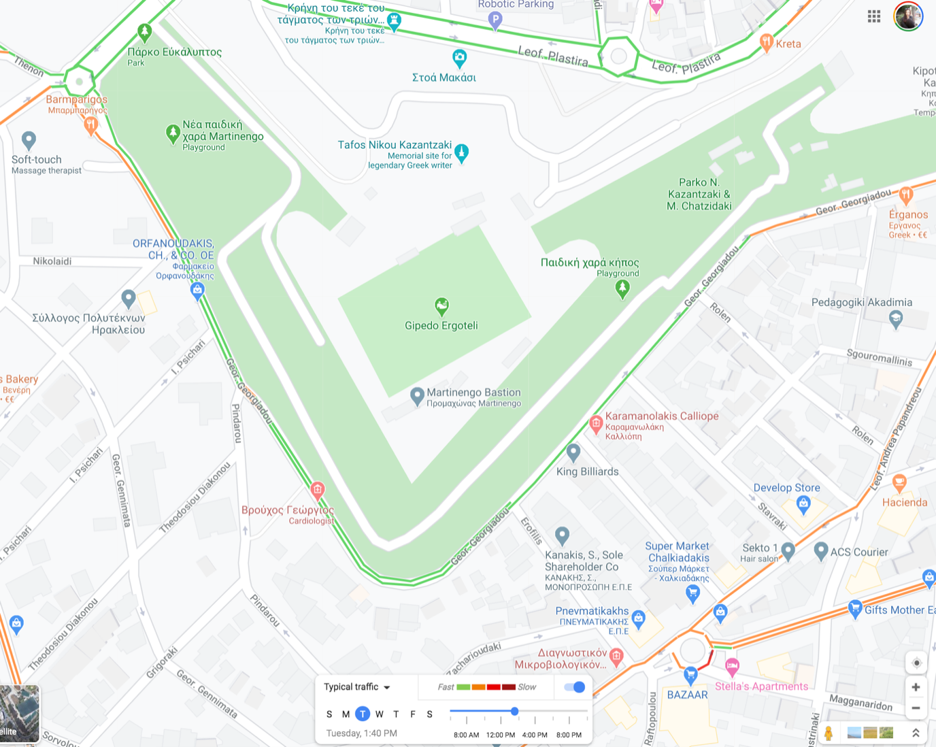
Figure 4. Απεικόνιση φόρτων στην πλατφόρμα παρακολούθησης φόρτου πραγματικού χρόνου του GoogleMaps (παρουσιάζεται το υπό αξιολόγηση τμήμα στην ευρύτερη περιοχή για τυπική ημέρα Τρίτη)
Ενδεικτική διατομή της οδού πλησίον της διασταύρωσης με την οδό Πινδάρου παρουσιάζεται παρακάτω:
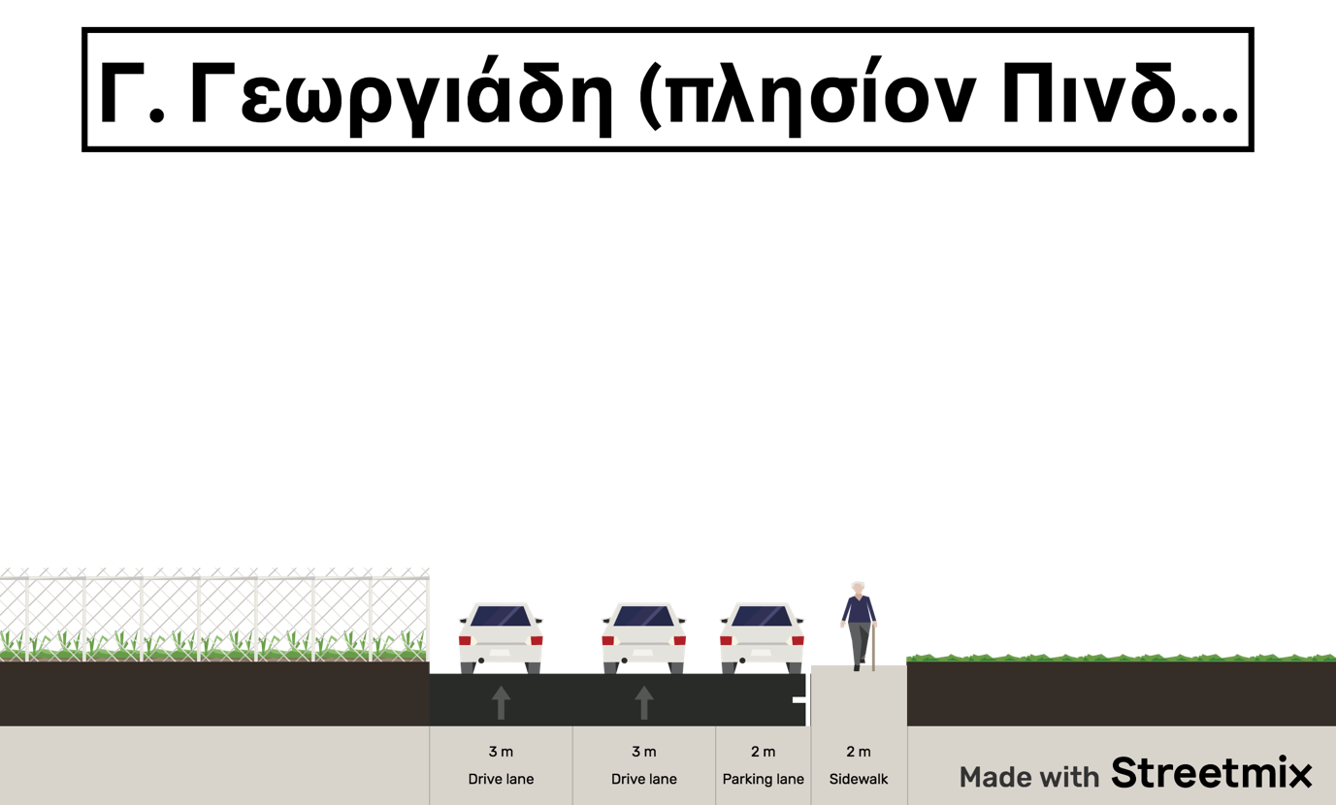
Figure 5. Διαγραμματική απεικόνιση διατομής οδού Γεωργιάδη
Παρατηρείται επιπλέον ότι δεν φαίνεται ο άξονας του δρόμου (η γραμμή οριοθέτησης των λωρίδων κυκλοφορίας, της επιτρεπόμενης ή μη στάθμευσης) κ.λπ. γεγονός που επιτρέπει την άναρχη στάση και στάθμευση στην οδό.
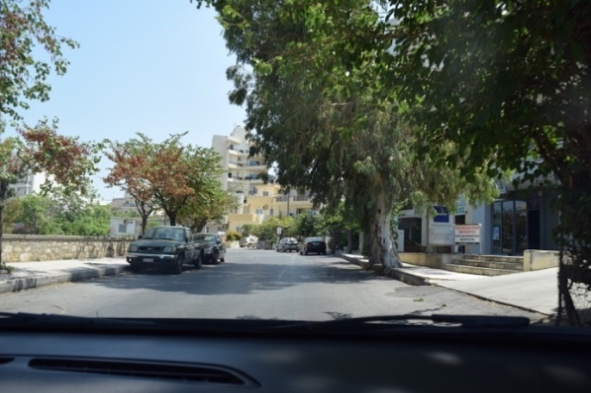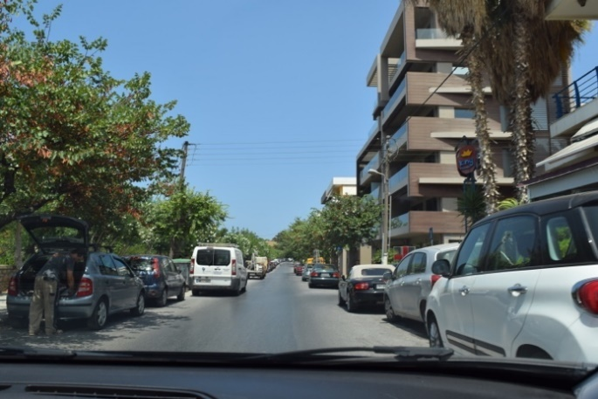
Figure 6. Ημι-παράνομη στάθμευση στο ρεύμα εξόδου (μονό και διπλό στίχο) από την περιοχή μελέτης επί της Γεωργιάδου, ελλιπή χαρ/κά δικτύου πεζού στο ρεύμα εισόδου στην Π.Μ., ασαφές πλάτος λωρίδας κυκλοφορίας

Γ. Προτεινόμενες παρεμβάσεις
Σύμφωνα με την παραπάνω ανάλυση στην υπό αξιολόγηση περιοχή εντοπίζεται ελλιπής χωροθέτηση διαβάσεων πεζών που οδηγούν σε μειωμένη οδική ασφάλεια για τους ευάλωτους χρήστες. Επιπρόσθετα εντοπίζεται εκτεταμένη παράνομη στάση και στάθμευση καθώς και απουσία πεζοδρομίων ή αστοχίες επί αυτών (εμπόδια, δέντρα, σπασμένες πλάκες κ.α.).
Ειδικότερα στα σημεία που εντοπίζονται στον παρακάτω χάρτη παρατηρείται το μεγαλύτερο ζήτημα κατά τη διάσχιση πεζών.
Figure 7. Εντοπισμός σημείων μειωμένης οδικής ασφάλειας πεζών για τοποθέτηση διαβάσεων (κόκκινο)
Figure 8. Σημεία για τοποθέτηση διαβάσεων
Σκοπός των διαβάσεων αυτών είναι να εξασφαλίζουν την απρόσκοπτη και με ασφάλεια κίνηση των πεζών και ειδικότερα των ευάλωτων ομάδων (παιδιά, ηλικιωμένοι, ΑΜΕΑ) μεταξύ των απέναντι πεζοδρομίων και να ειδοποιούν τον οδηγό να σταματά αντιλαμβανόμενος ότι θα διασχίσει ένα πολύ διαφορετικό τμήμα δρόμου όπου προτεραιότητα έχει μόνον ο πεζός.
Η θέση των διαβάσεων έχει επιλεγεί με γνώμονα την υφιστάμενη υποδομή, την υφιστάμενη ή μελλοντική κατάσταση των πεζοδρομίων, τις δυνατότητες για ανάπτυξη ραμπών ΑΜΕΑ με σήμανση για την ασφαλή διέλευση και των ατόμων με περιορισμένη όραση.
Όμοια πρόβλημα εντοπίζεται στο νότιο πεζοδρόμιο από Ερωφίλης έως και Κονδυλάκη οπότε απαιτείται η ανακατασκευή του με σύγχρονες προδιαγραφές πλάτους 2,1 μ. και αποκατάσταση ανισοσταθμιών. Αντίστοιχα στο βόρειο πεζοδρόμιο (εφαπτομενικά των Τειχών) απαιτείται η αποκατάσταση των ανισοσταθμιών και η αφαίρεση των υφιστάμενων εμποδίων (παγκάκια- δένδρα) ώστε να αφήνεται διάδρομος πεζών ελαχίστου πλάτους 1,5μ. σε όλο το μήκος του.
Για την ομαλή διέλευση οχημάτων και πεζών αλλά και προϋπόθεση για την ανάπτυξη πεζοδρομίου ικανοποιητικού πλάτους είναι η κατάργηση της – ήδη παράνομης- στάθμευσης σε μέρος της οδού και ειδικότερα στα σημεία που παρουσιάζονται στον κάτωθι χάρτη.
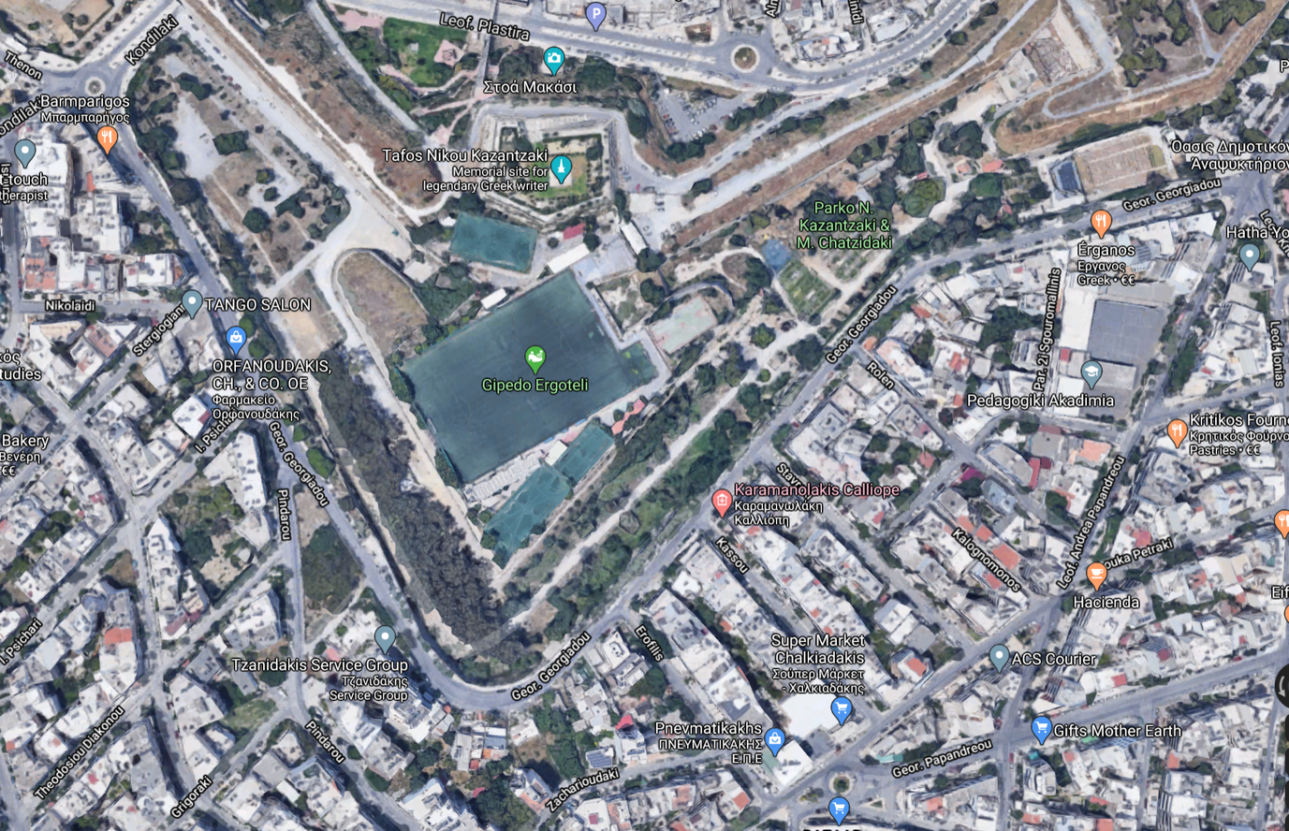
Figure 9. εντοπισμός σημείων για κατάργηση παράνομης στάσης- στάθμευσης
Κρίνεται επιπλέον σκόπιμο να αναβαθμιστεί η διασταύρωση Πινδάρου και Γεωργιάδη καθώς και να γίνουν επεκτάσεις πεζοδρομίων στις γωνίες των ΟΤ σε όλα τα τετράγωνα με έμφαση στη διασταύρωση της Γεωργιάδη με τη Στεργιογιάννη. Σημειώνεται ότι η διατομή των τμημάτων των υπό εξέταση οδών και ειδικότερα το πλάτος των λωρίδων κυκλοφορίας δεν θα αλλάξει, καθώς δεν απαιτούνται κατασκευαστικές παρεμβάσεις για την ενίσχυση της οδικής ασφάλειας στην παρούσα φάση εκτός των πεζοδρομίων. Δεν μεταβάλλεται επιπλέον στην παρούσα φάση οτιδήποτε αφορά στις κατευθύνσεις κίνησης των οχημάτων.

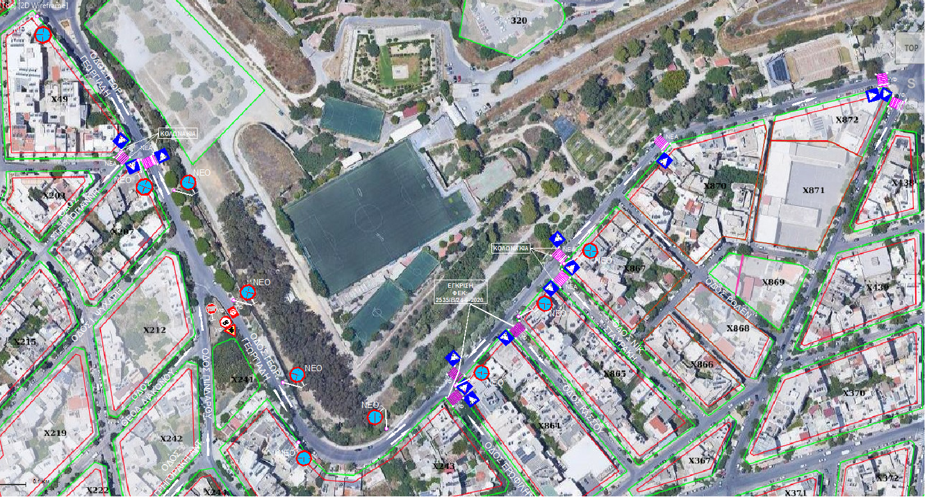
Σχέδιο διαμόρφωσης

Οι προτεινόμενες μεταβολές αφορούν την τοποθέτηση διαβάσεων πεζών και σήμανσης καθώς και την τοποθέτηση λωρίδων πεζών (πεζοδρομίων). Σημειώνεται τέλος ότι για την υλοποίηση των παραπάνω περιγραφόμενων μέτρων ρύθμισης της κυκλοφορίας και ενίσχυσης της οδικής ασφάλειας των ευάλωτων χρηστών, δε θα προκύψει πρόσθετη δαπάνη στον εγκεκριμένο προϋπολογισμό του δήμου Ηρακλείου.

Το θέμα εισηγήθηκε η κα Χαιρέτη αναλύοντας τα μέτρα που προτείνονται στην περιοχή με την δημιουργία διαβάσεων πεζών. Στην συνέχεια πήρε τον λόγω ο κ. Δερμιτζάκης και ρώτησε αν με τον σχεδιασμό αυτό θα είναι εφικτή μια βόλτα κατά μήκος του βόρειου πεζοδρομίου της οδού Γ. Γεωργιάδου από την Όαση μέχρι την Πινδάρου και αν θα έχουν φύγει τα εμπόδια που υπάρχουν. Ο κ. Αναστασάκης απάντησε ότι ήδη έχει γίνει μια διεξοδική μελέτη για όλη την οδό Γεωργιάδου με προτάσεις και υποδείξεις από τον κ. Βισκαδουράκη ο οποίος κινείται με αναπηρικό αμαξίδιο και ότι πλέον είναι βατή από την αρχή μέχρι το τέλος της και τα μόνα σημεία που προβληματίζουν είναι αυτά που τα πεζοδρομία έχουν αλλοιωθεί λόγω των ριζών των δέντρων και επίσης έχουν διαπλατυνθεί τα πεζοδρόμια στα σημεία που υπήρχε πρόβλημα προσπέλασης. Στην συνέχεια η κα Χαιρέτη πήρε το λόγο διευκρινίζοντας ότι στην συγκεκριμένη μελέτη προτείνονται διαβάσεις πεζών και θα γίνουν ράμπες από το τμήμα κοινοχρήστων χώρων της Δ/νσης Συντήρησης & Αυτεπιστασίας.
Επίσης ο κ. Αναστασάκης ενημέρωσε την επιτροπή για την εργολαβία που είναι σε εξέλιξη με την οποία επισκευάζουν τις ήδη υφιστάμενες ράμπες και δημιουργούνται νέες όπου δεν υπάρχουν.

Πρόταση προς την Επιτροπή Ποιότητας Ζωής
Μετά από διαλογική συζήτηση η επιτροπή γνωμοδότησε ομόφωνα θετικά για τις κυκλοφοριακές ρυθμίσεις για την ενίσχυση της πεζής προσβασιμότητας στον άξονα Γ. Γεωργιάδη περιοχή Κομμένο Μπεντένι,όπως αποτυπώνεται στο συν. σχ. 4.

ΘΕΜΑ 5^{Ο}
Μεταβολή ανώτατου ορίου ταχύτητας σε περιοχή κατοικίας στη Ν. Αλικαρνασσό, Δήμος Ηρακλείου.
Εισαγωγικό πλαίσιο
Η υπερβολική ταχύτητα - ένα από τα σοβαρότερα προβλήματα στον τομέα της οδικής ασφάλειας - αυξάνει σε μεγάλο βαθμό τον κίνδυνο ατυχήματος- τροχαίου συμβάντος. Σύμφωνα με στοιχεία της Ευρωπαϊκής Επιτροπής, η υπερβολική ταχύτητα αποτελεί καθοριστικό παράγοντα στο 30% περίπου των τροχαίων συμβάντων. Το 40-50% περίπου των οδηγών οδηγούν με ταχύτητα άνω του επιτρεπόμενου ορίου (σε αστικό ή περιαστικό περιβάλλον), ενώ το 10-20% υπερβαίνουν το όριο αυτό κατά περισσότερα από 10 χλμ. Η ανάπτυξη υπερβολικής ταχύτητας αυξάνει όχι μόνο τον κίνδυνο σύγκρουσης, αλλά και την πιθανότητα σοβαρού τραυματισμού ή και θανατηφόρου τροχαίου συμβάντος.
Σύμφωνα με ανάλυση του Συλλόγου Ελλήνων Συγκοινωνιολόγων (2011), το 73% των οδικών ατυχημάτων με παθόντες γίνεται σε κατοικημένες περιοχές.
Ειδικότερα στις αστικές περιοχές της χώρας το 2008, τα ποσοστά θανάτων πεζών ανέρχονταν στο 82% και των δικυκλιστών στο 67%. Επισημαίνεται ότι η ταχύτητα είναι υπαίτια τόσο για την πρόκληση όσο και για τη σοβαρότητα των οδικών ατυχημάτων, ιδιαίτερα στο αστικό περιβάλλον όπου κυκλοφορούν πολλοί ευάλωτοι χρήστες της οδού, δηλαδή πεζοί, μοτοσικλετιστές, ποδηλάτες, παιδιά, ηλικιωμένοι. Είναι χαρακτηριστικό ότι στα συμβάντα που εμπλέκεται όχημα με πεζό, η πιθανότητα θανάτου του πεζού εκτιμάται στο 10% όταν η ταχύτητα είναι 30 χλμ./ώρα, στο 50% όταν η ταχύτητα είναι 50 χλμ./ώρα και στο 90% όταν η ταχύτητα είναι 70 χλμ./ώρα. Ακόμη και μικρή μείωση της ταχύτητας των οχημάτων στις αστικές περιοχές είναι δυνατόν να σώσει αρκετές ζωές. Η μείωση του ορίου ταχύτητας στις γειτονιές από 50χλμ/ω σε 30χλμ/ω ή και λιγότερο μπορεί να οδηγήσει σε μείωση των ατυχημάτων κατά 40%.
Πρόσφατη αναφορά (2019) του Ευρωπαϊκού Συμβουλίου Ασφάλειας Μεταφορών (ETSC) το 70% των νεκρών από τροχαία σε αστικούς δρόμους των Ευρωπαϊκών πόλεων είναι πεζοί, ποδηλάτες και μοτοσυκλετιστές, ήτοι οι τρεις πιο ευάλωτες ομάδες της οδού.
Αναγνωρίζοντας τα παραπάνω, πληθώρα πόλεων στα ευρωπαϊκά κράτη λαμβάνουν μέτρα για τους ευάλωτους χρήστες με την προώθηση ασφαλέστερων υποδομών, τη μείωση των ταχυτήτων κυκλοφορίας, τη δημιουργία εναλλακτικών τρόπων μετακίνησης και την ευαισθητοποίηση αναφορικά με την οδική ασφάλεια και τη βιώσιμη κινητικότητα. Είναι πάρα πολλά τα αστικά κέντρα στην Ευρώπη που την τελευταία δεκαετία λαμβάνουν μέτρα για τη μείωση του ορίου ταχύτητας, με περιοχή εφαρμογής συνήθως το ιστορικό κέντρο και τις γειτονιές. Ενδεικτικά, ιστορικά κέντρα πόλεων στην Ευρώπη που έχουν όριο ταχύτητας τα 30 χλμ/ω εντοπίζονται στην Ιταλία (Μιλάνο, Μπολόνια κ.α.), στη Γαλλία (Παρίσι, Λυόν κ.α.), στο Ηνωμένο Βασίλειο (Λονδίνο, Εδιμβούργο, Δουβλίνο κ.α. ), στην Ελβετία (σύνολο πόλεων) και σε πολλές άλλες χώρες. Η πρόσφατη διακήρυξη της Στοκχόλμης (2^{ος}/ 2020) καλεί όλα τα κράτη στον κόσμο να μειώσουν το όριο ταχύτητάς τους σε 30χλμ/ω σε όλες τις περιοχές όπου υπάρχει αυξημένη παρουσία ευάλωτων χρηστών. Ανάλογα με τις χρήσεις το όριο προτείνεται να μειώνεται περαιτέρω σε 20χλμ/ω για γειτνίαση με ευάλωτες χρήσεις γης. Στην Ελλάδα αρκετές πόλεις ακολουθούν την παραπάνω τακτική και λαμβάνουν μέτρα για τη μείωση του ορίου ταχύτητας τόσο στα κέντρα τους όσο και σε γειτονιές που έχουν χρήσεις που έλκουν ευάλωτες ομάδες πληθυσμού (ενδ. Σχολεία, εκκλησίες κ.α.). Ενδεικτικά τέτοιες πόλεις είναι η Αθήνα, το Ρέθυμνο, τα Τρίκαλα, η Καρδίτσα, η Λάρισα κ.α.
Ο Δήμος Ηρακλείου τα τελευταία χρόνια λαμβάνει μέτρα διαχείρισης της κυκλοφορίας και ενίσχυσης της οδικής ασφάλειας τόσο στο κέντρο της πόλης όσο και περιφερειακά πληθώρας σχολείων, μέτρα που περιλαμβάνουν ως βασικό συστατικό τους τη μείωση της ταχύτητας κυκλοφορίας με συνακόλουθες υποδομές που αφορούν σε μειωτήρες ταχύτητας και άλλες τεχνικές, εκτός της θέσπισης του μικρότερου ορίου ταχύτητας. Ήδη στο Ηράκλειο το όριο των 20χλμ/ω ή και των 30χλμ/ω έχει εφαρμοστεί τόσο στο σύνολο της Π.Πόλης (30χλμ/ω) όσο και σε αρκετές περιοχές που ενσωματώνουν σχολικά συγκροτήματα ή άλλες χρήσεις που έλκουν μετακινήσεις ευάλωτων χρηστών του δικτύου. Ειδικότερα στην Ν. Αλικαρνασό έχει εφαρμοστεί σε περιοχή πέριξ του 1^{ου} δημοτικού που χωροθετείται στην οδό Μαυσώλου.
Εν αναμονή του επερχόμενου Σχεδίου Βιώσιμης Αστικής Κινητικότητας (ΣΒΑΚ) για το σύνολο της πόλης του Ηρακλείου καθώς και της Κυκλοφοριακής Μελέτης βόρεια της Ικάρου για την περίπτωση της Ν. Αλικαρνασού, ο δήμος Ηρακλείου και ειδικότερα το Τμήμα Κυκλοφοριακών και Συγκοινωνιών, παρεμβαίνει σε προβληματικά σημεία του δικτύου που δεν έχουν ακόμα αξιολογηθεί στο πλαίσιο ευρύτερου κυκλοφοριακού σχεδιασμού με στόχο την άρση των αστοχιών και την αποκατάσταση της ισόρροπης κυκλοφορίας όλων των χρηστών του δικτύου, με έμφαση την ασφαλή διέλευση των πεζών και ευάλωτων χρηστών (βλ. παιδιών, ΑΜΕΑ, εμποδιζόμενα άτομα κ.α.). Στο παραπάνω πλαίσιο εντάσσεται και η παρούσα πρόταση που προκρίνεται προς έγκριση για μέτρα ρύθμισης της κυκλοφορίας και ειδικότερα τη μείωση του ορίου ταχύτητας σε περιοχή της Ν. Αλικαρνασού του Δήμου Ηρακλείου. Σημειώνεται ότι η υπό αξιολόγηση περιοχή αποτελεί τμήμα ευρύτερης περιοχής που ενσωματώνεται στην περιοχή μελέτης της εκπονούμενης Κυκλοφοριακής Μελέτης Βόρεια της Λ. Ικάρου.
Β. Αξιολόγηση υφιστάμενης κατάστασης – Περιγραφή κυκλοφοριακών συνθηκών | Τεκμηρίωση τροποποίησης ορίου ταχύτητας
Η Ν. Αλικαρνασός αντιμετωπίζει μία σειρά ζητημάτων που άπτονται των πολεοδομικών, περιβαλλοντικών και κυκλοφοριακών της συνθηκών. Τα κυριότερα προβλήματα αυτής περιλαμβάνουν τα παρακάτω:

  - απουσία ολοκληρωμένων δικτύων πεζοδρόμων και ποδηλατοδρόμων,
  - χαμηλό επίπεδο εξυπηρέτησης της δημόσιας συγκοινωνίας και απουσία αποκλειστικού δικτύου κίνησης,
  - απουσία ορθής χωροθέτησης στάσεων δημόσιας συγκοινωνίας και παρεμπόδιση στάσεων από παράνομη στάση- στάθμευση,
  - παρεμπόδιση προσβασιμότητας ΑΜΕΑ, ηλικιωμένων, γονέων με καροτσάκι, ανηλίκων, και γενικότερα ατόμων με μειωμένη κινητικότητα,
  - ελλιπές σύστημα διαχείρισης στάθμευσης κατοίκων και επισκεπτών,
  - απουσία ρυθμίσεων για μηχανοκίνητα δίκυκλα (κυκλοφορία – στάθμευση),
  - ελλιπές σύστημα διαχείρισης εποχιακών μετακινήσεων λόγω αύξησης της επισκεψιμότητας κατά τους θερινούς μήνες,
  - απουσία σύγχρονου μηχανισμού διαχείρισης και ελέγχου της κυκλοφορίας,
  - ελευθερία διαμπερούς κυκλοφορίας σε πολλές γειτονιές της παλιάς πόλης,
  - αυξημένα συμβάντα οδικής ασφάλειας,
  - απουσία ανάπτυξης θυλάκων ήπιας κυκλοφορίας,
  - αυξημένη εξάρτηση μετακινήσεων από ΙΧ και τη μηχανοκίνητη κυκλοφορία (>73% της σύνθεσης των ιδιωτικών μετακινήσεων),
  - εκτεταμένη παράνομη στάθμευση στο σύνολο του αστικού οδικού δικτύου και σε κρίσιμες υποδομές για πεζούς και ΑΜΕΑ,
  - έλλειψη συστηματικής αστυνόμευσης,
  - αυξημένη ρύπανση (ατμοσφαιρική, ακουστική και οπτική),
  - απουσία συστηματικής συντήρησης σήμανσης,
  - υψηλό κόστος ατομικών μετακινήσεων με ΙΧ και μηχανοκίνητο δίκυκλο,
  - απουσία συσχέτισης πολεοδομικού και κυκλοφοριακού σχεδιασμού,
  - μεμονωμένες περιπτώσεις δράσεων ενημέρωσης- ευαισθητοποίησης για τις μετακινήσεις,
  - μεμονωμένες δράσεις για την ενίσχυση της βιώσιμης αστικής κινητικότητας.
Ένα από τα σημαντικότερα ζητήματα είναι η λειτουργία πολλών οδών ως κύριες ή δευτερεύουσες συλλεκτήριες (ανεξαρτήτως θεσμικού χαρακτηρισμού τους) που επιτρέπουν τη διαμπερή κυκλοφορία, δημιουργώντας έτσι σημαντικές επιβαρύνσεις στο δίκτυο. Επιπλέον σημαντικό ζήτημα που παρατηρείται και προκαλεί σημαντικά προβλήματα είναι η εξαιρετικά αυξημένη συχνότητα εντοπισμού παράνομης στάσης ή στάθμευσης στο σύνολο του δικτύου της με έμφαση στα σημεία όπου υπάρχει μεγάλη ένταξη ανάμιξης χρήσεων, όπως επί της Λ. Ικάρου, επί της Ηροδότου κ.α.
Χαρακτηριστικά η Λ. Ικάρου που χωροθετείται εφαπτομενικά στο σύνολο της περιοχής παρέμβασης αποτελεί οδό με σημαντικό φόρτο και μεγάλες καθυστερήσεις ενώ εξυπηρετεί την ανατολική είσοδο της πόλης, τη σύνδεση με το αεροδρόμιο αλλά και την εξυπηρέτηση πολλών ειδικών χρήσεων. Επιπρόσθετα εντοπίζεται αυξημένη διέλευση βαρέων οχημάτων. Επιπλέον η οδός Σταδίου χρησιμοποιείται από αρκετούς οδηγούς ΙΧ και βαρέων οχημάτων ως βασική παρακαμπτήρια της Λ. Ικάρου για εξυπηρέτηση προς Βενιζέλου (παραλιακή).
Στην παρούσα τεχνική έκθεση ως περιοχή μελέτης θεωρείται το σύνολο της περοχής μελέτης που μελετήθηκε για την κυκλοφοριακή μελέτη Βόρεια της Λ. Ικάρου και περικλείεται από τις Στ. Καζαντζίδη - Σεφέρη – Σταδίου – Λ.Ικάρου.
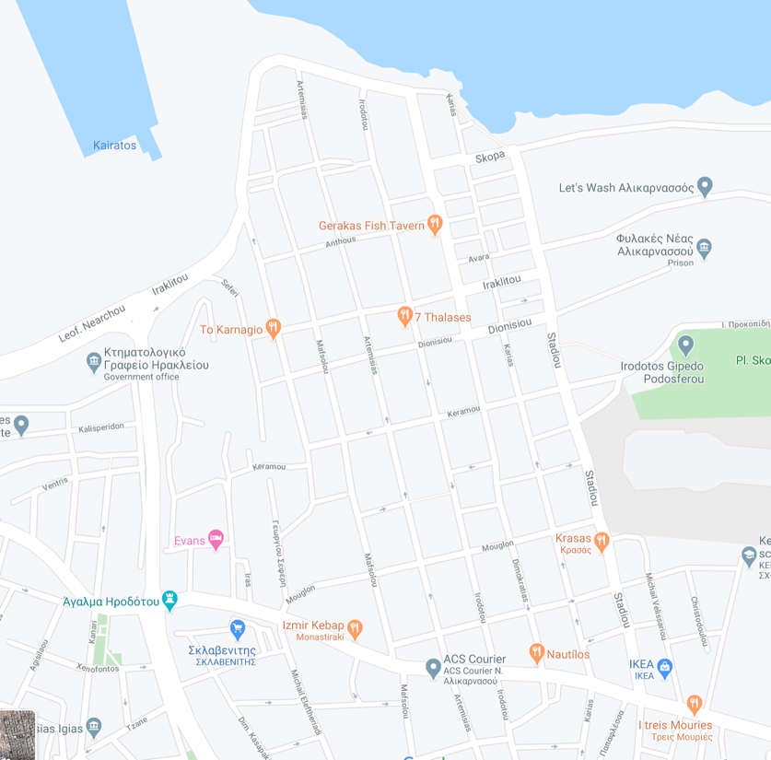
Figure 10. παρουσίαση περιοχής μελέτης για νέο όριο ταχύτητας
Οι οδοί που σήμερα παρατηρείται μεγάλη συμφόρηση (περιμετρικές της περιοχής μελέτης) παρουσιάζονται στον παρακάτω χάρτη.
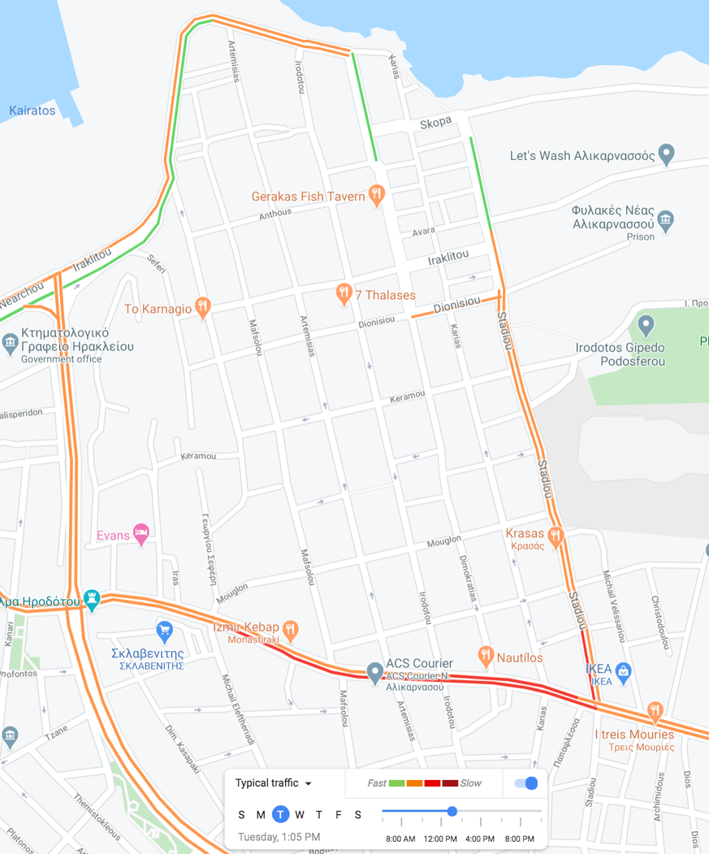
Figure 11. εντοπισμός οδών στην πλατφόρμα Google Traffic τυπική ημέρα Τρίτη μεσημέρι με εντοπισμό καθυστερήσεων
Σημειώνεται ότι η περιοχή συγκεντρώνει κυρίως κατοικία, επιχειρήσεις τοπικού χαρακτήρα, σχολεία και χρήσεις εκπαίδευσης, ΚΕΠ και δημοτικό κατάστημα, καθώς και αρκετές επιχειρήσεις αναψυχής (ταβέρνες).
Σε προηγούμενη μελέτη της Τ.Υ. για κυκλοφοριακές ρυθμίσεις πέριξ του 1^{ου} δημοτικού σχολείου στην οδό Μαυσώλου προβλέπονται παρεμβάσεις για μείωση των ταχυτήτων (20 και 30χλμ/ω), προσθήκες διαβάσεων πεζών, υπερυψώσεις διασταυρώσεων, προσθήκη εμποδίων για προστασία της διασφάλισης ορατότητας διασταυρώσεων κ.α. Ως εκ τούτου στην παρούσα διατηρούνται τα παλαιά μέτρα και ενισχύονται με επιπλέον για την επέκταση της ζώνης των 30χλμ/ω.
Σύμφωνα με αυτοψία του Τμήματος μας (Φεβρουάριος- Απρίλιος 2020), χαρακτηριστικές οδοί στις οποίες αναπτύσσεται ταχύτητα άνω των 30χλμ/ω και μεμονωμένα άνω των 50χλμ/ω – σημερινό όριο ταχύτητας (βλ. εικόνα παρακάτω) είναι οι Σταδίου, Ηροδότου και Σκόπα. Επιπρόσθετα και η παραλιακή οδός που είναι χαρακτηρισμένη ως ήπιας κυκλοφορίας (Σεφέρη) συγκεντρώνει δυσανάλογα υψηλές ταχύτητας λόγω της υφιστάμενης διατομής της, ενώ συγκεντρώνει και υπερτοπικές κινήσεις από τα ανατολικά προς τα δυτικά. Υψηλοί φόρτοι, μεγάλες ταχύτητες και αυξημένη παρουσία βαρέων οχημάτων εντοπίζονται επιπλέον και στην οδό Καζαντζίδη.
Figure 12. Υπόδειξη σημείων όπου παραβιάζεται το όριο των 30χλμ/ω και των 50 χλμ/ω

Σύμφωνα με τα παραπάνω η μείωση του ορίου ταχύτητας αναμένεται να λειτουργήσει θετικά κυρίως για τις οδούς όπου εντοπίζονται οι κινούμενοι με ταχύτητα μεγαλύτερη των 30χλμ/ω (βλ. εικόνα παραπάνω), καθώς τις λοιπές δεν αναμένεται να τις επηρεάσει. Ειδικότερα η αλλαγή του ορίου ταχύτητας αναμένεται να επηρεάσει τις μετακινήσεις κυρίως στις :
- Λ. Ικάρου,
- Λ. Καζαντζίδη,
- Σύνολο παραλιακής οδού (συμπ Λ. Σοφ. Βενιζέλου & Σεφέρη),
- Σταδίου,
- Ηροδότου,
- Ηρακλείτου,
στις οποίες εντοπίζονται και σήμερα τα κυριότερα συμβάντα τροχαίων που εμπλέκουν και ευάλωτους χρήστες.
Η αλλαγή του ορίου ταχύτητας θα πρέπει να γίνεται σαφής στα σημεία που παρουσιάζονται στον παρακάτω χάρτη (εισόδου- εξόδου περιοχής, κάθε 50 ή 100 μέτρα σε επιμήκεις οδούς, σε αλλαγές πορείας κ.λπ.), ενώ είναι σημαντικό εκτός της τροποποίησης του ορίου να ακολουθήσουν σειρά παρεμβάσεων που παρουσιάζονται σε επόμενη ενότητα.
Σημειώνεται ότι σε όσα σημεία υπάρχει ήδη υλοποιημένη ρύθμιση διατηρείται ως έχει ή ενισχύεται.

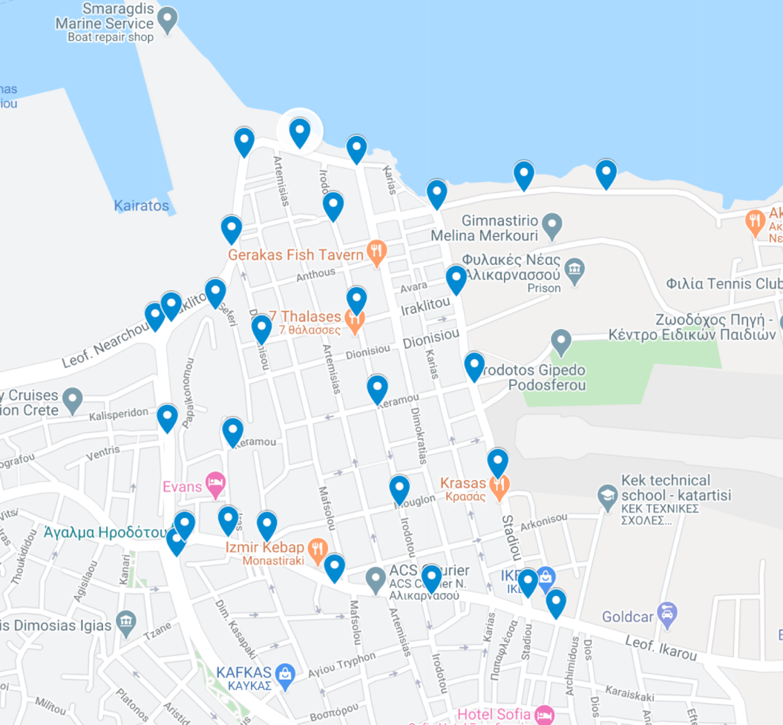
Figure 13. Προτεινόμενη τοποθέτηση οριζόντιας ή και κατακόρυφης σήμανσης ορίου ταχύτητας και συμπληρωματικών μέτρων (μειωτήρες κ.α.)

Γ. Μέτρα ρύθμισης και Συνοδευτικές παρεμβάσεις | Εισήγηση
Σύμφωνα με την παραπάνω ανάλυση στην υπό αξιολόγηση περιοχή παρατηρούνται αφενός αυξημένη κυκλοφορία οχημάτων από τις εξεταζόμενες διατομές (υψηλές και μεσαίες ροές σε ώρες αιχμής) σε ταχύτητες (άνω των 30 χλμ/ω) που θέτουν σε κίνδυνο το σύνολο των οδηγών και ειδικότερα των μοτοσυκλετιστών και των οδηγών ποδηλάτου και αφετέρου μειωμένη ασφάλεια των πεζών και ατόμων με μειωμένη κινητικότητα που διέρχονται από την περιοχή.
Κρίσιμα σημεία για την οδική ασφάλεια πεζών μετακινούμενων καθώς και για την ομαλή διέλευση της αστικής συγκοινωνίας και των λοιπών οδηγών εντοπίζονται στα σημεία που παρουσιάζονται στην παραπάνω εικόνα (εικ. 4), περιλαμβανομένων και όσων σημείων παρατηρείται συστηματική παράνομη στάθμευση, άρα εμποδισμός της ορατότητας και έκθεση του πεζού στο οδόστρωμα.
Για την άρση μέρους των παραπάνω αστοχιών και την ενίσχυση της Οδικής Ασφάλειας στην ευρύτερη περιοχή μελέτης στην κατεύθυνση της προώθησης της βιώσιμης κινητικότητας και της θωράκισης ευάλωτων θυλάκων της πόλης, προτείνεται σε πρώτη φάση η τροποποίηση του ορίου ταχύτητας σε 30 χλμ/ω στο σύνολο της περιοχής μελέτης και 20 χλμ/ω στο τμήμα της παραλιακής λεωφόρου που γειτνιάζει με το νέο ΚΧ «Θαλασσινά», ενώ σε δεύτερη φάση θα υλοποιηθεί το σύνολο των ρυθμίσεων που προκύπτουν από την Κυκλοφοριακή μελέτη βόρεια της Ικάρου και οι λοιπές προγραμματισμένες παρεμβάσεις που αφορούν στο 1^{ο} δημοτικό σχολείο.
Σημειώνεται εκ νέου ότι είναι χαρακτηριστικό ότι στα συμβάντα που εμπλέκεται όχημα με πεζό, η πιθανότητα θανάτου του πεζού εκτιμάται στο 10% όταν η ταχύτητα είναι 30 χλμ./ώρα, στο 50% όταν η ταχύτητα είναι 50 χλμ./ώρα και στο 90% όταν η ταχύτητα είναι 70 χλμ./ώρα. Ακόμη και μικρή μείωση της ταχύτητας των οχημάτων στις αστικές περιοχές είναι δυνατόν να σώσει αρκετές ζωές. Η μείωση του ορίου ταχύτητας στις γειτονιές από 50χλμ/ω σε 30χλμ/ω ή και λιγότερο μπορεί να οδηγήσει σε μείωση των ατυχημάτων κατά 40%.
Σχετική σήμανση θα τοποθετηθεί σε όλες τις εισόδους της περιοχής μελέτης, όπως φαίνεται στο χάρτη παρακάτω.
Figure 14. Εντοπισμός τοποθέτησης σήμανσης (οριζόντιας και κατακόρυφης) για το νέο όριο ταχύτητας
Επιπρόσθετα της σήμανσης του ορίου ταχύτητας κρίνεται σκόπιμο να ακολουθήσουν και οι κάτωθι παρεμβάσεις για την ενίσχυση της ήπιας κυκλοφορίας:
- Μειωτήρες ταχύτητας (πλέγμα με μάτια γάτας ή και ακουστικές λωρίδες) στην οδό Σταδίου και Ηροδότου προ της οριζόντιας και κατακόρυφης σήμανσης,
- Αναδιοργάνωση κόμβων που προδιαγράφονται στην κυκλοφοριακή Μελέτη βόρεια της Ικάρου,
- Ενίσχυση της υφιστάμενης οριζόντιας και κατακόρυφης σήμανσης σχετικά με τις δυνατότητες στάθμευσης (επιτρεπόμενη ή μη), την ανεμπόδιστη κυκλοφορία ΑΜΕΑ, τις στάσεις της δημόσιας συγκοινωνίας, τους χώρους διέλευσης πεζών κ.α.
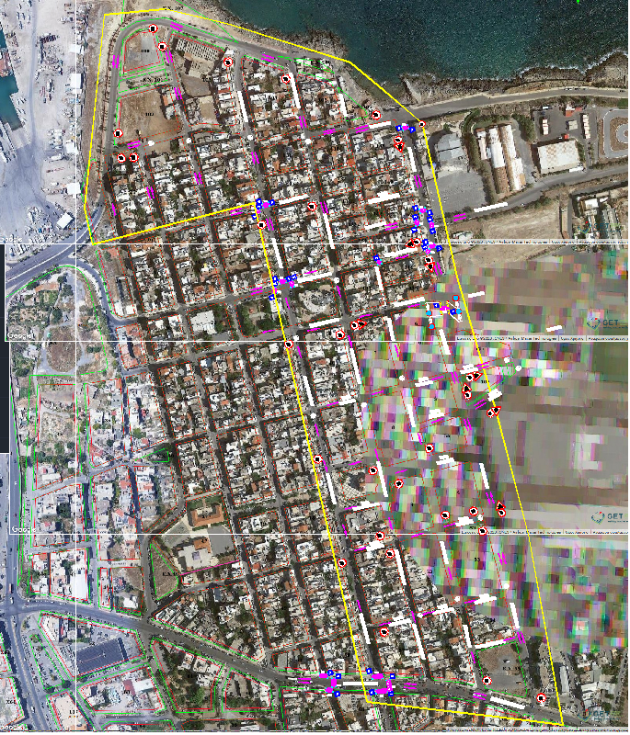
Σχέδιο διαμόρφωσης
Σημειώνεται ότι η διατομή των τμημάτων των υπό εξέταση οδών δεν θα αλλάξει, καθώς δεν απαιτούνται κατασκευαστικές παρεμβάσεις για την ενίσχυση της οδικής ασφάλειας στην παρούσα φάση. Δεν μεταβάλλεται επιπλέον οτιδήποτε αφορά στις κατευθύνσεις κίνησης των οχημάτων. Αυτά είναι ζητήματα που θα εξεταστούν και θα μεταβληθούν κατάλληλα στο πλαίσιο της Κυκλοφοριακής Μελέτης Βόρεια της Ικάρου που ολοκληρώθηκε πρόσφατα.
Οι προτεινόμενες μεταβολές αφορούν την τοποθέτηση σήμανσης (κατακόρυφη και οριζόντια) για αλλαγή ορίου ταχύτητας σε 20 και 30 χλμ/ω και παύση αυτού στα σημεία που ορίζονται από το συνοδευτικό χάρτη.
Σημειώνεται τέλος ότι για την υλοποίηση των παραπάνω περιγραφόμενων μέτρων ρύθμισης της κυκλοφορίας και ενίσχυσης της οδικής ασφάλειας των ευάλωτων χρηστών, δε θα προκύψει πρόσθετη δαπάνη στον εγκεκριμένο προϋπολογισμό του δήμου Ηρακλείου.

Πρόταση προς την Επιτροπή Ποιότητας Ζωής
Μετά από διαλογική συζήτηση η επιτροπή γνωμοδότησε ομόφωνα θετικά για την μεταβολή ανώτατου ορίου ταχύτητας σε περιοχή κατοικίας στην Νέα Αλικαρνασσού, Δήμου Ηρακλείου, όπως αποτυπώνεται στο συνημμένο σχέδιο 5.

ΘΕΜΑ 6^{Ο}
Επανεξέταση της κυκλοφορίας τουριστικών τρένων εντός της παλιάς πόλης
Έχοντας υπόψη:
- Τις αριθ. πρωτ. 89330/28-7-2017 , 47628/7-6-2018 αιτήσεις της εταιρείας Εμμ. Μαυράκης ΑΕΒΤΞΕ
- Την αριθ. πρωτ. 93370/26-10-2018 γνωμοδότηση της επιτροπής ελέγχου κυκλοφοριακών επιπτώσεων τουριστικών τραίνων περιήγησης εντός της πόλης του Ηρακλείου
- Την 296/2017 απόφαση του Δημοτικού Συμβουλίου που αφορά την έγκριση της πιλοτικής λειτουργίας για έξι μήνες, του τουριστικού τραίνου της εταιρείας Ι. Κουτεντάκης
- Την αριθ. 6246/3-4-2013 απόφαση των Υπουργών Ανάπτυξης και Μεταφορών και Επικοινωνιών περί «Τεχνικών προδιαγραφών τουριστικών τραίνων………..»
- Το αριθ. πρωτ. 13193/13-6-2013 έγγραφο του Ε.Ο.Τ. περί τροποποίησης νομοθετικού πλαισίου τουριστικών τραίνων
- Το αριθ. πρωτ. 1016/56/30-α έγγραφο της Τροχαίας Ηρακλείου, όπου αναφέρεται ότι το Τμήμα Τροχαίας δεν είναι σε θέση να εκφράσει απόψεις σχετικά με την όχληση που προκαλείται από τη λειτουργία του τουριστικού τρένου.
- Το αριθ. πρωτ. 5189/19-10-2017 έγγραφο του ΟΛΗ, που αναφέρει ότι δεν έχουν προκύψει προβλήματα από την πιλοτική λειτουργία του τρένου.
- Το αριθ. Πρωτ. 101833/14-10-2019 έγγραφο της Δημοτικής Αστυνομίας, που αναφέρει ότι δεν δημιουργούνται σοβαρά κυκλοφοριακά προβλήματα στο μεγαλύτερο μήκος των διαδρομών του τουριστικού τρένου.
- Την αριθ. Πρωτ. ………. Γνωμοδότηση της επιτροπής ελέγχου μελετών κυκλοφοριακών επιπτώσεων τουριστικών τραίνων, σχετικά με τη μελέτη κυκλοφοριακών επιτπώσεων που κατατέθηκε από τον κ. Στ. Βιλανάκη
- Τις αριθ. Πρωτ. 110777,110779,110782, 110784/28-9-2016 αιτήσεις για την κυκλοφορία ζωήλατων οχημάτων
- Το αριθ. Πρωτ.24988/15-7-2011 Έγγραφο της επιτροπής ελέγχου μελετών κυκλοφοριακών επιπτώσεων τουριστικών τραίνων στο οποίο προτείνεται η διακοπή της λειτουργία του τουριστικό τρένου περιήγησης της εταιρείας Ι. Κουτεντάκης αφενός γιατί έχει λήξει ο χρόνος της πιλοτικής λειτουργίας που είχε δοθεί με την απόφαση του Δ.Σ και αφετέρου έχουν υποβληθεί νέες αιτήσεις οι οποίες πρέπει να ληφθούν υπόψη στο γενικότερο σχεδιασμό διεύλευσης αρθρωτών οχημάτων εντός της παλιάς πόλης Ηρακλείου

ΙΣΤΟΡΙΚΟ
Για του τουριστικό τρένο της εταιρείας Ι. Κουτεντάκης έχουν εγκριθεί οι παρακάτω διαδρομές:
1^{η} διαδρομή: Λιμάνι, Λ. Εθν. Αντιστάσεως, Λ. Ικάρου, Μουσείο, Λ. Δημοκρατίας, Χαρ. Τρικούπη, Λ. Ανδρ. Παπανδρέου, Ερωφίλης, Γεωργιάδου, Κομμένο Μπεντένι, Πυράνθου, ΚΤΕΛ, Εφόδου ,Παραλιακή.
2^{η} διαδρομή: Λιμάνι, κυκλικός κόμβος έξω από τον ΟΛΗ, ΚΤΕΛ, Εφέσου, Λ. Ικα΄ρου, Μουσείο, Πάρκο Γεωργιάδη, Χαρ. Τρικούπη, Λ. Ανδρ. Παπανδρέου, Πυράνθου, Μάχης Κρήτης, Λ. Μίνωος, Λ. Σοφ. Βενιζέλου, Λ. Αρχ. Μακαρίου, Νικ. Πλαστήρα, Χαρ. Τρικούπη, Λ. Εθν. Αντιστάσεως, Λιμάνι.

Η εταιρεία Εμμ. Μαυράκης ΑΕΒΤΞΕ έχει προτείνει τις παρακάτω διαδρομές:
- Α. Παπανδρέου 130 κατεύθυνση προς Ηράκλειο – Ξηροπόταμο – όπισθεν πολυκαταστήματος Σκλαβενίτης αριστερά δεξιά νέα οδός προς κολυμβητήριο –Σπ. Μουστακλή, φανάρι αριστερά παραλιακή οδός Ελευθερίου Βενιζέλου- Σοφ. Βενιζέλου, Πλ. 18 Άγγλων, φανάρι είσοδος λιμανιού δεξιά, Λ. Εθν. Αντιστάσεως – Λ. Κνωσσού, Κνωσσός.
Μήκος διαδρομής 24.600μ.
- Α. Παπανδρέου 130 κατεύθυνση προς Ηράκλειο – Ξηροπόταμο – όπισθεν πολυκαταστήματος Σκλαβενίτης αριστερά δεξιά νέα οδός προς κολυμβητήριο –Σπ. Μουστακλή, φανάρι αριστερά παραλιακή οδός Ελευθερίου Βενιζέλου- Σοφ. Βενιζέλου, Πλ. 18 Άγγλων, κυκλική πορεία έμπροσθεν Ο.Λ.Η.
Μήκος διαδρομής 14.600μ.
Για το τουριστικό τρένο της εταιρείας Στ. Βιλανάκης έχουν προταθεί οι εξής διαδρομές:
- Λιμένας Ηρακλείου, Νεάρχου, Σοφ. Βενιζέλου, Μίνωος , Μάχης Κρήτης, Χανιόπορτα, Ν. Πλαστήρα, Πύλη Ιησού, Χαρ. Τρικούπη, Λ. Δημοκρατίας, Αρχ. Μουσείο, Λ. Ικάρου, Λ. Εθν. Αντιστάσεως, Λιμένας Ηρακλείου
- Λιμένας Ηρακλείου, Λ. Νεάρχου, Πλ. 18 Άγγλων – αναστροφή, Λ. Νεάρχου, Εθν. Αντιστάσεως, Λ. Ικάρου, Πλ. Ελευθερίας, Λ. Δημοκρατίας, Λ. Κνωσσού, Κνωσσός, Λ. Κνωσσού, Λ. Δημοκρατίας, Πλ. Ελευθερίας, Λ. Ικάρου, Λ. Εθν. Αντιστάσεως, Λιμένας Ηρακλείου.

ΕΙΣΗΓΗΣΗ
Η Υπηρεσία μας αφού έλαβε υπόψη τις αιτήσεις των εταιρειών, τις θετικές γνωμοδοτήσεις της Επιτροπής ελέγχου μελετών κυκλοφοριακών επιπτώσεων τουριστικών τραίνων, το γεγονός ότι μέχρι και σήμερα έχει ήδη χορηγηθεί μια άδεια λειτουργίας για το τουριστικό τρένο της εταιρείας Ι. Κουτεντάκης, τις βεβαιώσεις των φορέων σύμφωνα με τις οποίες δεν δημιουργείται πρόβλημα από την κυκλοφορία του, το γεγονός ότι τα γεωμετρικά χαρακτηριστικά των οδών στις οποίες κινούνται τα αρθρωτά οχημάτα δεν έχουν μεταβληθεί με συνέπεια να υφίστανται η απαιτούμενη βατότητα , εισηγούμαστε:
- Τη χορήγηση βεβαίωσης βατότητας για το τουριστικό τρένο των εταιρείων Στ. Βιλανάκης και Εμμ.
Μαυράκης ΑΕΒΤΞΕ.
- Την συνέχιση της λειτουργίας του τουριστικού τρένου της εταιρείας Ι. Κουτεντάκης

Το θέμα εισηγήθηκε η κα Χαιρέτη αναλύοντας το ιστορικό για το θέμα της κυκλοφορίας των τουριστικών τρένων και διευκρίνισε ότι ο Δήμος Ηρακλείου δίνει την βεβαίωση βατότητας και στη συνέχεια η άδεια λειτουργίας χορηγείται από τον Ε.Ο.Τ.
Η Υπηρεσία μας ζήτησε εγγράφως από την Τροχαία Ηρακλείου, τη Δημοτική Αστυνομία και τον Ο.Λ.Η. να μας επισημάνουν τυχόν προβλήματα που δημιουργούνται με την κυκλοφορία του τουριστικού τρένου. Λάβαμε αρνητικές απαντήσεις επί του θέματος.
Στην συνέχεια τον λόγο πήρε ο πρόεδρος της επιτροπής ο οποίος επεσήμανε ότι ο ρόλος της Υπηρεσίας περιορίζεται από τον Νόμο και είναι ο έλεγχος για την βεβαίωση βατότητας των προτεινόμενων διαδρομών. Στην παρούσα φάση ως Δήμος Ηρακλείου δεν μπορούμε να βάλουμε πλαφόν για τον αριθμό των τουριστικών τρένων που θα κυκλοφορούν στην πόλη μέχρι την ολοκλήρωση της αναθεώρηση της κυκλοφοριακής μελέτης της Παλιάς πόλης, η οποία είναι σε εξέλιξη. Σε δεύτερη φάση που θα έχουμε στοιχεία για τα κυκλοφοριακά δεδομένα από τον μελετητή μπορούμε να ορίσουμε ένα μέγιστο αριθμό τουριστικών τρένων και με έγκριση παράλληλα
κανονιστικής απόφασης που θα αφορά τη λειτουργία τους.
Στη συνέχεια το λόγο πήρε ο κος Μαρκοδημητράκης και είπε ότι όπως έχει η κατάσταση σήμερα διαφωνούν μετην λειτουργία δύο επιπλέον τουριστικών τρένων για το λόγο ότι δεν υπάρχουν οι κατάλληλες μελέτες για την κυκλοφορία τους στην πόλη του Ηρακλείου και επιπλέον θα επιβαρυνθεί πολύ η κυκλοφοριακή κίνηση.
Στην συνέχεια το λόγο πήρε ο κ. Πετράκης και τόνισε ότι δόθηκε πιλοτική λειτουργία έξι μηνών για το υφιστάμενο τρένο και θα επανεξεταζόταν. Όμως παρόλα αυτά, εξακολουθεί και λειτουργεί το ένα τρενάκι και φυσικά δεν έχει ερωτηθεί ο Σύλλογος ιδιοκτητών ταξί ώστε να εκφράσει την άποψη του.
Ο κ. Καρακούδης στην συνέχεια τοποθετήθηκε λέγοντας ότι στο ερώτημα που τους τέθηκε από το Δήμο Ηρακλείου απάντησαν πως δεν είχαν παράπονα από πολίτες, όμως στην περίπτωση λειτουργίας τριών τρένων μπορεί να είναι διαφορετικά τα πράγματα. Επίσης η κα Πλατάκη τόνισε και από την πλευρά της Δημοτικής Αστυνομίας ότι έγινε έλεγχος για την λειτουργία του υφιστάμενου τρένου και δεν παρατηρήθηκαν προβλήματα εξηγώντας ότι για τα τρία τρενάκια προκειμένου να εκφέρουν άποψη πρέπει να το παρακολουθήσουν, καθώς δεν ξέρουν τι προβλήματα μπορεί να δημιουργηθούν. Ο κ. Σαρρής είπε ότι η λειτουργία των τρένων είναι θετική με την προϋπόθεση να υπάρχουν διαφορετικά ωράρια λειτουργίας με διαφορετικές διαδρομές.
Ο κ. Αναστασάκης επιπρόσθετα τόνισε ότι η Υπηρεσία ελέγχει μόνο την βατότητα τους και δεν μπορεί να αρνηθεί την λειτουργία τους. Πρότεινε να δοθεί άδεια για το υφιστάμενο τρενάκι για ένα χρόνο και προσωρινή άδεια για τα δύο νέα επανεξετάζοντας τα σε ένα χρόνο, με την βοήθεια του μελετητή της παλιάς πόλης, όπου αφού θα έχει συλλέξει και μελετήσει τα κυκλοφοριακά δεδομένα θα μπορεί να προτείνει πόσα τρενάκια θα λειτουργήσουν ομαλά χωρίς προβλήματα και επίσης να καθοριστεί η λειτουργία τους μέσα από μια κανονιστική διάταξη.
Ο κ. Βουλγαράκης τόνισε ότι και στο υφιστάμενο τρενάκι είχε δοθεί πιλοτική λειτουργία 6 μηνών αλλά λειτουργεί ακόμα κανονικά και ότι το ίδιο θα γίνει και με τα νέα δύο, κατά την άποψη του ήδη υπάρχουν προβλήματα από την λειτουργία του ενός και θα προκύψουν περισσότερα με την λειτουργία των νέων δύο.
Ο κ. Μαράκης τόνισε ότι δεν υπάρχει ανταγωνισμός και δεν πλήττει άλλες συγκοινωνίες όπως ταξί και αστικό ΚΤΕΛ και από την στιγμή που δεν δημιουργούνται κυκλοφοριακά προβλήματα στην λειτουργία τους δεν έχει αντίρρηση.

Ο πρόεδρος ζήτησε από την Τροχαία Ηρακλείου και τη Δημοτική αστυνομία να κάνουν έλεγχο βατότητας στις υφιστάμενες διαδρομές και να κοινοποιήσουν τα συμπεράσματα τους, στην συνέχεια απέσυρε το συγκεκριμένο θέμα, με την σημείωση να παρθεί απόφαση στην επόμενη επιτροπή.

Πρόταση προς την Επιτροπή Ποιότητας Ζωής
Μετά από συζήτηση το θέμα αποσύρθηκε για να συζητηθεί σε επόμενη επιτροπή μετά τον έλεγχο βατότητας που θα γίνει από την Τροχαία Ηρακλείου και τη Δημοτική Αστυνομία.
ΘΕΜΑ 7^{Ο}
Διαμόρφωση χώρου φορτοεκφόρτωσης για την εξυπηρέτηση των επιχειρήσεων επί της οδού
Γερωνυμάκη.

Η οδός Γερωνυμάκη (το τμήμα της από την συμβολή της με τη Λ. Δημοκρατίας εως την οδό Εθν. Αντιστάσεως είναι αμφίδρομη με πλάτος έως 18,00μ., με πεζοδρόμια εκτός προδιαγραφών και ζητήματα οδικής ασφάλειας σε σχέση με την εξυπηρέτηση των παρακείμενων επιχειρήσεων. Παρουσιάζει σημαντικά προβλήματα βατότητας και μεγάλη ζήτηση για στάθμευση παρά την οδό. Λαμβάνοντας υπόψιν την ανάγκη που προκύπτει για φορτοεκφόρτωση των επιχειρήσεων επί της οδού Γερονυμάκη και το γεγονός ότι δεν υπάρχει η δυνατότητα παραχώρησης θέσεων στάθμευσης ατομικά για την κάθε επιχείρηση εισηγούμαστε να διαμορφωθεί χώρος για φορτοεκφόρτωση για τις επιχειρήσεις που δραστηριοποιούνται στην οδό συμπληρωματικά με την θέση φορτοεκφόρτωσης που έχει ήδη δοθεί επί της οδού Τίτου Γεωργιάδου αμέσως μετά τη συμβολή της με την οδό Γερωνυμάκη (316/2019 απόφαση Δ.Σ.)
Συγκεκριμένα προτείνουμε την οριοθέτηση χώρου 7,0μ. Χ 2.50μ. για φορτοεκφόρτωση επί της οδού Γερονυμάκη 45 περίπου μέτρα από τους φωτεινούς σηματοδότες στην νότια πλευρά της οδού.
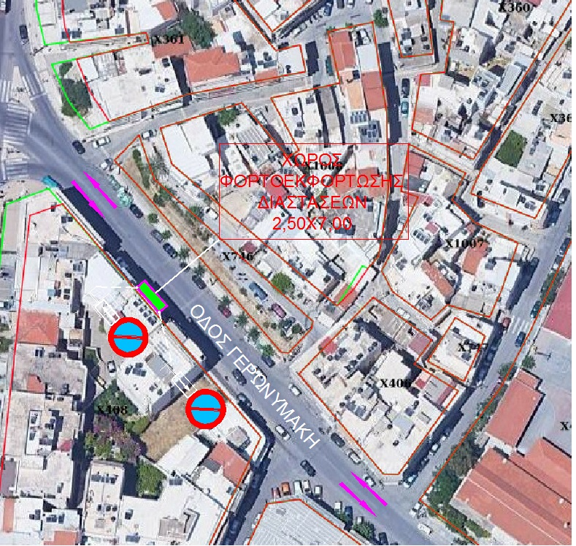
Σχέδιο διαμόρφωσης

Η επισήμανση του χώρου θα γίνει με την τοποθέτηση ρυθμιστικών πινακίδων Ρ-39 (Απαγόρευση στάθμευσης) και με κίτρινη διαγράμμιση, όπως αποτυπώνεται στο συν. σχέδιο 7.
Οι πινακίδες που θα τοποθετηθούν θα είναι διαμέτρου Φ60 κατασκευασμένες από φύλλο αλουμινίου πάχους 3mm, ενώ το περιεχόμενο και η ανακλαστικότητά τους θα είναι εναρμονισμένες με τις απαιτήσεις του προτύπου EN 12899-1:2007 και τις οδηγίες ΟΜΟΕ-ΚΣΑ:2003 του Υ.ΠΕ.ΧΩ.ΔΕ.

Το θέμα για την παραχώρηση χώρου φορτοεκφόρτωσης επί της οδού Γερωνυμάκη, εισηγήθηκε η κα Χαιρέτη διορθώνοντας την οριοθέτηση της θέσης φορτοεκφόρτωση από τους φωτεινούς σηματοδότες από 30μ. σε 45μ.. Επεσήμανε ότι η θέση θα χρησιμοποιείται από όλες τις επιχειρήσεις που δραστηριοποιούνται σε αυτό το τμήμα της οδού και επίσης έχει ήδη δοθεί δεύτερη θέση φορτοεκφόρτωσης στη συμβολή των οδών Γερωνυμάκη και Τ. Γεωργιάδου.
Ο κ. Καλαιτζάκης τόνισε ότι θα πρέπει να τοποθετηθεί ωράριο για την φορτοεκφόρτωση όχι για όλο το εικοσιτετράωρο.
Ο κ. Σαρρής πρότεινε να μπαίνουν σε νεκρά σημεία και όχι μπροστά σε πρόσοψη.

Πρόταση προς την Επιτροπή Ποιότητας Ζωής
Μετά από διαλογική συζήτηση η επιτροπή γνωμοδότησε θετικά για την δημιουργία θέσης φορτοεκφόρτωσης επί της οδού Γερωνυμάκη Δήμου Ηρακλείου, όπως αποτυπώνεται στο συν. σχέδιο 7.
Ο χρόνος φορτοεκφόρτωσης ορίζεται από τις 06:00-10:00 και 15:00 εως 17:00 με ολιγόλεπτη στάση 20 λεπτών.
Ο κ. Ερμείδης ψήφισε αρνητικά, ο κ. Σαρρής ψήφισε λευκό και ο κ. Μαρκοδημητράκης δεν ψήφισε.

ΘΕΜΑ 8^{Ο}
Έγκριση της 3^{ης} λεωφορειακής γραμμής, (πράσινη Γραμμή) και των στάσεων.
Μέχρι σήμερα στην πόλη του Ηρακλείου λειτουργούν δύο (2) λεωφορειακές γραμμές (η κόκκινη και η μπλε) οι οποίες εξυπηρετούν τα δυτικά και ανατολικά προάστια του Δήμου Ηρακλείου.
Η παρούσα εισήγηση αφορά τη λειτουργία μιας τρίτης λεωφορειακής γραμμής στην πόλη του Ηρακλείου, με την χρήση δύο (2) λεωφορείων μεσαίου μεγέθους ιδιοκτησίας κατά κυριότητα του ΚΤΕΛ Ηρακλείου και δύο (2) ηλεκτροκίνητων λεωφορείων μεσαίου (medi-) μεγέθους και μηδενικών ρύπων, τα οποία αποκλειστικά και μόνο ανήκουν κατά κυριότητα στον Δήμο Ηρακλείου και τα οποία θα χρησιμοποιούνται από το ΚΤΕΛ για την εκτέλεση της υπηρεσίας.
Η διαδρομή είναι κυκλική και θα εκτελείται με φορά κατά την αύξουσα αρίθμηση σε σειρά των στάσεων όπως αναφέρεται στην προηγούμενη παράγραφο δηλαδή από την αφετηρία προς την 1η στάση, κατόπιν προς τη 2η στάση κ.ο.κ. μέχρι την επιστροφή ξανά στην αφετηρία. Η διαδρομή, που έχει σχεδιαστεί κατ’ εφαρμογής αρχών βιώσιμης κινητικότητας στο πλαίσιο χάραξης «πράσινης διαδρομής» σύμφωνα με τις απαιτήσεις της πράξης ECORouTs, περιλαμβάνει ιστορικά μνημεία και σημεία τουριστικού ενδιαφέροντος. Σκοπός της διαδρομής είναι να δίνεται η δυνατότητα στους επισκέπτες της πόλης του Ηρακλείου να κινηθούν στα μέρη που επιθυμούν να περιηγηθούν, με μέσα μαζικής μεταφοράς που παράγουν μηδενικούς ρύπους.

- Η λεωφορειακή γραμμής Γραμμή 3 (ή Πράσινη Γραμμή περιγράφεται ως ακολούθως:
Γραμμή 3 (Πράσινη Γραμμή)
Η πλήρης διαδρομή αυτής της γραμμής, είναι: Αφετηρία (πάροδος πλησίον της οδού Ερυθραίας), Ερυθραίας, Θανάση Σκορδαλού, Λ. Κνωσού, Λ. Δημοκρατίας (μέχρι Καλαμά), Καποδιστρίου, Χρυσοστόμου, Έβανς, Πλ. Κορνάρου, Κυρίλλου Λουκάρεως – Αγίου Μηνά, Λ. Καλοκαιρινού, Λ. Πλαστήρα, Έβανς, Πλ. Κύπρου, Λ. Κνωσού, και επιστροφή στην αφετηρία.
- Τα λεωφορεία θα σταματούν σε περιορισμένες υφιστάμενες στάσεις καθώς και σε νέες στάσεις που θα δημιουργηθούν ως εξής:
Στάσεις Γραμμής 3 (Κίτρινη Γραμμή)
Αφετηρία (πάροδος πλησίον της οδού Ερυθραίας-Πάρκο Ερυθραίας όπισθεν σταθμού ΕΚΑΒ)
1^{η} στάση: Έβανς (Καινούρια Πόρτα υφιστάμενη επί της εσοχής)
2^{η} στάση: Πλ. Κορνάρου (νέα υφιστάμενη)
3^{η} στάση: Πλ. Αγίου Μηνά (νέα υφιστάμενη)
4^{η} στάση: Λ. Καλοκαιρινού 133 (υφιστάμενη)
5^{η} στάση: Λ. Καλοκαιρινού 236 (υφιστάμενη)
6^{η} στάση: Λ. Πλαστήρα-Πύλη Βηθλεέμ (νέα στάση επί εσοχής-έναντι Πανάνειου)
7^{η} στάση: Λ. Πλαστήρα-Στοά Μακάσι (νέα στάση επί εσοχής-έναντι Πολιτιστικού Συνεδριακού Κέντρου Ηρακλείου)
8^{η} στάση: Λ. Πλαστήρα-Κηποθέατρο Μ. Χατζηδάκη (νέα στάση επί 2^{ης} ή 3^{ης} εσοχής)
9^{η} στάση: Πλ. Κύπρου (Καινούρια Πόρτα υφιστάμενη επί της εσοχής)
Αφετηρία (πάροδος πλησίον της οδού Ερυθραίας-Πάρκο Ερυθραίας όπισθεν σταθμού ΕΚΑΒ).
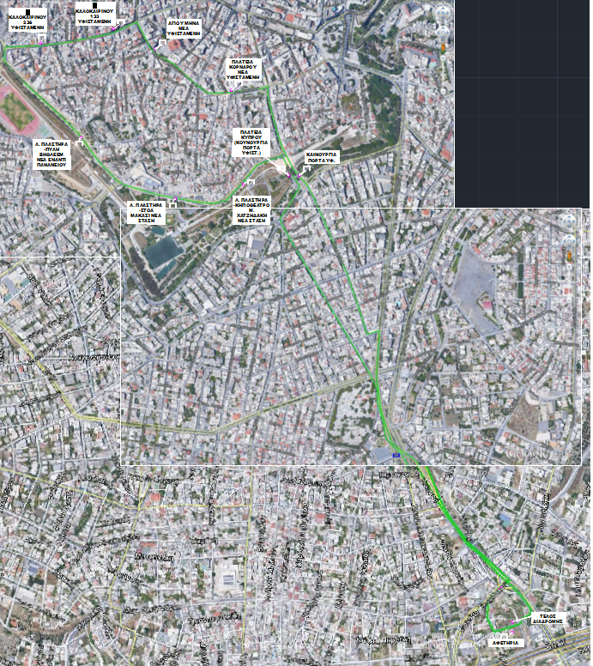
Σχέδιο διαμόρφωσης

Την εισήγηση του θέματος έκανε ο κ. Αναστασάκης ο οποίος ανέλυσε την διαδρομή, τις στάσεις των ηλεκτρικών λεωφορείων, το πώς θα λειτουργήσει η διαδρομή, τις ώρες που θα εξυπηρετεί τους πολίτες καθώς και το ότι θα είναι δωρεάν για τους πολίτες και το κόστος θα το επιβαρυνθεί ο Δήμος Ηρακλείου. Η συγκεκριμένη διαδρομή θα καλύπτει τις περιοχές νότια του Ηρακλείου στην μεταφορά τους προς το κέντρο ,χωρίς να εισέρχονται με τα οχήματα τους οι πολίτες. Σε ερώτηση του κ. Δρακωνάκη γιατί δεν υπάρχουν ενδιάμεσες στάσεις απάντησε ότι καλύπτονται από την υφιστάμενη αστική συγκοινωνία. Τον λόγο πήρε ο κ. Βουλγαράκης τόνισε ότι το έργο ξεκίνησε για την αποσυμφόρηση της πόλης και το κυκλοφοριακό για να μην παίρνουν οι πολίτες τα οχήματα τους στο κέντρο στην συνέχεια όμως μετατράπηκε σε δωρεάν μετακίνηση επιβατών που προοριζόταν για το αστικό ΚΤΕΛ και λόγω των πολλών στάσεων που υπάρχουν στη διαδρομή. Πρότεινε επίσης να καθοριστεί αντίτιμο για τους επιβάτες ποσού 0,50 λεπτών για να αποφευχθούν φαινόμενα κατάχρησης επιβατών χωρίς οχήματα και για να μην επωμίζεται όλο το κόστος ο Δήμος Ηρακλείου. Ο κ. Αναστασάκης κατέστησε σαφές ότι και το επόμενο διάστημα που θα λειτουργήσουν οι γραμμές θα είναι δωρεάν για τους δημότες. Ο κ. Σαρρής ανέφερε ότι είναι πολύ χρήσιμη η λειτουργία των γραμμών και ότι έτσι εκπαιδεύουμε τους πολίτες και τους δίνουμε κίνητρο να αναζητήσουν εναλλακτικούς τρόπους μεταφορά τους στο κέντρο της πόλης. Ο κ. Ερμείδης καταψηφίζει την εισήγηση και προτείνει η διαδρομή να καλύπτει περισσότερες περιοχές για να μπορούν να εξυπηρετηθούν περισσότεροι πολίτες, να είναι δημοτική η συγκοινωνία και δωρεάν, να μπορούν οι πολίτες να αφήνουν τα οχήματα τους στο σπίτι και πραγματικά να γίνει αποσυμφόρηση του κέντρου.

Πρόταση προς την Επιτροπή Ποιότητας Ζωής
Μετά από διαλογική συζήτηση η επιτροπή γνωμοδότησε θετικά για Έγκριση της 3ης λεωφορειακής γραμμής, (πράσινη Γραμμή) και των στάσεων, όπως αποτυπώνεται στο συν. σχ. 10.
Αρνητικά ψήφισε ο κ. Ερμείδης.

ΘΕΜΑ 9^{Ο}
Μερική τροποποίηση των κυκλοφοριακών ρυθμίσεων πέριξ των 42^{ο} και 13^{ο} Δημοτικών Σχολείων Ηρακλείου.
Έχοντας υπόψη:
- Το αριθ. Πρωτ. 31640/4-5-2020 πρακτικό της Επιτροπής Κυκλοφορίας (2/2020)
- Την αριθ. 37/2020 απόφαση της Επιτροπής Ποιότητας Ζωής
- Την αριθ. Πρωτ. 1987/15-6-2020 απόφαση της Αποκεντρωμένης Διοίκησης Κρήτης (αριθ. ΦΕΚ 2535/24-6-2020 Β’ τεύχος)
- Την αριθ. 57282/10-7-2020 απόφαση της 2^{ης} κοινότητας Ηρακλείου, με την οποία ζητείται η επανεξέταση των κυκλοφοριακών ρυθμίσεων
- Το αριθ. Πρωτ. 58861/15-7-2020 αίτημα των κατοίκων της οδού Νίδας, όπου εκφράζουν τις αντιρρήσεις τους για τη μονοδρόμηση των οδών Αγησιλάου και Ανδρέα Κάλβου
ΕΙΣΑΓΩΓΗ
- Οδός Ανδρέα Κάλβου
Το υπό μελέτη τμήμα βρίσκεται μεταξύ των Νίδας και Σακλαμπάνη και έχει μήκος 116μ.
Η οδός σήμερα είναι αμφίδρομη με ιδιαίτερα μικρό πλάτος, εκτός προδιαγραφών πεζοδρόμια και ζητήματα οδικής ασφάλειας σε σχέση με την ορατότητα και την εξυπηρέτηση των παρακείμενων ιδιοκτησιών.
Το πλάτος της οδού (ΟΓ-ΟΓ) είναι περί τα 8,5μ. Η οδός είναι αδιαμόρφωτη από πλευράς διασταυρώσεων με τις παρακείμενες ενώ απουσιάζει και το δίκτυο πεζού. Παρουσιάζει σημαντικά προβλήματα βατότητας και μεγάλη ζήτηση για στάθμευση παρά την οδό. Το πλάτος της δεν επαρκεί για την ασφαλή εξυπηρέτηση πεζού και αμφίδρομη κατεύθυνση οχημάτων. Το εξεταζόμενο τμήμα έχει μικρή κλίση περί το 2%.

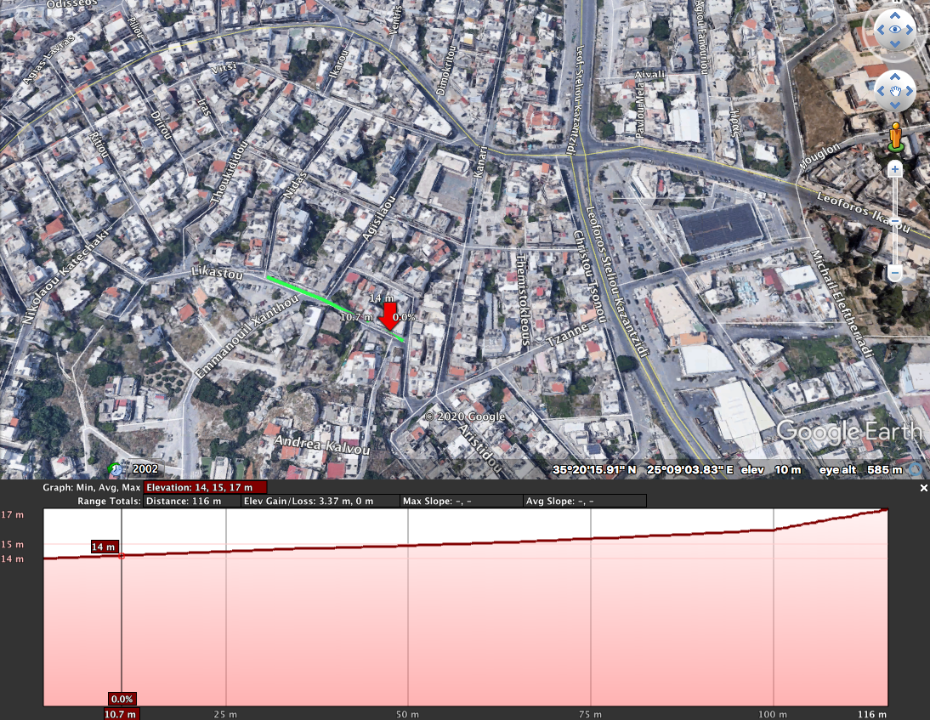
Εικόνα 8. Προφίλ ανύψωσης στην οδό Κάλβου
Κατά μήκος του τμήματος αυτού συναντώνται χρήσεις γης όπως: κατοικία, εμπόριο, υπηρεσίες κ.α.
Η πεζή κυκλοφορία στην περιοχή είναι μέση με σημαντικές εξάρσεις λόγω παρουσίας μικρών καταστημάτων γειτονιάς, σχολείων, KX, υπηρεσιών υγείας.
Ιδιαίτερα προβληματική παρουσιάζεται η πεζή κυκλοφορία για όλους με δεδομένη την απουσία υποδομών πεζού, την αμφίδρομη κυκλοφορία οχημάτων, την είσοδο/ έξοδο από παρακείμενες επιχειρήσεις.
Επιπλέον εντοπίζονται ζητήματα ελλιπούς διάνοιξης οδού λόγω μη ολοκλήρωσης του πολεοδομικού σχεδιασμού.
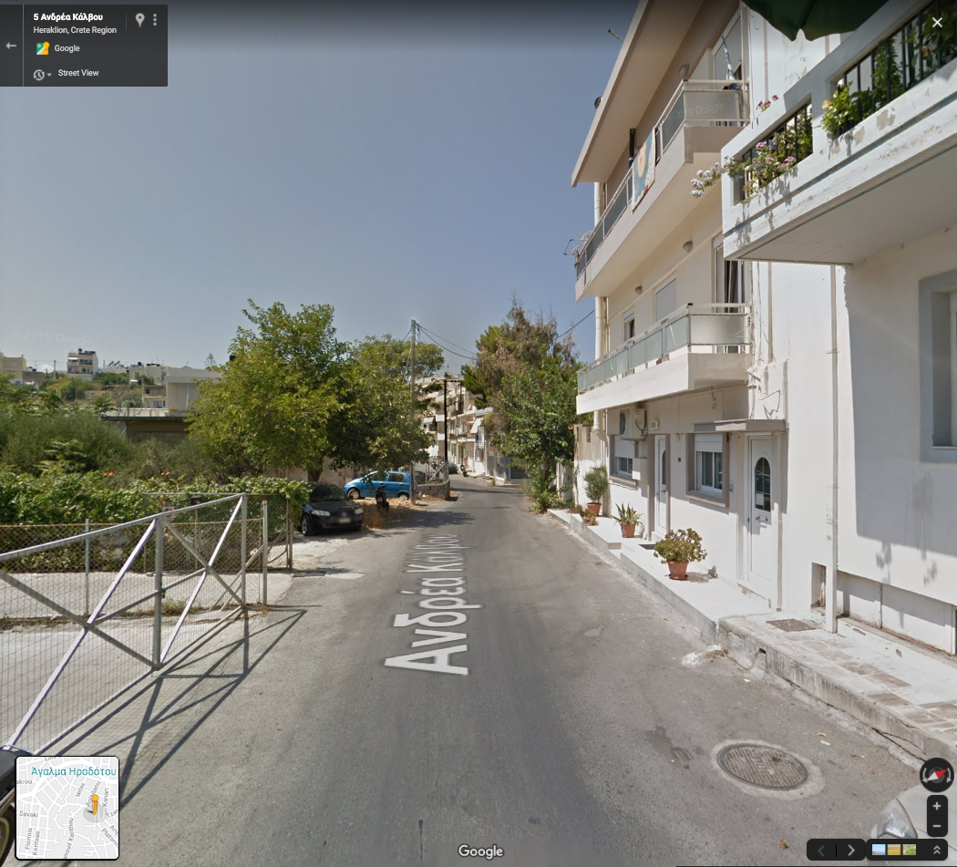
Εικόνα 9. αποψη της οδού Κάλβου με αμφίδρομη κυκλοφορία και απουσία δικτύου πεζού (εντός ΠΔ)
Στο σύνολο του εξεταζόμενου τμήματος της οδού εντοπίζονται 5 ισόπεδες διασταυρώσεις εκ των οποίων όλες τύπου Τ. Οι διασταυρώσεις έχουν τη σχετική σήμανση ρυθμιστικού χαρακτήρα για είσοδο ή απαγόρευση εισόδου σε αυτήν ή τις καθέτους εκτός και εάν η διασταύρωση επιτρέπει όλες τις κινήσεις οπότε και δεν υπάρχει σχετική σήμανση.
Διαβάσεις δεν υπάρχουν στο σύνολο της οδού. Δεν υπάρχει πρόβλεψη για απαγόρευση στάθμευσης στην οδό.
Σημειώνεται ότι στην περιοχή το όριο ταχύτητας έχει αλλάξει και είναι 30χλμ/ω.
Ο φόρτος των οχημάτων στην υπό εξέταση οδό είναι χαμηλός αλλά εξαιτίας της γεωμετρίας της, της επιτρεπόμενης αμφίδρομης κίνησης χωρίς τις αποστάσεις ασφαλείας και της συμβολής της με τη Σακλαμπάνη (που συγκεντρώνει ανάλογα χαρ/κα) παρουσιάζει μεγάλες καθυστερήσεις όπως επιβεβαιώνεται μετά από δειγματοληπτικό έλεγχο στην πλατφόρμα παρακολούθησης φόρτου πραγματικού χρόνου του GoogleMaps.
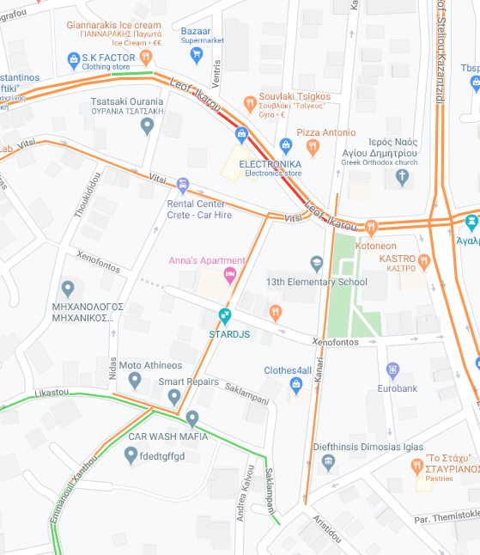
Εικόνα 10. Απεικόνιση φόρτων στην πλατφόρμα παρακολούθησης φόρτου πραγματικού χρόνου του GoogleMaps (παρουσιάζεται το υπό αξιολόγηση τμήμα στην ευρύτερη περιοχή για τυπική ημέρα Τρίτη μεσημέρι)
Σε όλο το υπό εξέταση τμήμα, το πλάτος του οδοστρώματος κυμαίνεται από 6-9μ.
Σε μέρος της οδού υπάρχουν πεζοδρόμια πλάτους εκτός προδιαγραφών (ενδ. κάτω των 80εκ).
Ενδεικτική διατομή της οδού στο σημείο πλησίον της συμβολής της με οδό Αγησιλάου παρουσιάζεται παρακάτω:
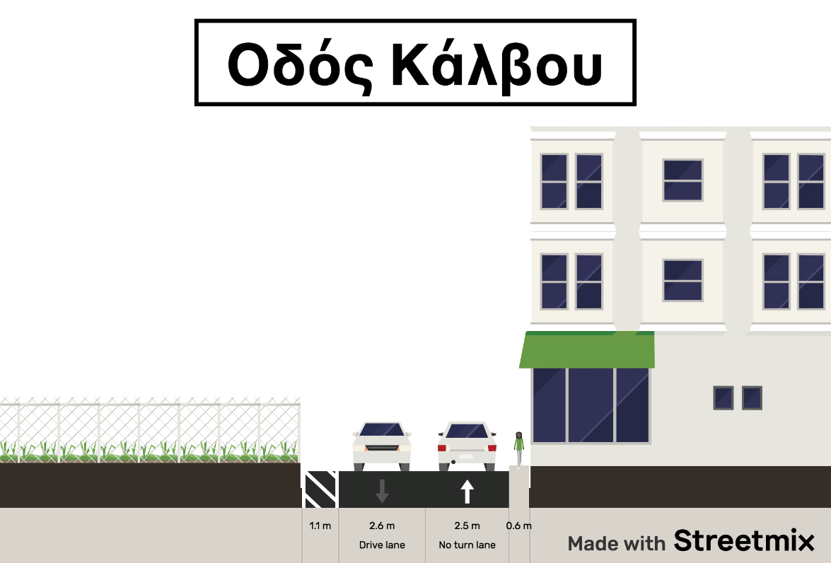
Εικόνα 11. Διαγραμματική απεικόνιση οδού Κάλβου πλησίον συμβολής της με Αγησιλάου
Από την οδό δεν διέρχεται λεωφορείο αστικής ή δημοτικής συγκοινωνίας.
Παρατηρείται ότι δεν φαίνεται ο άξονας του δρόμου (η γραμμή οριοθέτησης των λωρίδων κυκλοφορίας, της επιτρεπόμενης ή μη στάθμευσης) κ.λπ. Επιπλέον δεν έχουν γίνει οι απαραίτητες διανοίξεις στο δίκτυο.

- Οδός Αγησιλάου
Το υπό μελέτη τμήμα βρίσκεται μεταξύ των Κάλβου και Βίτσι. Σήμερα λειτουργεί αμφίδρομα παρά την ανεπαρκή γεωμετρία του, ενώ σε σημεία του αναπτύσσεται και στάθμευση εκατέρωθεν της οδού.
Η οδός παρουσιάζει υποδομές πεζού εκτός προδιαγραφών (πεζοδρόμια πλάτους μικρότερου των 1,5.), μη οριοθετημένες λωρίδες κυκλοφορίας, ασαφές καθεστώς στάθμευσης παρά την οδό. Το πλάτος της είναι 9,5μ. από ΟΓ σε ΟΓ, γεγονός που σημαίνει ότι μοναδική περίπτωση διατήρησης της αμφίδρομης κίνησης είναι η πλήρης κατάργηση της στάθμευσης εκατέρωθεν της οδού.
Κατά τα λοιπά έχει ανάλογα χαρακτηριστικά με την παράλληλη μονόδρομή της κίνηση επί της Νίδα, γεγονός που τις καθιστά ιδανικό ζεύγος αντίρροπων σε περίπτωση μονοδρόμησης της Αγησιλάου.
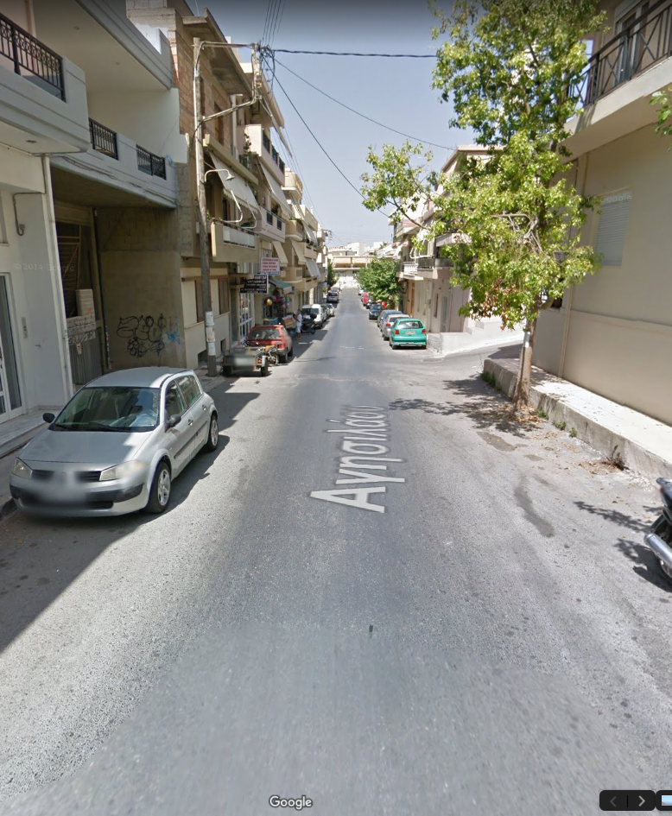
Εικόνα 12. αποψη της οδού Αγησιλάου με αμφίδρομη κυκλοφορία και απουσία δικτύου πεζού (εντός ΠΔ)
- Λοιπές οδοί περιοχής μελέτης
Οι λοιπές οδοί εντός περιοχής μελέτης είναι οι Νίδας, Κανάρη, Ξενοφώντος και Θεμιστοκλέους. Όλες είναι μονόδρομες με τοπικά χαρακτηριστικά και πλάτος που κυμαίνεται από 5,5 έως 10μ. Στις περισσότερες επιτρέπεται η στάθμευση παρά την οδό. Σε αυτές δεν εντοπίζονται διαβάσεις πεζών (εκτός αυτής που υπάρχει έμπροσθεν της εισόδου του σχολικού συγκροτήματος), δεν διέρχεται αστικό λεωφορείο και δεν έχουν πλήρες δίκτυο πεζού (πεζοδρόμια και διαβάσεις πεζών).

Σύμφωνα με την παραπάνω ανάλυση για τις οδούς Ανδρέα Κάλβου και Αγησιλάου παρατηρούνται σημαντικά ζητήματα σε επίπεδο ρυθμίσεων καθώς και σημειακές ελλείψεις σε επίπεδο υποδομών για τους ευάλωτους χρήστες και μειωμένη ασφάλεια των ευάλωτων χρηστών.
Στην περιοχή επίσης εντοπίζεται έντονη άναρχη/ μη ρυθμισμένη στάθμευση. Βασικό πρόβλημα που εντοπίζεται επιπλέον σχετίζεται με τον ατελή πολεοδομικό σχεδιασμό.

Σημειώνεται ότι η περιοχή μελέτης έχει ήδη νέα όρια ταχύτητας 20χλμ/ω και 30χλμ/ω σύμφωνα με πρόσφατη έγκριση του Δημοτικού Συμβουλίου. Το σχεδιάγραμμα εφαρμογής των ορίων παρουσιάζεται παρακάτω.

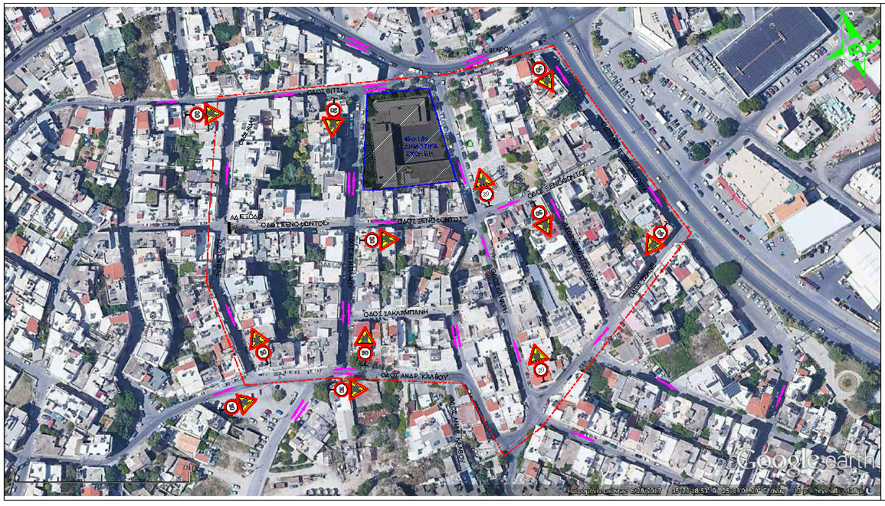
Εικόνα 13. Απόσπασμα εγκεκριμένου σχεδίου για νέα όρια ταχύτητας στην ΠΜ
Επίσης για λόγους βαδησιμότητας της περιοχής έχουν ήδη κατασκευαστεί διαβάσεις πεζών στις εξής συμβολές:
- Λ. Ικάρου – Κανάρη, Βίτσι –Λ.Ικάρου ,Λυκάστου –Νίδας, Κανάρη – Εμμ. Τζανέ,Ξενοφώντος – Κανάρη, Ξενοφώντος – Χρ. Τσούντα, όπως αποτυπώνονται στο συν. σχέδιο

Αξιολογώντας τα προφορικά και γραπτά αιτήματα – παράπονα των κατοίκων της περιοχής, τα προβλήματα που προέκυψαν από τη μονοδρόμηση των οδών Αγησιλάου και Ανδρέα Κάλβου (αύξηση φόρτου κυκλοφορίας στις οδούς Νίδας και Μιλήτου) και με στόχο την ενίσχυση της Οδικής Ασφάλειας στην περιοχή μελέτης, προτείνονται οι παρακάτω τροποποιήσεις:

- Το τμήμα της οδού Αγησιλάου από τη συμβολή της με την οδό Ανδρ. Κάλβου εως την οδό Ξενοφώντος να μετατραπεί σε οδό αμφίδρομης κίνησης με έξοδο των οχημάτων από τις οδούς Ξενοφώντος – Κανάρη – Λ. Ικάρου και με τη δυνατότητα στάθμευσης εκ περιτροπής (απαγόρευση της στάθμευσης κατά τους μονούς και ζυγούς μήνες).
- Την δυνατότητα στάθμευσης εκ περιτροπής (απαγόρευση της στάθμευσης κατά τους μονούς και ζυγούς μήνες) επί της οδού Νίδας
- Τη διατήρηση της μονοδρόμησης της οδού Βίτσι με έξοδο προς τη Λ. Ικάρου
- Την απαγόρευση της εισόδου των οχημάτων από τη Λ. Ικάρου προς την οδό Αγησιλάου αφενός μεν γιατί με το άρθρο 16 παρ. του ΚΟΚ δεν επιτρέπεται ο οδηγός να κυκλοφορεί σε οδόστρωμα που προορίζεται για την αντίθετη προς την κατεύθυνση του κυκλοφορία και αφετέρου η πεζή κυκλοφορία στην περιοχή είναι υψηλή με σημαντικές εξάρσεις λόγω παρουσίας μικρών καταστημάτων γειτονιάς σχολείων, εκκλησίας, ΚΧ. Ιδιαίτερα προβληματική παρουσιάζεται η πεζή κυκλοφορία για όλους στο αμφίδρομο τμήμα της οδού Βίτσι με δεδομένη την απουσία υποδομών πεζού και τη χαμηλή ορατότητα της διασταύρωσης με την Λ. Ικάρου.

Επισημαίνεται ότι η φορά της οδού Ανδρέα Κάλβου από Αγησιλάου προς Σαχλαμπάνη επιλέχθηκε με κριτήριο την ασφαλή διέλευση των οχημάτων λόγω των ιδιαίτερων γεωμετρικών χαρακτηριστικών της (μεγάλη κατωφέρεια, έλλειψη πεζοδρομίων και ελλιπής διαμόρφωση σύνδεσης και διευθέτησης της κυκλοφορίας στη συμβολή με την οδό Εμμ. Τζανέ).

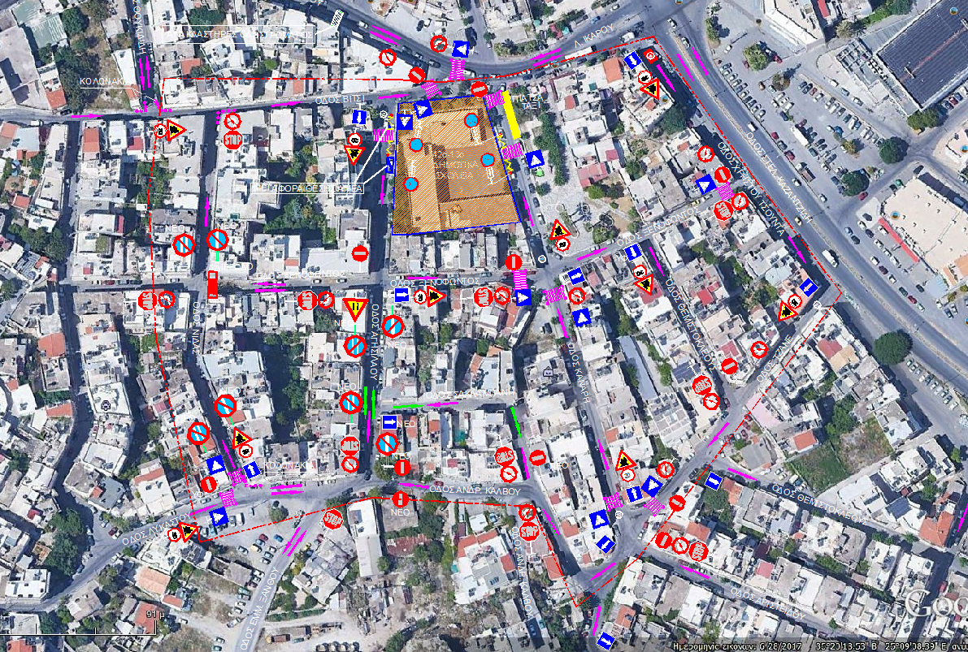
Σχέδιο διαμόρφωσης

Την εισήγηση του θέματος έκανε ο πρόεδρος της Επιτροπής και στη συνέχεια η κα Χαιρέτη περιέγραψε την υφιστάμενη κατάσταση, το σκεπτικό που η Υπηρεσία προχώρησε σε αλλαγές των κυκλοφοριακών της ευρύτερης περιοχής. Επίσης συζητήθηκαν εκτενώς τα προβλήματα και η όχληση που προκλήθηκε λόγω αύξησης του φόρτου των οχημάτων στις οδούς Νίδας και Μηλίτου. Η Υπηρεσία μελέτησε τη μερική τροποποίηση των κυκλοφοριακών μέτρων προκειμένου να αμβλυνθούν τα προβλήματα που προέκυψαν.
Η 2^{η} Δημοτική κοινότητα εκπροσωπούμενη από τον κ. Παγωμένο πήρε το λόγο και ανέπτυξε την δική τους πρόταση για αλλαγές στην ευρύτερη περιοχή, λέγοντας ότι πρέπει να παραμείνει η αριστερή στροφή των οχημάτων από τη Λ. Ικάρου προς την οδό Βίτσι , με την φορά της οδού Αγησιλάου από Λ. Ικάρου προς Ανδρέα Κάλβου, η οδός Ανδρέα Κάλβου να έχει φορά από Αγησιλάου προς Εμμ. Τζανέ και η Οδός Αγησιλάου να είναι έξοδος προς την Λ. Ικάρου και τη μετατροπή της οδού Ξενοφώντος σε διπλή κατεύθυνση.
Μετά από συζήτηση δεν κατέστη δυνατή η αποδοχή από κοινού των κυκλοφοριακών ρυθμίσεων και η εύρεση εφαρμοστέας λύσης αποφασίστηκε να αρθούν όλες οι κυκλοφοριακές ρυθμίσεις που έγιναν και να επανέλθει το καθεστώς που ίσχυε με εξαίρεση την τοποθέτηση πινακίδων στάθμευσης εκ περιτροπής επί της οδού Αγησιλάου.

Πρόταση προς την Επιτροπή Ποιότητας Ζωής
Μετά από διαλογική συζήτηση η επιτροπή γνωμοδότησε στην άρση των κυκλοφοριακών ρυθμίσεων που εφαρμόστηκαν με την αριθ. πρωτ. 1987/15-6-2020 απόφαση της Αποκεντρωμένης Διοίκησης Κρήτης (αριθ. ΦΕΚ 2535/24-6-2020 Β’ τεύχος) και την τοποθέτηση εκ περιτροπής στάθμευσης επί της οδού Αγησιλάου. όπως αποτυπώνεται στο συν. σχ. 9.

ΘΕΜΑ 10^{Ο}
Ενίσχυση οδικής ασφάλειας & δημιουργία διαβάσεων πεζών πλησίον εγκαταστάσεων ΙΤΕ και ΕΝΙΣΑ. Ήπιες κυκλοφοριακές ρυθμίσεις επί της κοινοτικής οδού Νικ. Πλαστήρα σε Μετόχι ΚΟΛΥΒΑ, ΑΝΤΙΝ ΜΠΕΗ - Επαρχιακή οδός “ΗΡΑΚΛΕΙΟΥ – ΒΟΥΤΩΝ”.

Εισαγωγικό πλαίσιο
Η πόλη του Ηρακλείου μέχρι και σήμερα (05/2020), με εξαίρεση την Παλιά Πόλη (τμήμα εντός Τειχών), δεν διαθέτει θεσμοθετημένη και εν ισχύ Κυκλοφοριακή Μελέτη και ως εκ τούτου οι όποιες ρυθμίσεις ισχύουν σήμερα στο πολεοδομικό συγκρότημα έχουν προκύψει ή προκύπτουν σύμφωνα με τα κάτωθι:
Α) τις κατευθύνσεις του ισχύοντος ΓΠΣ αναφορικά με την ιεράρχηση του δικτύου,
Β) τις κατευθύνσεις και προβλέψεις των ενεργών πολεοδομικών μελετών και πράξεων εφαρμογής,
Γ) τις κατευθύνσεις του αρμόδιου Τμήματος Κυκλοφορίας και Συγκοινωνιών του Δ. Ηρακλείου,
Δ) τις παρεμβάσεις μόνιμων κατοίκων και φορέων λόγω εντοπισμού ελλείψεων, αστοχιών ή άλλων προβληματικών οι οποίες προωθούνται- αξιολογούνται και διαχειρίζονται από την Τεχνική Υπηρεσία του Δήμου Τμ. Κυκλοφορίας,
Ε) τις όποιες αναπλάσεις σε γραμμικές επιφάνειες/ κύριες- δευτερεύουσες αρτηρίες και σημειακές παρεμβάσεις σε γειτονιές για την διαμόρφωση κοινοχρήστων χώρων οι οποίες εντάσσονταν ως υπό διαμόρφωση τόσο στη Μελέτη Εφαρμογής ΚΜ (Δοκουμετζίδης) ή σε άλλες κατά περίπτωση επιμέρους μελέτες, πολεοδομικές μελέτες.
Εν αναμονή του επερχόμενου Σχεδίου Βιώσιμης Αστικής Κινητικότητας καθώς και της αναθεώρησης της Κυκλοφοριακής Μελέτης για την περίπτωση της Παλιάς Πόλης, ο Δήμος Ηρακλείου και ειδικότερα το Τμήμα Κυκλοφορίας και Συγκοινωνιών, παρεμβαίνει σε προβληματικά σημεία του δικτύου που δεν έχουν ακόμα αξιολογηθεί στο πλαίσιο ευρύτερου κυκλοφοριακού σχεδιασμού με στόχο την άρση των αστοχιών και την αποκατάσταση της ισόρροπης κυκλοφορίας όλων των χρηστών του δικτύου, με έμφαση την ασφαλή διέλευση των πεζών και ευάλωτων χρηστών (βλ. ΑΜΕΑ, εμποδιζόμενα άτομα κ.α.).
Οι περιοχές που ευρίσκονται πέριξ εκπαιδευτικών συγκροτημάτων και/ ή αθλητικών εγκαταστάσεων χρήζουν ιδιαίτερων παρεμβάσεων λόγω της πληθώρας των ευάλωτων χρηστών που κινούνται καθημερινά στο δίκτυο. Ως εκ τούτου το Τμήμα Κυκλοφορίας και Συγκοινωνιών του Δήμου μελετά, αξιολογεί και προτείνει παρεμβάσεις για ανάλογες ζώνες σύμφωνα με την υπάρχουσα κατάσταση και τις οδηγίες της κείμενης νομοθεσίας, με γνώμονα την ασφαλή μετακίνηση όλων των διερχόμενων χρηστών (οχημάτων και πεζών).
Οι παρεμβάσεις που κατά κανόνα προτείνονται από το Τμήμα μας πέριξ των εκπαιδευτικών συγκροτημάτων, σε ζώνη από 0-500 μ., περιλαμβάνουν κατά κανόνα: τη δημιουργία διαβάσεων, την υπερύψωση διαβάσεων, την ενίσχυση οριζόντιας και κατακόρυφης σήμανσης, την τοποθέτηση οριοδεικτών και σήμανσης για απαγόρευση στάθμευσης, ακουστικών λωρίδων ή αλλων μεθόδων για μείωση ταχύτητας, τη μείωση των ορίων ταχύτητας, κυκλοφοριακές ρυθμίσεις (μονοδρομήσεις ή αντιδρομήσεις οδών, παροδικές πεζοδρομήσεις κ.α.) και πλήθος άλλων που απορρέουν τόσο από την κείμενη εθνική νομοθεσία, όσο και από διεθνείς και ευρωπαϊκούς οδηγούς/ κανονισμούς αστικού σχεδιασμού και ενίσχυσης της βιώσιμης κινητικότητας με έμφαση τον ευάλωτο χρήστη και κυρίως τον ανήλικο μετακινούμενο σε ομάδες ή κατά μόνας.
Στην παραπάνω κατεύθυνση, το Τμήμα μας εστιάζει με την παρούσα μελέτη στο δρόμο (Νικ. Πλαστήρα) που εξυπηρετεί τις εγκαταστάσεις του Ιδρύματος Τεχνολογίας και Έρευνας και του ΕΝΙΣΑ επί της κοινοτικής οδού Μετόχι Κολύβα, Αντίν Μπέη πλησίον της Επαρχ. Οδού Ηρακλείου – Βουτών, και προτείνει άμεσες παρεμβάσεις για την ενίσχυση της οδικής ασφάλειας στην περιοχή μέχρι την ωρίμανση της μελέτης που ήδη υπάρχει για την περιοχή αναφορικά με τη δημιουργία αρτηρίας με κυκλικούς κόμβους στα κρίσιμα σημεία.
Β. Αξιολόγηση υφιστάμενης κατάστασης Περιοχής Μελέτης
Η υπό αξιολόγηση περιοχή περιλαμβάνει την κοινοτική οδό που φιλοξενεί τα ιδρύματα ΙΤΕ και ΕΝΙΣΑ ενώ σε αυτή έχουν πρόσωπο ακίνητα του Πανεπιστημίου Κρήτης και ακίνητα ιδιωτών.
Το εξεταζόμενο τμήμα της οδού που φέρει μεγαλύτερο φόρτο οχημάτων και πεζών και απαιτούνται ρυθμίσεις ξεκινά από τη συμβολή της με την Επαρχιακή οδό Ηρακλείου- Βουτών και καταλήγει στον κόμβο με ανώνυμη που εξυπηρετεί τον οργανισμό ΕΝΙΣΑ, συνολικού μήκους περί τα 640μ.
Η περιοχή είναι εκτός σχεδίου και εκτός ορίων οικισμών.
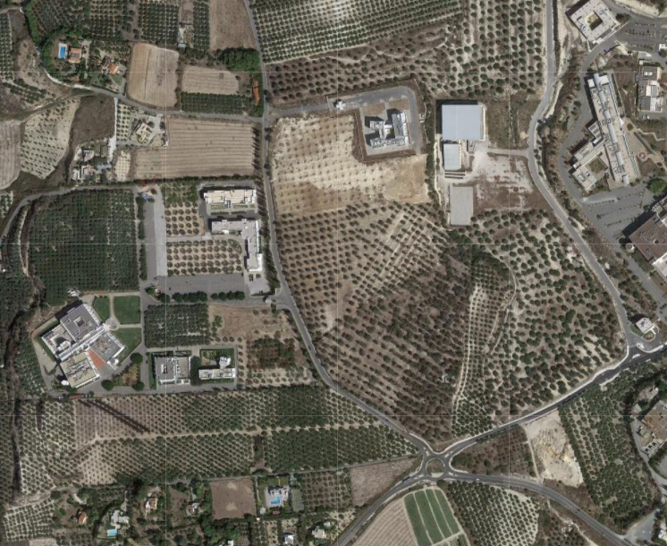
Εικόνα 14. Καθορισμός περιοχής υπό αξιολόγηση
Η υπό εξέταση οδός δεν έχει λάβει ειδικό χαρακτήρα κατάταξης σε επίπεδο ιεράρχησης από τον ευρύτερο σχεδιασμό της περιοχής, δεν είναι πρωτεύον ή δευτερεύον επαρχιακό δίκτυο και συνδέει σημαντικούς πόλους μεταξύ τους (Πανεπιστήμιο, Νοσοκομείο, ΙΤΕ, ΕΝΙΣΑ).
Έχει χαρακτήρα συλλεκτήριας με δεδομένο ότι συνδέει πρωτεύον επαρχιακό (Ηράκλειο-Βούτες) με δίκτυο που φιλοξενεί χρήσεις με αυξημένη ροή μετακινήσεων (μεγάλες εγκαταστάσεις υψηλής προσέλευσης μετακινούμενων).
Η περιοχή έχει χαμηλή οικιστική πυκνότητα με κατοικίες εκτός σχεδίου και χαμηλό κυκλοφοριακό φόρτο στο σύνολο του δικτύου της. Αυξημένος φόρτος στην ευρύτερη περιοχή εντοπίζεται πλησίον κόμβου ΠΑΓΝΗ λόγω της αυξημένης επισκεψιμότητας της μονάδας υγείας.
Το τοπικό δίκτυο βαρύνεται κατά τις ώρες προσέλευσης και αποχώρησης των εργαζομένων και φοιτητών του ΙΤΕ και ανίστοιχα των εργαζομένων στις εγκαταστάσεις του ΕΝΙΣΑ.
Τα ιδρύματα εξυπηρετούνται από αστική συγκοινωνία τις καθημερινές (εργάσιμες ώρες)
Στην υπό εξέταση οδός έχουν εντοπιστεί ζητήματα συστηματικού εμποδισμού διέλευσης ευάλωτων χρηστών του δικτύου λόγω απουσίας τόσο υποδομών (πεζοδρόμια) όσο και κατάλληλων ρυθμίσεων (ταχύτητα, διαβάσεις πεζών, σήμανση).
Σημειώνεται ότι στην οδό δεν εντοπίζονται πολλές παράνομες σταθμεύσεις ή στάσεις αλλά παρατηρούνται υψηλές ταχύτητες, επικίνδυνοι ελιγμοί και χαμηλός φωτισμός.
Παρακάτω αναλύονται με λεπτομέρεια χαρακτηριστικά της οδού αναφορικά με τις εξυπηρετούμενες ροές, την κατηγοριοποίηση, τα σημερινά γεωμετρικά στοιχεία, τη σήμανση κ.λπ. ενώ σε επόμενη ενότητα τεκμηριώνεται η αναγκαιότητα των υπό αξιολόγηση παρεμβάσεων σύμφωνα με την υφιστάμενη κατάσταση.
Το υπό μελέτη τμήμα βρίσκεται μεταξύ του κόμβου με την Επαρχ. Οδό Ηρακλείου- Βουτών και του κόμβου με ανώνυμη που εξυπηρετεί τον οργανισμό ΕΝΙΣΑ

Στο σύνολό της η οδός είναι αμφίδρομη, δεν εντοπίζονται σημεία της όπου να υπάρχει διαμορφωμένη στάθμευση, ενώ έχει πεζοδρόμιο πλάτους μικρότερου του 1,5μ. σε μέρος αυτής. Το πλάτος λωρίδας στην οδό είναι κυμαινόμενο από 3,2 έως 4μ. γεγονός που επιτρέπει τις αυξημένες ταχύτητες. Έχει κλίση περί το 3% με διαφοροποιήσεις.
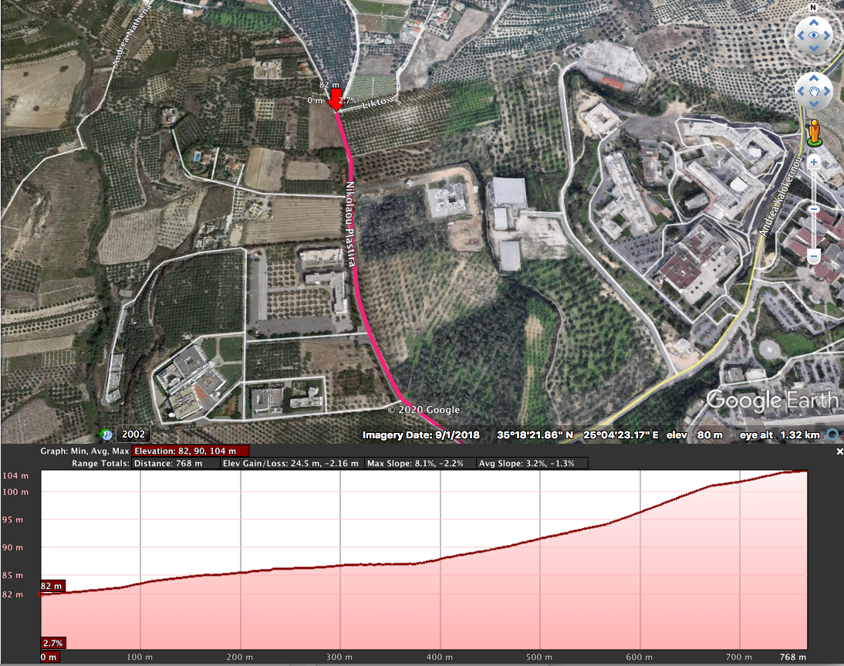
Εικόνα 15. Προφίλ ανύψωσης οδού
Κατά μήκος του τμήματος αυτού συναντώνται χρήσεις όπως ελεύθεροι χώροι, εκπαιδευτικά ιδρύματα.
Η πεζή κυκλοφορία στην περιοχή είναι χαμηλή με σημαντικές εξάρσεις κατά τις ώρες προσέλευσης και αποχώρησης των εργαζομένων και φοιτητών του ΙΤΕ. Ιδιαίτερα προβληματική παρουσιάζεται η πεζή κυκλοφορία κατά τις απογευματινές/ νυχτερινές ώρες και λόγω κίνησης των μετακινούμενων σε ομάδες.
Ακολουθούν εικόνες της οδού σε εργάσιμη ημέρα και ώρα.

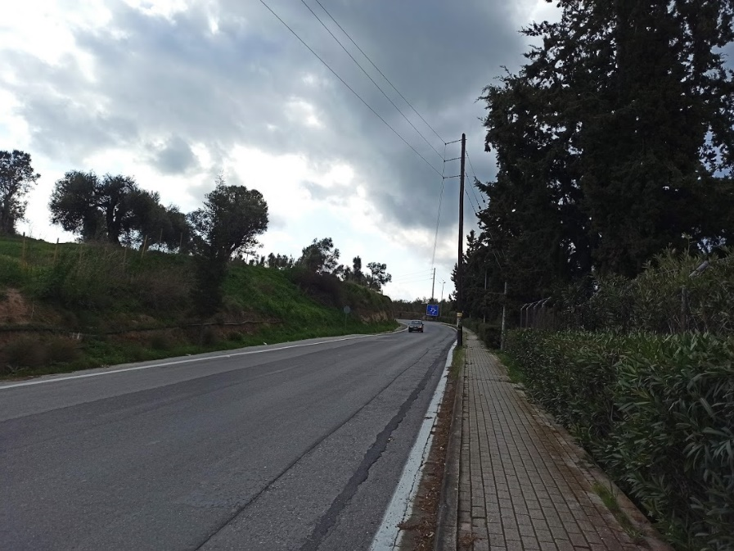
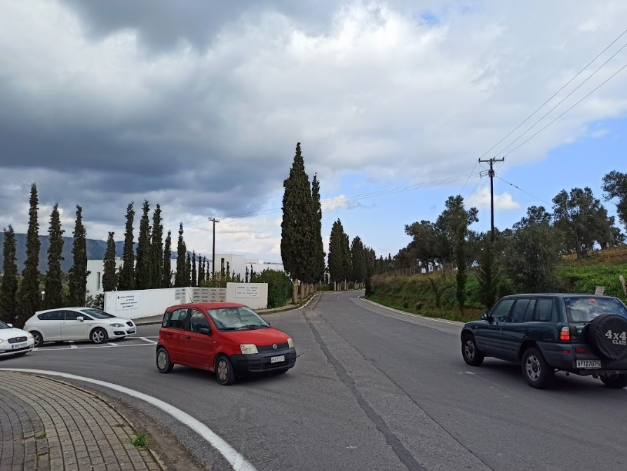
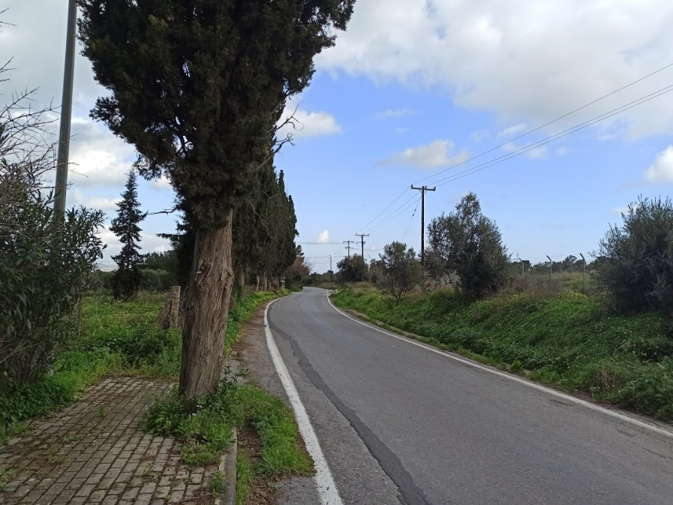
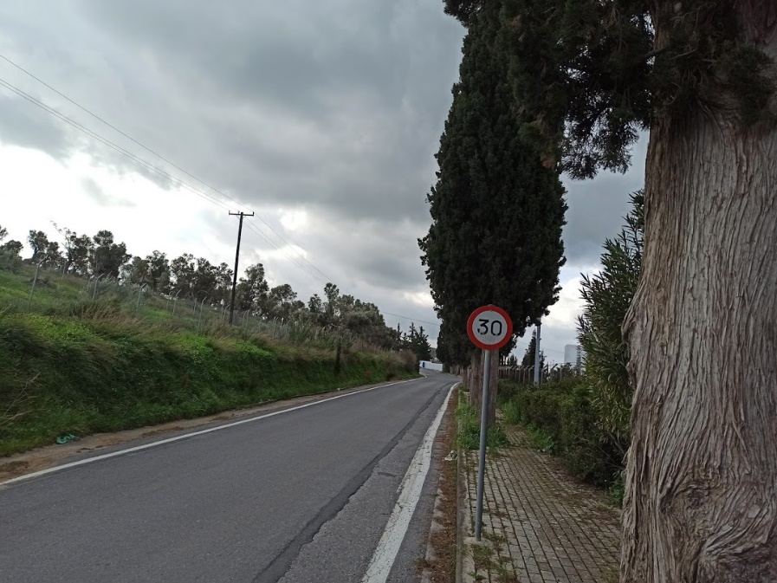
Εικόνα 16. Απεικονίσεις υφιστάμενης κατάστασης στην οδό

Στο σύνολο του εξεταζόμενου τμήματος εντοπίζονται 3 ισόπεδες διασταυρώσεις εκ των οποίων οι 2 είναι τύπου Τ και η 1 τύπου Χ.
Όλες οι διασταυρώσεις έχουν τη σχετική σήμανση ρυθμιστικού χαρακτήρα για είσοδο ή απαγόρευση εισόδου σε αυτήν ή τις καθέτους εκτός και εάν η διασταύρωση επιτρέπει όλες τις κινήσεις οπότε και δεν υπάρχει σχετική σήμανση.
Σε όλο το μήκος της οδού η στάση/ στάθμευση απαγορεύεται σύμφωνα με το άρ. 34 του ΚΟΚ λόγω περιορισμένου πλάτους οδού ωστόσο δεν υπάρχει σχετική σήμανση.
Σημειώνεται ότι σε περιπτώσεις παρατηρείται παράνομη στάθμευση επί της διασταύρωσης εισόδου στο ΙΤΕ.
Λόγω των γεωμετρικών χαρακτηριστικών της οδού, της πυκνότητας των διασταυρώσεων, του φόρτου, της κλίσης της σε σημεία και του χαρακτήρα της γειτονιάς, η μέση ταχύτητα των οχημάτων κυμαίνεται μεταξύ 25-60 χλμ/h (χρόνος παρατήρησης Ιανουάριος 2020), γεγονός που αυξάνει την πιθανότητα πρόκλησης σοβαρού τροχαίου συμβάντος και δη με εμπλεκόμενο πεζό που κινείται στο οδόστρωμα ή στα χαμηλού πλάτους πεζοδρόμια. Το όριο στην οδό είναι 30χλμ/ω σύμφωνα με σχετική σήμανση που εντοπίζεται αν και η σήμανση είναι ελλιπής (επιπρόσθετα απουσιάζει οριζόντια σήμανση).
Ο φόρτος των οχημάτων στην υπό εξέταση οδό είναι εξαιρετικά χαμηλός σε όλες τις εξεταζόμενες περιόδους με σημειακές εξάρσεις όταν υπάρχει εκδήλωση στα ιδρύματα. Ο χαμηλός φόρτος και η απουσία καθυστερήσεων επιβεβαιώνεται μετά από δειγματοληπτικό έλεγχο στην πλατφόρμα παρακολούθησης φόρτου πραγματικού χρόνου του GoogleMaps.
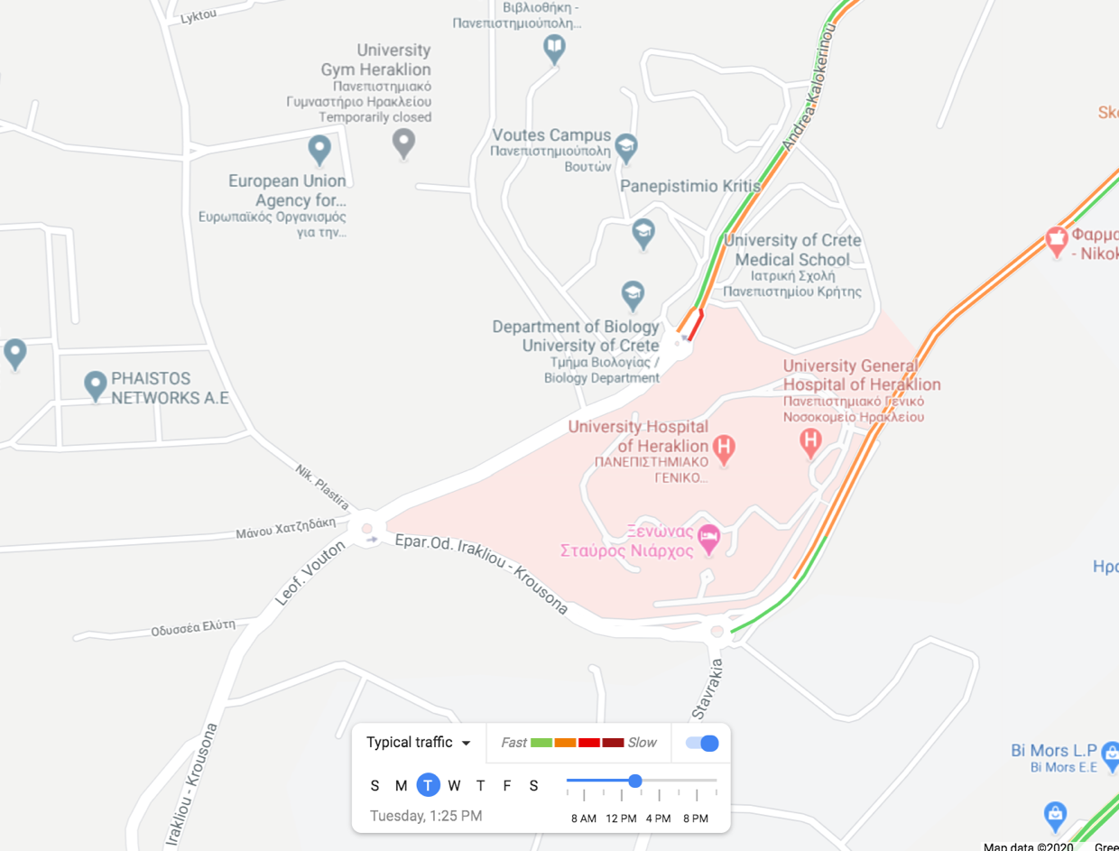
Εικόνα 17. Απεικόνιση φόρτων και καθυστερήσεων στην πλατφόρμα παρακολούθησης πραγματικού χρόνου του GoogleMaps (παρουσιάζεται το υπό αξιολόγηση τμήμα στην ευρύτερη περιοχή για τυπική ημέρα Τρίτη) – έντονες επιβαρύνσεις φαίνονται στο δρόμο έμπροσθεν Πανεπιστημίου και ΠΑΓΝΗ.
Σε όλο το υπό εξέταση τμήμα, το πλάτος του οδοστρώματος κυμαίνεται από 7,4μ. έως 10. Στη δυτική πλευρά της οδού υπάρχει πεζοδρόμιο διακοπτόμενο από εμπόδια (δένδρα κ.α.) με πλάτος που κυμαίνεται από 0,40-2μ.
Ενδεικτική διατομή της οδού στο σημείο πλησίον της εισόδου στο ΙΤΕ παρουσιάζεται παρακάτω:
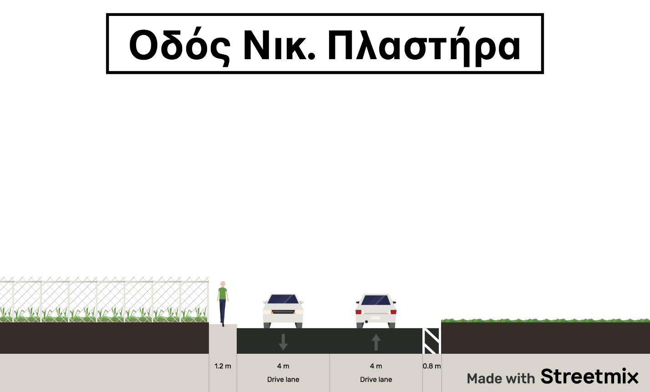
Εικόνα 18. Διαγραμματική απεικόνιση διατομής οδού πλησίον ΙΤΕ
Στο σύνολο της οδού υπάρχει διάβαση πεζών μόνο στον κυκλικό κόμβο με την επαρχιακή οδό ενώ δεν υπάρχει σχετική σήμανση για προειδοποίηση παρουσίας πεζών.
Από την οδό διέρχεται λεωφορείο αστικής συγκοινωνίας από Ηράκλειο, το οποίο εισέρχεται στις εγκαταστάσεις του ΙΤΕ και επιστρέφει από την ίδια διαδρομή.
Παρατηρείται επιπλέον ότι δεν φαίνεται ο άξονας του δρόμου (η γραμμή οριοθέτησης των λωρίδων κυκλοφορίας, της επιτρεπόμενης ή μη στάθμευσης) κ.λπ.

Γ. Προτεινόμενες παρεμβάσεις | Εισήγηση
Σύμφωνα με την παραπάνω ανάλυση στην υπό αξιολόγηση περιοχή παρατηρούνται σημειακές ελλείψεις σε επίπεδο υποδομών για τους ευάλωτους χρήστες και μειωμένη ασφάλεια λόγω υψηλών ταχυτήτων.
Κρίσιμα σημεία για την οδική ασφάλεια πεζών μετακινούμενων εντοπίζονται στα σημεία που παρουσιάζονται στον παρακάτω χάρτη.
Εικόνα 19. Απόσπασμα χάρτη αποτύπωσης κρίσιμων σημείων
Σημειώνεται ότι για την οδό έχει εκπονηθεί προκαταρκτική μελέτη αναβάθμισης της που προβλέπει την «κατασκευή “αρτηρίας” συνολικού μήκους (συμπεριλαμβανομένων των τμημάτων εντός των κυκλικών κόμβων) 680,49 μ. και συνολικού πλάτους 7,0 μ. με λωρίδα κυκλοφορίας ανά κατεύθυνση πλάτους 3,5 μ. έκαστη.»
Σύμφωνα με στοιχεία της μελέτης: ο σχεδιασμός έγινε με ταχύτητα μελέτης V =60 χλμ και δόθηκε ιδιαίτερη προσοχή στο θέμα της απορροής των ομβρίων από το κατάστρωμα της οδού και προτείνεται η μονοκλινής διατομή της οδού για την ελαχιστοποίηση των απαραίτητων φρεατίων. Για την τοποθέτηση των εσχαρών υδροσυλλογής εκτός της λωρίδας κυκλοφορίας προτείνεται η διαπλάτυνση της οδού κατά 0,80 μ. στην δεξιά πλευρά (κατά την φορά της χιλιομέτρησης) της οδού. Ο κυκλικός κόμβος του ΙΤΕ έχει εσωτερική ακτίνα 10 μ. και πέραν αυτής λωρίδα κυκλοφορίας 6 μ. συνεπώς έχει συνολική διάμετρο 32 μ. και ο κυκλικός κόμβος του ENISA έχει εσωτερική ακτίνα 9 μ. και πέραν αυτής λωρίδα κυκλοφορίας 6 μ. συνεπώς έχει συνολική διάμετρο 30 μ. O σχεδιασμός των καθέτων οδών έγινε με ταχύτητα μελέτης V =40 χλμ. Ο κλάδος του κόμβου του ΙΤΕ προς το ΙΤΕ (κάθετος 1) έχει μήκος 89,66 μ, ο κλάδος του κόμβου του ENISA προς το ENISA (κάθετος 2) έχει μήκος 111,97 μ. και ο κλάδος του κόμβου του ENISA προς την Ιδιοκτησία ¨Καλοκαιρινού¨ (κάθετος 3) έχει μήκος 44,37 μ. Η απαιτούμενη ορατότητα έχει ελεγχθεί και εξασφαλίζεται σε όλους τους κλάδους των κόμβων.
Μέχρι και την ωρίμανση της παραπάνω μελέτης και την εξασφάλιση χρηματοδότησης της, το Τμήμα μας προτείνει τις παρακάτω παρεμβάσεις για άμεση υλοποίηση με στόχο την αποκατάσταση των υφιστάμενων αστοχιών και τη διασφάλιση της ομαλής διέλευσης του συνόλου των μετακινούμενων.
Βασικό συστατικό των προτεινόμενων παρεμβάσεων είναι η τοποθέτηση υπερυψωμένων διαβάσεων στα κρίσιμα σημεία και μέτρων μείωσης της ταχύτητας των διερχόμενων οχημάτων σύμφωνα με την κείμενη νομοθεσία.
Σημειώνεται ότι η επιστήμη ορίζει επιπλέον επιτακτικά την αναγκαιότητα τοποθέτησης διαβάσεων για τη διάσχιση οδών ανά 80-100 περίπου μέτρα καθώς και σε σημεία που παρατηρείται αυξημένη διέλευση πεζών.
Σκοπός των υπερυψωμένων διαβάσεων είναι να εξασφαλίζουν την ΜΕ ΑΣΦΑΛΕΙΑ επικοινωνία μεταξύ των απέναντι πεζοδρομίων σε κοινό υψόμετρο και να ειδοποιούν τον οδηγό με τη βοήθεια του φυσικού σχεδιασμού να ελαττώσει ταχύτητα και να σταματά αντιλαμβανόμενος ότι θα διασχίσει ένα πολύ διαφορετικό τμήμα δρόμου όπου προτεραιότητα έχει ο πεζός. Ανάλογη υποχρέωση έχει και ο πεζός όπου εφόσον υπάρχει διάβαση οφείλει να διασχίζει την οδό από αυτήν σύμφωνα με το αρ. 38 του ΚΟΚ.
Οι υπερυψωμένες διαβάσεις τοποθετούνται είτε σε νέα σημεία όπου εντοπίζεται αυξημένη ανάγκη είτε σε ήδη υφιστάμενες αδειοδοτημένες διαβάσεις χωρίς να προσθέτουν σημεία διάσχισης είτε σε νέα σημεία διάσχισης που απαιτείται αυξημένη προσοχή.
Για την άρση όλων των παραπάνω αστοχιών και με στόχο την άμεση ενίσχυση της Οδικής Ασφάλειας στην οδό μελέτης, προτείνονται οι παρακάτω παρεμβάσεις:

Γ.1 Για λόγους μείωσης των ταχυτήτων στα σημεία που παρατηρείται ζήτημα οδικής ασφάλειας για τους διερχόμενους πεζούς, ευάλωτους χρήστες και μηχανοκίνητη κυκλοφορία:
- Διατήρηση του ορίου ταχύτητας στα 30χλμ/ω και πύκνωση της σήμανσης (οριζόντια και κατακόρυφη),
- Μειωτήρες ταχύτητας (πλέγμα μάτια γάτας) σε όλο το μήκος της οδού και στα δύο ρεύματα κυκλοφορίας σε κατάλληλες αποστάσεις από τις νέες διαβάσεις πεζών και τους κόμβους,
- σήμανση Κ.16 παιδιά & επιγραφή ’ προσοχή σχολείο’ και ‘αργά’ στα κρίσιμα σημεία κατά το ΦΕΚ 2302/Β/16.09.2013 που σημειώνονται στο χάρτη,
- υπερυψωμένη διάβαση στη συμβολή της οδού με την κάθετη οδό πρόσβασης στο ΙΤΕ και στη συμβολή της οδού με την κάθετη οδό πρόσβασης στον ΕΝΙΣΑ,
- κόκκινο χαλί υπόδειξης οριζόντιας σήμανσης 30χλμ/ω προ της ανόδου στην υπερυψωμένη διάβαση κατά το ΦΕΚ 2302/Β/16.09.2013 και στις συμβολές των οδών,
- οριζόντια διαγράμμιση – απλός λευκός κύκλος με 30χλμ/ω- για όρια ταχύτητας- απαγόρευση στάθμευσης- καθορισμό πλάτους λωρίδας κ.α.

Γ.2 για λόγους βελτίωσης της κυκλοφορίας μηχανοκίνητων μέσων στην περιοχή:
- Κατακόρυφη σήμανση για προσέγγιση σε υπερυψωμένη διάβαση,
- Κατακόρυφη σήμανση για προσέγγιση σε όλες τις παλαιές και νέες διαβάσεις της περιοχής,
- Σήμανση για απαγόρευση στάσης- στάθμευσης σε όλο το μήκος της οδού,
- Επισήμανση ορίου ταχύτητας με οριζόντια και κατακόρυφη σήμανση,

Γ.3 για λόγους βελτίωσης βαδησιμότητας περιοχής
- Δημιουργία διαβάσεων πεζών στα διάφορα σημεία της περιοχής μελέτης (βλ. επισυναπτόμενο χάρτη)- οι διαβάσεις είναι 2 υπερυψωμένες ως διασταυρώσεις στις κρίσιμες συμβολές και 2 απλές διαβάσεις για την αποκατάσταση της μεταξύ τους απόστασης,
- κατασκευή πεζοδρομίου ελάχιστου πλάτους 1,5μ. εκατέρωθεν της οδού,
- αποκατάσταση προσβασιμότητας (ανισοσταθμίες, εμπόδια, ελάχιστο πλάτος) στα υφιστάμενα πεζοδρόμια της δυτικής πλευράς,
- δημιουργία των απαραίτητων ραμπών για την εξυπηρέτηση ΑΜΕΑ σε κάθε διάβαση πεζών και κάθε πέρας πεζοδρομίου στις διασταυρώσεις,
- Πληροφοριακές πινακίδες σήμανσης Π-21 για την ειδοποίηση προσέγγισης σε διάβαση πεζών των διερχόμενων οχημάτων.

Με άσπρο χρώμα επισημαίνονται οι υφιστάμενες διαβάσεις πεζών
Με κόκκινο χρώμα περίγραμμα επισημαίνονται οι νέες διαβάσεις πεζών και με
γαλάζιο χρώμα επισημαίνονται οι υπερυψωμένες διαβάσεις πεζών

Οι προβλεπόμενες διαβάσεις πεζών περιλαμβάνουν υποχρεωτικά και τη δημιουργία ραμπών για την εξυπηρέτηση εμποδιζόμενων ατόμων κατά τα αναγραφόμενα στην Απόφαση Υ.ΠΕ.ΚΑ. 52907/2009.
Σημειώνεται ότι η διατομή των τμημάτων αλλάζει για την προσθήκη πεζοδρομίου χωρίς να επηρεάζει το πλάτος τις λωρίδας κυκλοφορίας (κανένα σημείο κάτω από 3,4μ) άρα δεν μειώνεται το ωφέλιμο πλάτος της οδού. Όμοια η διατομή της οδού αλλάζει στα σημεία όπου προβλέπεται υπερυψωμένη διάβαση/ διασταύρωση κατά το ΦΕΚ 2302/Β/16.09.2013 χωρίς να μεταβάλλει το ωφέλιμο πλάτος λωρίδας καθώς αξιοποιείται χώρος που κατά τον ΚΟΚ απαγορεύεται η στάση και στάθμευση.
Δεν μεταβάλλεται οτιδήποτε αφορά στις κατευθύνσεις κίνησης των οχημάτων.
Οι υπερυψωμένες διαβάσεις/ διασταυρώσεις δεν απαιτούν την δημιουργία ραμπών ΑΜΕΑ καθώς ενοποιούν το δίκτυο διέλευσης πεζού – ενώνοντας πεζοδρόμιο με πεζοδρόμιο. Σημειώνεται τέλος ότι οι υπερυψωμένες διαβάσεις τοποθετούνται μόνον όπου είναι απαραίτητο για τη μείωση των ταχυτήτων και μόνο σε σημεία όπου υπάρχουν συμβάντα οδικής ασφάλειας, σεβόμενοι τις συστάσεις διεθνών οργανισμών μεταφορών για ελάχιστο μήκος υπερυψωμένων διασταυρώσεων 6 μέτρα, για περιορισμό έως 5 υπερυψωμένων διασταυρώσεων ή διαβάσεων σε δεδομένη διαδρομή λεωφορείου, για περιορισμό ύψους διαβάσεων έως 75mm και κλίσεις ανόδου/ καθόδου κατά το μέγιστο 1/20, γεωμετρίες που έχουν κατοχυρωθεί ως ασφαλής σε Γερμανία και Ηνωμένο Βασίλειο για οδούς όπου διέρχονται λεωφορεία.

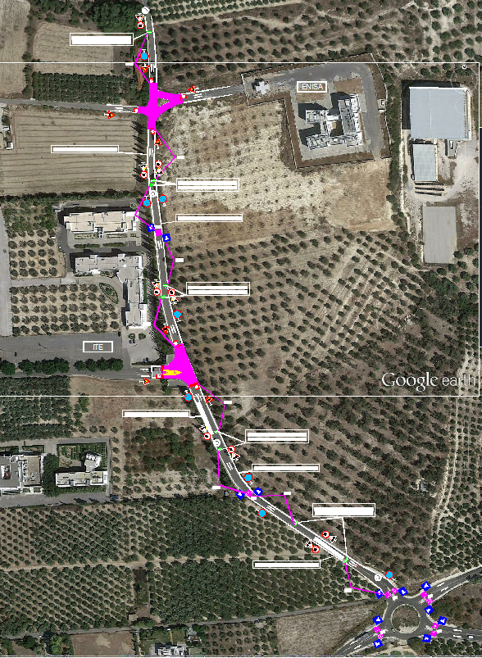
Σχέδιο Διαμόρφωσης

Σημειώνεται τέλος ότι για την υλοποίηση των παραπάνω περιγραφόμενων μέτρων ρύθμισης της κυκλοφορίας και ενίσχυσης της οδικής ασφάλειας των ευάλωτων χρηστών, δε θα προκύψει πρόσθετη δαπάνη στον εγκεκριμένο προϋπολογισμό του δήμου Ηρακλείου.

Πρόταση προς την Επιτροπή Ποιότητας Ζωής
Μετά από διαλογική συζήτηση η επιτροπή γνωμοδότησε ομόφωνα θετικά για την Ενίσχυση οδικής ασφάλειας & δημιουργία διαβάσεων πεζών πλησίον εγκαταστάσεων ΙΤΕ και ΕΝΙΣΑ. Ήπιες κυκλοφοριακές ρυθμίσεις επί της κοινοτικής οδού Νικ. Πλαστήρα σε Μετόχι ΚΟΛΥΒΑ, ΑΝΤΙΝ ΜΠΕΗ - Επαρχιακή οδός “ΗΡΑΚΛΕΙΟΥ – ΒΟΥΤΩΝ” , όπως αποτυπώνεται στο συν. σχ. 10.

Ο ΠΡΟΕΔΡΟΣ ΤΗΣ
ΕΠΙΤΡΟΠΗΣ ΚΥΚΛΟΦΟΡΙΑΣ

ΙΩΑΝΝΗΣ ΑΝΑΣΤΑΣΑΚΗΣ

Εσωτερική Διανομή
- Τμήμα Πρωτοκόλλου
- Aρχείο Διεύθυνσης
Ακριβές αντίγραφο του
Πρωτοτύπου της Υπηρεσίας

